НАЦІОНАЛЬНИЙ ТЕХНІЧНИЙ УНІВЕРСИТЕТ УКРАЇНИ
«КИЇВСЬКИЙ ПОЛІТЕХНІЧНИЙ ІНСТИТУТ
імені ІГОРЯ СІКОРСЬКОГО»
________________ФАКУЛЬТЕТ БІОМЕДИЧНОЇ ІНЖЕНЕРІЇ
(повна назва інституту/факультету)
________________кафедра БІОМЕДИЧНОЇ КІБЕРНЕТИКИ
^{(повна назва кафедри)}

«На правах рукопису» |  | «До захисту допущено»
УДК ______________ |  | В.о.завідувача кафедри БМК
 |  | __________ Світлана. АЛХІМОВА
 |  | ^{(підпис)} ^{(ініціали, ПРІЗВИЩЕ)}
 |  | “___”__січня__2024р.
Магістерська дисертація
на здобуття ступеня магістра
за освітньо-професійною програмою «Комп’ютерні технології в біології та медицині»
зі спеціальності 122 «Комп’ютерні науки»
на тему: | Математичне моделювання виникнення і росту карцином
Виконав (-ла): студент (-ка) ІI курсу, групи _БС-21мп__
БУРКЕВИЧ ОЛЕКСАНДРА ВОЛОДИМИРІВНА
^{(прізвище, ім’я, по батькові)} |  |  |  | ^{(підпис)}
Науковий керівник: |  | доцент каф. біомедичної кібернетики (БМК)
(БМК) доц., д.т.н.,Зеленський Кирило Харитонович
(посада, науковий ступінь, вчене звання, прізвище, ім’я, по ініціали) |  |  |  | ^{(підпис)}
Консультант з розділів магістерської дисертації:
(назва розділу) ( посада, вчене звання, науковий ступінь, прізвище, ініціали) |  |  |  | ^{(підпис)}
Рецензент: | доцент каф. біомедичної інженерії, доктор філософії
Рудніцька Олена Володимирівна
(посада, науковий ступінь, вчене звання, науковий ступінь, прізвище та ініціали) |  |  |  | ^{(підпис)}

Засвідчую, що у цій магістерській дисертації немає запозичень з праць інших авторів без відповідних посилань.

Студент (-ка) ______________________
^{(підпис)}

Київ – 2024 року

Національний технічний університет України
«Київський політехнічний інститут імені Ігоря Сікорського»
Факультет біомедичної інженерії
Кафедра біомедичної кібернетики
Рівень вищої освіти – другий (магістерський)
Спеціальність – 122 «Комп’ютерні науки»
Освітньо-професійна програма «Комп’ютерні технології в біології та медицині»

ЗАТВЕРДЖУЮ
В.о.завідувача кафедри БМК
_______ Світлана АЛХІМОВА
«_06_»__листопада___2023 р.

ЗАВДАННЯ
на магістерську дисертацію студентці

БУРКЕВИЧ ОЛЕКСАНДРА ВОЛОДИМИРІВНА
^{(прізвище, ім’я, по батькові)}
1. Тема дисертації | Математичне моделювання виникнення і росту
карцином
науковий керівник дисертації
Зеленський Кирило Харитонович
(прізвище, ім’я, по батькові, науковий ступінь, вчене звання)
затверджені наказом по університету від «06»_листопада_ 2023 р. №5161-с_

2. Термін подання студентом дисертації | 20-25 грудня 2023 року
3. Об’єкт дослідження: карциноми
4. Вихідні дані: Клінічні дані людей, хворих на рак
5. Перелік завдань, які потрібно розробити: математична модель росту карціноми
6. Орієнтовний перелік графічного (ілюстративного) матеріалу: 25 зображень
7. Орієнтовний перелік публікацій
8. Консультанти розділів дисертації*

Розділ | Прізвище, ініціали та посада  консультанта | Підпис, дата
Розділ | Прізвище, ініціали та посада  консультанта | завдання  видав | завдання  прийняв
Магістерської дисертації
9. Дата видачі завдання 06 листопада 2023 р.

Календарний план
№ з/п | Назва етапів виконання  магістерської дисертації | Термін виконання  етапів магістерської дисертації | Примітка
1 | Отримати завдання на МД | До 01.11.2023р. | виконано
2 | Завершення оформлення розділів МД (Вступ, теоретична та аналітична частина) | До 30.11.2023р. | виконано
3 | Завершення виконання практичної частина МД | До 15.12.2023р. | виконано
4 | Апробація результатів дослідження (публікації, акти впровадження тощо) | До 25.12.2023р. | виконано
5 | Перевірка МД науковим керівником | До 18.12.2023р. | виконано
6 | Подання в електронному вигляді МД та анотації до неї на перевірку номоконтролера та UNICHECK . | До 20.12.2023р. | виконано
7 | Отримати відгук наукового керівника | До 22.12.2023р. | виконано
8 | Надати на кафедру пакет документів в паперовому та електронному вигляді (МД, відгук керівника, заключення UNICHECK) | До 25.12.2023р. | виконано
9 | Отримати допуск до захисту МД в ЕК та направлення до рецензента | 27-29 грудня 2023р. | виконано
10 | Подання МД рецензенту. Отримання рецензії. | До 08 січня 2024р. | виконано
11 | Подання супровідного пакету документів по МД до захисту в ЕК | До 09 січня 2024р. | виконано
12 | Захист МД в ЕК | 15-19 січня 2024р. | виконано

Студент |  |  |  | Олександра БУРКЕВИЧ
 |  | ^{(підпис)} |  | ^{(ім’я, ПРІЗВИЩЕ)}
Науковий керівник |  |  |  | Кирило ЗЕЛЕНСЬКИЙ
 |  | ^{(підпис)} |  | ^{(ім’я, ПРІЗВИЩЕ)}

Нормоконтролер |  |  |  | Галина КОРНІЄНКО
 |  | ^{(підпис)} |  | ^{(ім’я, ПРІЗВИЩЕ)}

РЕФЕРАТ

Магістерська дисертація за темою «Математичне моделювання виникнення і росту карцином» виконана студенткою кафедри біомедичної кібернетики ФСП Буркевич Олександрою Володимирівною зі спеціальності 122 «Комп’ютерні науки» за освітньо-професійною програмою «Комп’ютерні технології в біології та медицині» та складається зі: вступу; 3 розділів (аналітичний огляд літератури, теоретична частина, практична частина), розділу зі стартап проєкту, висновків до кожного з цих розділів; загальних висновків; списку використаних джерел, який налічує 55 джерела та додатків. Загальний обсяг роботи 111 сторінок.
Актуальність теми. Проблема раку є однією з найбільш актуальних проблем людства. Особливо зараз, під час війни, важливо оперативно діагностувати цю хворобу для ефективного лікування. Хоч усі пухлини різні та індивідуальні, перебіг захворювання неможливо передбачити повністю, єдина концепція, що може пояснити розвиток пухлин, є найактуальнішою в сучасній онкології. Ця концепція повинна визначати характеристики злоякісних ракових клітин. Це спростить лікування, діагностування та виявлення карцином.
Мета дослідження. Удосконалення методів математичного моделювання для аналізу росту та розвитку карцином.
Поставлені задачі:
1. Розробити математичну модель динаміки росту популяції пухлинних клітин;
2. Розробити математичну модель динаміки росту багатоклітинних пухлин;
3. Побудувати математичну модель механізму ділення клітин та проаналізувати це процес у нормальним та мутованих клітин;
4. Дослідити валив мутуючих клітин на динаміку росту пухлини.
Об’єкт дослідження. Графіки росту карцином.
Предмет дослідження. Ріст та розвиток карцином.
Методи дослідження. Математичне моделювання, комп’ютерне моделювання.
Практичне значення одержаних результатів. Розвиток методів діагностики та попередження виникнення ракових захворювань за допомогою математичної моделі, що дозволяє прогнозувати виникнення та ріст карцином.
Ключові слова. Карциноми, пухлина, математична модель, онкоген, клітина.
Бібліографічний опис МД
Буркевич, О. В. Математичне моделювання виникнення і росту карцином: магістерська дис. : 122 Комп’ютері науки / Буркевич Олександра Володимирівна. – Київ, 2024. – 110 с
ABSTRACT

The master's thesis on the topic "Mathematical modeling of the occurrence and growth of carcinomas" was completed by Oleksandra Volodymyrivna Burkevych, a student of the Department of Biomedical Cybernetics of the FSP, majoring in 122 "Computer Science" under the educational and professional program "Computer Technologies in Biology and Medicine" and consists of: introduction; 3 sections (analytical literature review, theoretical part, practical part), a section on the startup project, conclusions to each of these sections; general conclusions; of the list of used sources, which includes 55 sources and applications. The total volume of work is 111 pages.
Actuality of theme. The problem of cancer is one of the most urgent problems of humanity. Especially now, during the war, it is important to quickly diagnose this disease for effective treatment. Although all tumors are different and individual, the course of the disease cannot be fully predicted, the only concept that can explain the development of tumors is the most relevant in modern oncology. This concept should define the characteristics of malignant cancer cells. This will simplify the treatment, diagnosis and detection of carcinomas.
The aim of the study. Improvement of mathematical modeling methods for the analysis of the growth and development of carcinomas.
Tasks set:
1. Develop a mathematical model of the growth dynamics of the tumor cell population;
2. To develop a mathematical model of the growth dynamics of multicellular tumors;
3. Build a mathematical model of the mechanism of cell division and analyze this process in normal and mutated cells;
4. To investigate the impact of mutating cells on the dynamics of tumor growth.
Object of study. Graphs of growth of carcinomas.
Subject of study. Growth and development of carcinomas.
Research methods. Mathematical modeling, computer modeling.
Practical significance of the obtained results. Development of methods of diagnosis and prevention of the occurrence of cancer using a mathematical model that allows predicting the occurrence and growth of carcinomas.
Keywords. Carcinomas, tumor, mathematical model, oncogene, cell.
Bibliographic description of MD
Burkevich, O. V. Mathematical modeling of the emergence and growth of carcinomas: master's thesis. : 122 Computers of science / Oleksandra Volodymyrivna Burkevych. - Kyiv, 2024. - 110 p.
ЗМІСТ

ВСТУП 12
РОЗДІЛ 1 АНАЛІТИЧНИЙ ОГЛЯД ЛІТЕРАТУРНИХ ДЖЕРЕЛ 15
1.1. Загальна інформація про захворювання на рак 17
1.2. Процес канцерогенезу 29
1.3. Механізми активації онкогену 30
1.3.1. Стимулювання 31
1.3.2. Прогресування 32
1.3.3. Метастази пухлини 32
1.3.4. Ангіогенез пухлини 34
1.4. Теорії канцерогенезу 35
1.4.1. Теорія генної мутації 35
1.4.2. Теорія анеуплоїдії 36
1.4.3. Епігенетична теорія 36
1.5. Фактори, що впливають на розвиток раку 37
1.5.1. Біологічні фактори: 37
1.5.2. Зовнішні фактори 38
1.5.3. Роль вільних радикалів у розвитку раку 40
Висновки до розділу 1 40
РОЗДІЛ 2 ТЕОРЕТИЧНА ЧАСТИНА 42
2.1. Структура моделі 42
2.1.1. Пористе середовище. 42
2.1.2. Рідинна тканина 45
2.1.3. Густина позаклітинного матриксу (ЕСМ). 46
2.1.4. Моделювання ангіогенезу 46
2.2. Клітинний цикл 48
2.3. Баланс маси і сил 54
2.4. Модель тканини 55
Висновки до розділу 2 57
РОЗДІЛ 3 ПРАКТИЧНА РЕАЛІЗАЦІЯ ЗАДАЧІ ЗА ТЕМОЮ НАУКОВОГО ДОСЛІДЖЕННЯ 58
3.1. Засоби розробки 58
3.2. Мова програмування 58
3.2.1. Переваги 59
3.2.2. Недоліки 60
3.3. Інтегроване середовище 61
3.3.1. Переваги 62
3.3.2. Недоліки 62
3.4. Фреймворк .NET 63
3.5. Екосистема 64
3.5.1. Переваги 65
3.5.2. Недоліки 66
3.6. Середовище Visual Studio Code 68
3.6.1. Переваги 68
3.6.2. Недоліки 70
3.7. Формулювання математичної моделі 71
3.7.1. Алгоритми розв'язання системи рівнянь 72
3.7.2. Комп’ютерна реалізація на C 77
3.7.3. Комп’ютерна реалізація в MATLAB 80
3.7.4. Результати комп'ютерного моделювання 82
Висновки до розділу 3 91
РОЗДІЛ 4 РОЗРАХУНОК СТАРТАП ПРОЄКТУ ЗА ТЕМОЮ МАГІСТЕРСЬКОЇ ДИСЕРТАЦІЇ 92
4.1. ПІБ (Команда) 92
4.2. Назва проєкту 92
4.3. Короткий опис проєкту 92
4.4. Бізнес-модель 93
4.4.1. Цінність продукту 93
4.4.2. Сегмент споживачів 94
4.4.3. Канали збуту 95
4.4.4. Взаємодія з споживачами 96
4.4.5. Дохід (монетизація) 97
4.4.6. Ключові види діяльності 97
4.4.7. Ключові ресурс 98
4.4.8. Ключові партнери 99
4.4.9. Витрати (підраховуються для конкретного інвестора за таким порядком) 100
4.4.10. Споживчі властивості товару 101
4.4.11. Дослідження ринку 102
4.4.12. Елементи фінансового плану 102
Висновки до розділу 4 104
ЗАГАЛЬНІ ВИСНОВКИ 106
СПИСОК ВИКОРИСТНАХ ДЖЕРЕЛ 107

ВСТУП

Актуальність роботи
Проблема раку є однією з найбільш актуальних проблем людства. Особливо зараз, під час війни, важливо оперативно діагностувати цю хворобу для ефективного лікування. Хоч усі пухлини різні та індивідуальні, перебіг захворювання неможливо передбачити повністю, єдина концепція, що може пояснити розвиток пухлин, є найактуальнішою в сучасній онкології. Ця концепція повинна визначати характеристики злоякісних ракових клітин. Це спростить лікування, діагностування та виявлення карцином.
Мета та завдання дослідження
Удосконалення методів математичного моделювання для аналізу росту та розвитку карцином.
За темою практики поставлені наступні завдання:
1. Розробити математичну модель динаміки росту популяції пухлинних клітин;
2. Розробити математичну модель динаміки росту багатоклітинних пухлин;
3. Побудувати математичну модель механізму ділення клітин та проаналізувати це процес у нормальним та мутованих клітин;
4. Дослідити валив мутуючих клітин на динаміку росту пухлини.
Об’єкт дослідження. Графіки росту карцином.
Предмет дослідження. Визначення росту злоякісних утворень.
Вихідні дані: Дані людей, хворі на рак.
Інструменти дослідження. Були використані мова програмування C, програма MatLab, фреймворк .NET, середовище Visual Studio Code.
Методи дослідження.
Математичне моделювання, комп’ютерне моделювання.
Наукова новизна одержаних результатів
Наукова новизна одержаних результатів полягає у розвитку і застосуванні математичних моделей для розуміння та прогнозування процесів виникнення та росту злоякісних пухлин. Основні аспекти, які можуть бути включені в наукову новизну роботи, включають: моделювання динаміки клітинного росту, прогнозування характеристик злоякісних пухлин, оптимізація діагностики та лікування, адаптація до індивідуальних варіацій, інтеграція з сучасними технологіями діагностики.
Практичне значення одержаних результатів
Практичне значення одержаних результатів може бути значимим для сфери медицини та онкології. Деякі практичні застосування включають:
- Оптимізація лікування: Розроблені математичні моделі можуть слугувати інструментом для підтримки рішень щодо оптимального лікування конкретного хворого. На підставі прогнозованих характеристик пухлини можна визначити оптимальні методи лікування, дозу ліків та тривалість терапії.
- Персоналізована медицина: Результати дослідження можуть служити основою для розвитку персоналізованих підходів до лікування раку, враховуючи індивідуальні особливості пацієнта та його тип пухлини.
- Підвищення точності діагностики: Моделі можуть допомогти вдосконалити методи діагностики раку, роблячи їх більш точними та оперативними. Це дозволить швидше виявляти хворобу та розпочинати лікування на ранніх стадіях.
- Ефективніша стратегія моніторингу пацієнтів: Математичні моделі можуть використовуватися для розробки стратегій моніторингу пацієнтів під час терапії, щоб вчасно виявляти зміни в розвитку пухлини та при необхідності змінювати стратегію лікування.
- Підвищення розуміння процесів ракового росту: Отримані результати можуть також допомогти в розумінні основних механізмів розвитку раку, що є важливим для подальших досліджень та розробки нових методів лікування.
- Економічні вигоди: Ефективніші методи діагностики та лікування можуть призвести до економічних вигід для системи охорони здоров'я, зменшуючи витрати на лікування та покращуючи прогнози пацієнтів.
Розроблений алгоритм може внести суттєвий внесок у покращення якості та ефективності лікування раку, що має велике значення для суспільства та здоров'я людей.
Особистий внесок здобувача
Особистий внесок здобувача в дослідження полягав у створенні та розвитку математичних моделей для вивчення виникнення і росту раку. Здобувач провів аналіз внутрішніх та зовнішніх факторів, що впливають на клітинний ріст, розробивши моделі, які дозволяють прогнозувати характеристики злоякісних пухлин. Його дослідження спрямоване на покращення стратегій діагностики та лікування раку, зокрема застосування персоналізованих підходів для кращого врахування індивідуальних особливостей пацієнтів. Його робота може мати велике практичне значення для поліпшення результатів лікування та якості життя пацієнтів, стикаючись з раком.
Структура дисертації
Магістерська дисертація за темою «Математичне моделювання виникнення і росту карцином» виконана студенткою кафедри біомедичної кібернетики ФСП Буркевич Олександрою Володимирівною зі спеціальності 122 «Комп’ютерні науки» за освітньо-професійною програмою «Комп’ютерні технології в біології та медицині» та складається зі: вступу; 3 розділів (аналітичний огляд літератури, теоретична частина, практична частина), розділу зі стартап проєкту, висновків до кожного з цих розділів; загальних висновків; списку використаних джерел, який налічує 55 джерела та додатків. Загальний обсяг роботи 110 сторінок. У дисертації представлено 25 рисунків.

РОЗДІЛ 1
АНАЛІТИЧНИЙ ОГЛЯД ЛІТЕРАТУРНИХ ДЖЕРЕЛ

Тривимірні (3D) пухлинні сфероїди in vitro широко використовувалися для вивчення прогресування раку та терапії. Традиційні експерименти зі сфероїдами включають вирощування популяції ракових клітин у 3D-культурі та візуалізація росту сфероїдів вторгнення шляхом отримання фазово-контрастних зображень [1].
Сфероїди імітують фізіологічні особливості пухлини, такі як поведінка клітинного циклу, яка відповідає за проліферацію пухлинних клітин і, таким чином, ріст пухлини, а також інвазію, взаємодія клітина-клітина та клітина-матрикс, дифузія молекул, градієнти кисню/поживних речовин (із зоною гіпоксії та центральним некрозом), а також лікарська чутливість [2]. Клітинний цикл складається з послідовності чотирьох різних фаз: розрив 1 (G1), синтез (S), розрив 2 (G2) і мітотичний (M). Фази G1, S і G2 разом називаються як інтерфазу, яка включає ріст клітин і підготовку до поділу.
Для опису пухлинних сфероїдів розроблено кілька математичних моделей. Розробка цих математичних моделей почалася в 1970-х роках. [3] Основна математична модель Грінспена ідеалізує пухлинний сфероїд як складна сферу: внутрішня область – це некротичне ядро, що містить мертві клітини; проміжна сферична оболонка містить живі, непроліферативні або клітини спокою; а сама зовнішня сферична оболонка містить живі клітини, що вільно розмножуються Ключове припущення в моделі Грінспена полягає у тому, що проліферація клітин обмежена наявністю поживної речовини, наприклад кисню. Грінспен припускає, що кисень дифундує у сфероїд з вільної зростаючої поверхні. Передбачається, що живі клітини споживають кисень, і ці клітини гинуть, коли доступного кисню недостатньо. Інше припущення полягає у тому, що мертві клітини виробляють хімічний інгібітор, наприклад метаболіти, які дифундують від некротичного ядра до зростаючої поверхні сфероїду. Об’єднавши ці припущення в термінах сферично симетричного твердження про збереження, модель Грінспена можна записати як систему пов’язаних рівняння в частинних похідних (PDE). Розв’язок цих рівнянь описує час еволюції сфероїда в термінах: (i) радіус некротичного ядра; (ii) товщина сферичної оболонки, що містить спокійні клітини; і (iii) зовнішній радіус сфероїду. [3]
Важливим внеском є робота Уорда та Кінга [4], які запропонували математичну модель опису сферично симетричної популяції клітин, яка складається з субпопуляції живих клітин і субпопуляції мертвих клітин. Ця модель також враховує просторовий і часовий розподіл деякої поживної речовини, яка знову ж таки вважається киснем. Припускається, що живі клітини розмножуються зі швидкістю, яка залежить від місцевоі концентрації кисню, і що акт проліферації споживає кисень. Далі, вважається, що живі клітини гинуть, і рівень смертності також залежить від концентрації місцевого кисню. Усі клітини сфероїда рухаються з локальним полем швидкості, яке створюється чистим збільшенням обсягу в результаті клітинної проліферації та загибелі клітин, оскільки вони утворюють розумне припущення, що об'єм мертвої клітини менше об'єму живої клітини. Разом ці припущення призводять до нової моделі PDE з рухомою межею.
Розв'язання цієї рухомої межової задачі може, за певного вибору параметрів, привести до утворення некротичного ядра у зростаючому сфероїді [4]. А ключова відмінність між моделями Грінспена [3] і Уорда і Кінга [4] полягає у тому, що перший визначає межі між некротичним ядром і зоною спокою, і між зоною спокою та зоною вільного розповсюдження.
Розглядаються питання виникнення однієї з розповсюджених онкологічних хвороб, карциноми. Існує два шляхи виникнення генетичної аномалії:
- стимулюючий ген стає гіперактивним – онкоген;
- інгібуючий ген стає неактивним; він називається антіонкоген, наприклад, ген p53, що контролює початок клітинного циклу. Коли один або кілька генів мутують і стають патологічними, клітина та її нащадки розмножуються набагато швидше за нормальні клітини.

Новоутворення, або пухлина, являє собою збільшення патологічних клітин. Доки ця кількість обмежена порожниною, пухлина вважається доброякісною. Якщо пухлина виходить із порожнини яерез базальну мембрану і потім розповсюджується на позаклітинному матриксі або стромі, вона стає злоякісною. Далі настає метастазування через кровотік або лімфатичні судини. Усім раковим клітинам потрібна більша кількість кисню за наявну у здоровій тканині. Тому вони продукують фактор росту ендотелію судин (VEGF) для росту і задіювання кровоносних судини. Такий процес називається ангіогенезом.

Загальна інформація про захворювання на рак

Рак становить одну з найбільших загроз здоров'ю на глобальному рівні. За даними дослідження "Глобальне тягар хвороб" на 2017 рік, 56.2 мільйона людей втратили життя через цю хворобу. Кожна шоста смерть у світі пов'язана з раком [5].
"Глобальний тягар хвороб" – це обширне міжнародне дослідження, присвячене вивченню причин смерті та факторів ризику захворювань [6].
Рак є особливо поширеною причиною смерті в розвинених країнах, де інфекційні захворювання менше поширені, і де причини смертей частіше пов'язані з хворобами, які виникають на фоні високого соціального статусу.
Подивимося на діаграму, яка відображає загальний показник, і ми побачимо, що частка смертей від раку є вищою в розвинених країнах. Однак важливо зазначити, що ця тенденція може змінюватися в залежності від конкретної країни або регіону.
Боротьба з раком є однією з найбільш актуальних завдань в галузі охорони здоров'я, оскільки ця хвороба є однією з основних причин смерті. Прогрес у цьому напрямку має велике значення для підвищення якості життя людей по всьому світу.
На рис. 1.1 зображено кількість померлих людей від різних захворювань в Україна. Рак займає друге місце з кількістю в 99218 осіб [5].

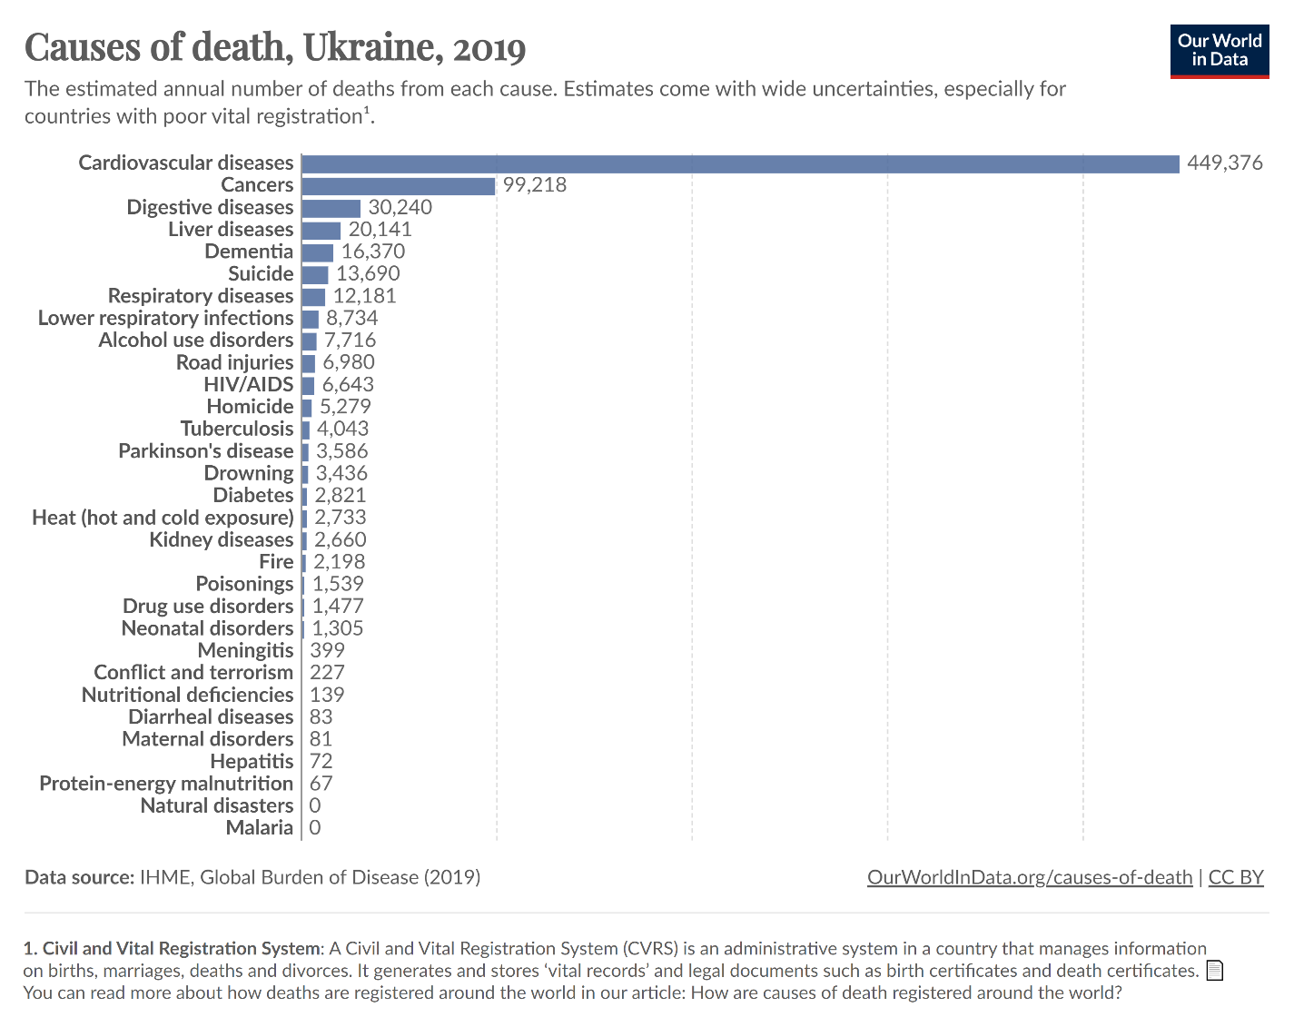
Рисунок 1.1 – Кількість померлих людей від різних захворювань

На рис. 1.2 проілюстровано діаграму смертності людей відрізних захворювань протягом усього періоду незалежності України до 2019 року [5].

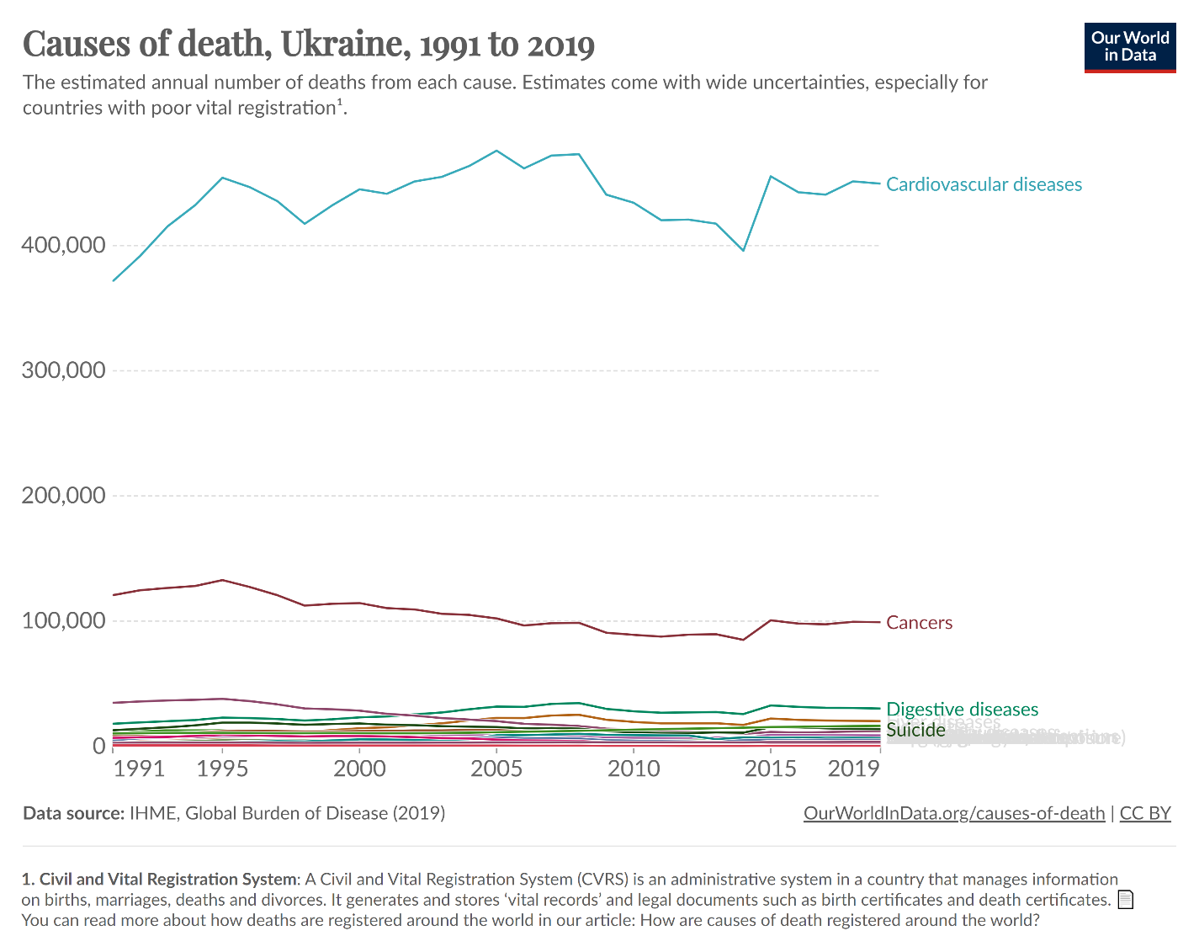
Рисунку 1.2 – Кількість померлих людей від різних захворювань від 1991 по 2019

Варто зазначити, що відсоток захворювань на рак у кожній країні різний. Карта, яка зображена на рис. 1.3, наглядно демонструє, що вища поширеність раку частіше спостерігається в країнах з високим рівнем доходу. Рівень захворюваності на рак варіює від приблизно 5,5% населення в США до приблизно 0,4% в країнах, які відзначені світло-жовтим кольором на карті.
У 2017 році частка осіб, які стали жертвами онкологічних захворювань, склала 3,2% від всього населення світу.

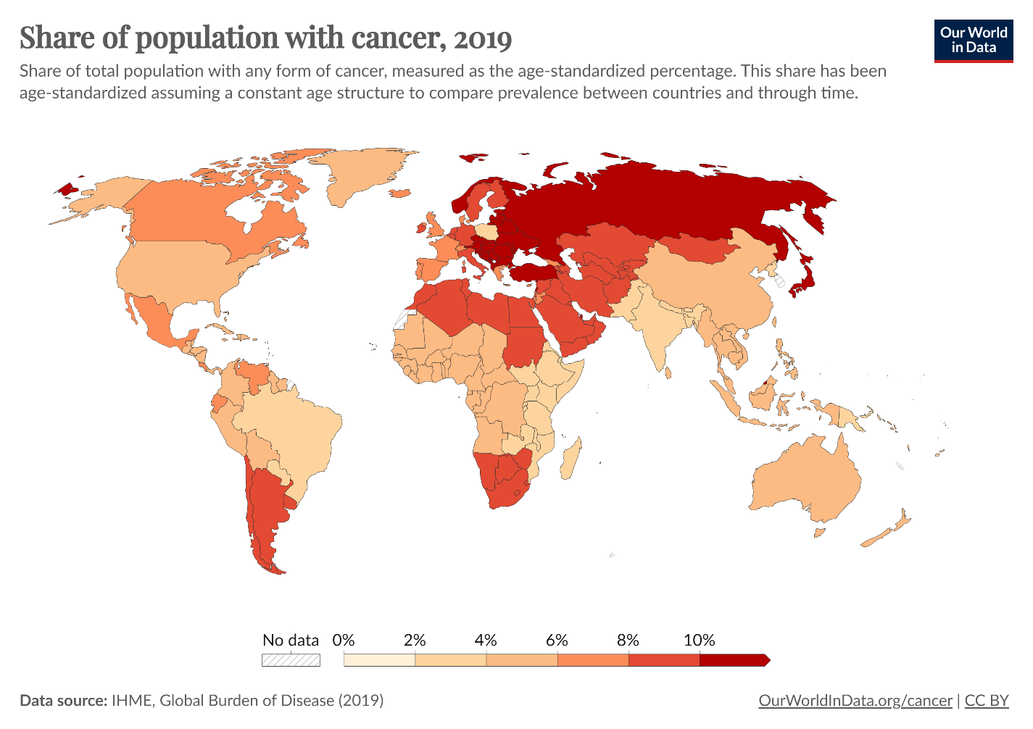
Рисунок 1.3 – Карта поширеності онкологічних захворювань у всьому світі

Діаграма, що відображає кількість онкопацієнтів, створює повніший образ. Ця карта ілюструє загальну кількість осіб, які мають онкологічні захворювання у всіх країнах світу. Вона слугує важливим інструментом для аналізу та розуміння розподілу цієї хвороби на глобальному рівні.
На рис. 1.4 зображено частку населення у відсотках, хворих на рак в Україні в періоді між 1991 р. та 2019 р. За цей час показник тримався між 13,7% та 13,8%, що в свою чергу є дуже високим показником, але не найбільшим у світі (лідером являється Японія з 20,8%) [6].
При розгляді розподілу раку за його типами виокремлюється, що рак молочної залози є найпоширенішою формою цього захворювання у всьому світі. Наступними за ним йдуть рак передміхурової залози, рак товстої та прямої кишки.
При перегляді цієї таблиці для різних країн можна помітити, що ці три основні форми раку преобладають в більшості країн світу.
Пов'язана діаграма, що відображає кількість осіб, хворих на рак, зазначає розподіл за типами цієї хвороби. Згідно з оцінками, у 2017 році було зафіксовано 17 мільйонів випадків раку молочної залози, 10 мільйонів випадків раку передміхурової залози та 9 мільйонів випадків раку товстої та прямої кишки. Ця інформація ілюструє важливі аспекти розподілу і визначає основні фокуси боротьби з цим серйозним захворюванням.
За даними 2017 року, майже половина всіх випадків смертей від раку – 46% – припадає на людей у віці 70 років і старше. Додаткові 41% становлять особи віком від 50 до 69 років. Отже, загалом 87% усіх смертей від раку стосуються осіб, які вже виповнили 50 років.
Порівняно з розподілом у 1990 році, структура вікового спектру смертей від раку зазнала змін. Частка смертей у віці старше 70 років зросла на 8 відсоткових пунктів, водночас частка осіб у віці 50-69 та 15-49 років зменшилася.

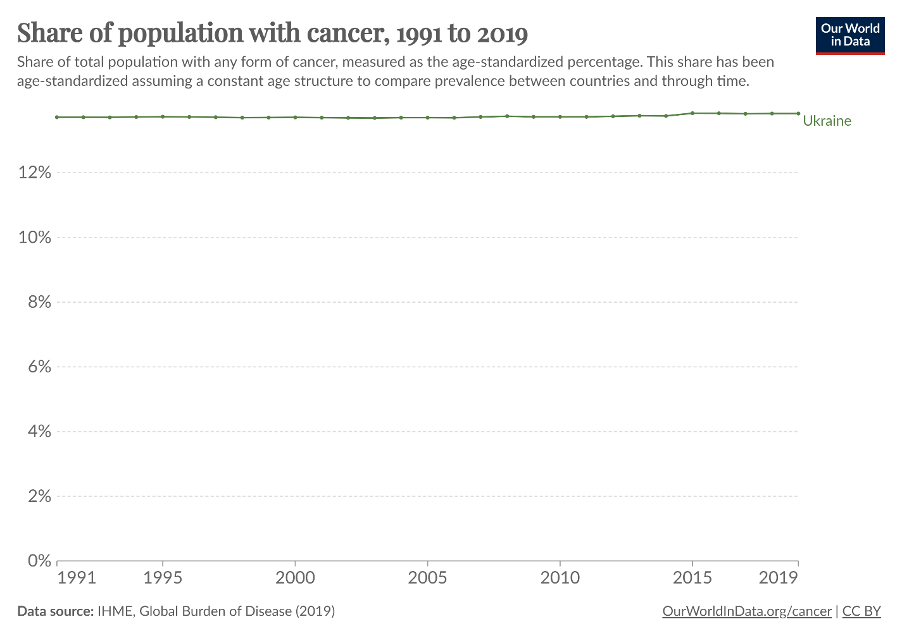
Рисунок 1.4 – Частка населення хвора на рак в Україні

На рис. 1.5 - рис. 1.6 зображено частки онкохворих у залежності від типу їх захворювання у світі та в Україні відповідно. Найрозповсюдженішими типами раку наразі є рак молочної залози, рак товстої та прямої кишки та рак передміхурової залози.

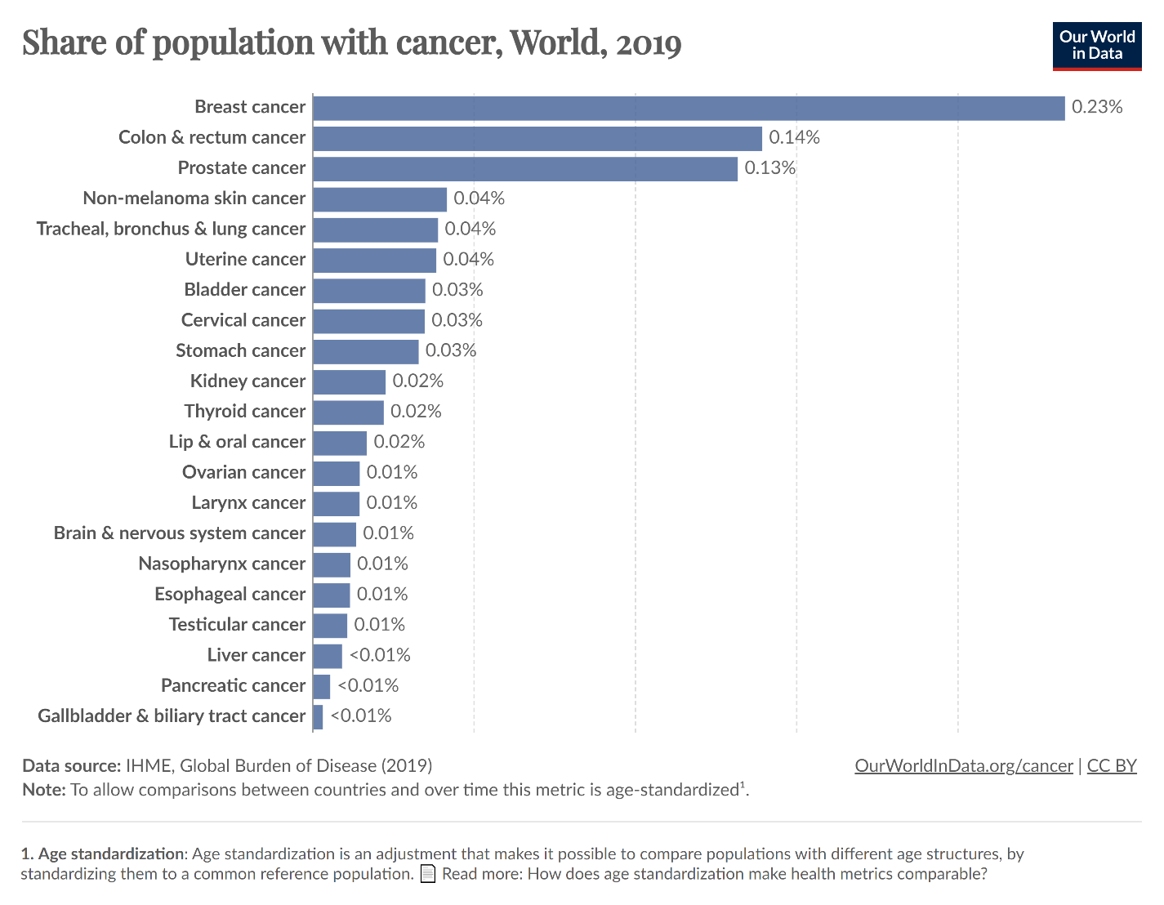
Рисунок 1.5 – Частка онкохворих у світі

На додаток, на дітей і підлітків у віці до 14 років припадає менше одного відсотка від усіх смертей від раку, що становить приблизно 110 000 випадків на рік.

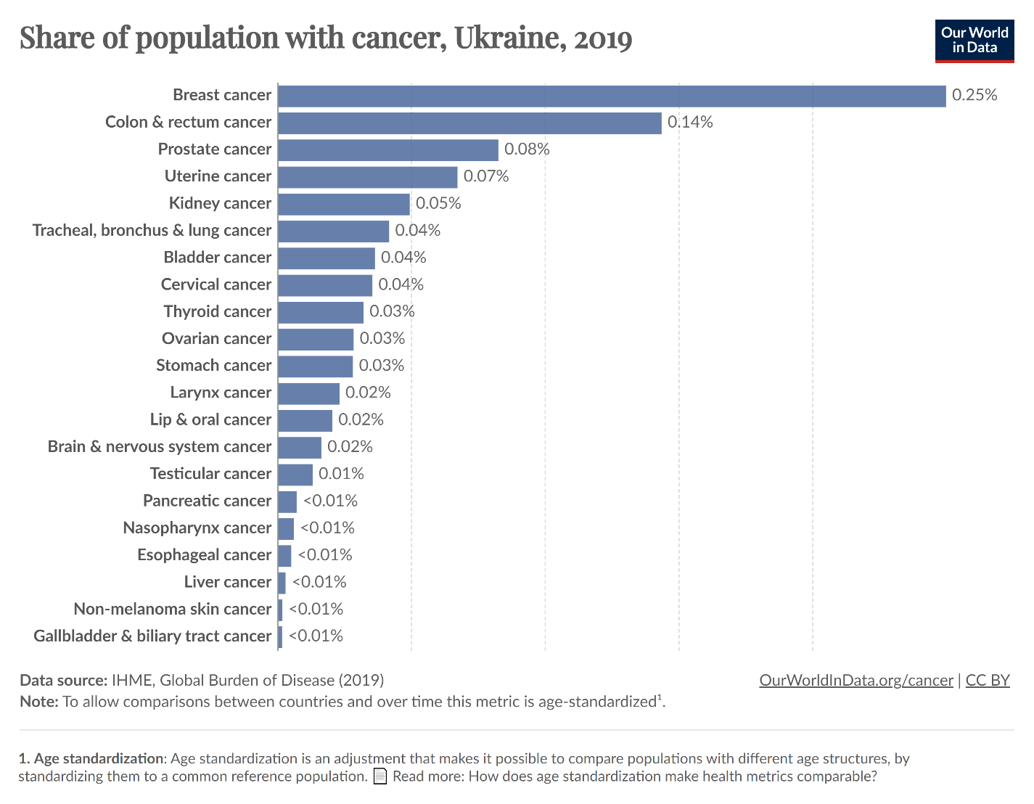
Рисунок 1.6 – Частка онкохворих в Україні

У контексті другої діаграми, яка відображає коефіцієнт смертності, видно, що серед осіб віком 70 років і старше більше 1% (тобто більше 1000 на 100 000) померли від раку щороку. Це свідчить про серйозний вплив ракових захворювань на старший віковий контингент населення [6].
Одним із головних висновків є те, що в усьому світі більшість випадків онкологічних захворювань діагностуються у літніх людей. Приблизно 70% випадків раку спостерігається у осіб старше 50 років, що свідчить про те, що вік є ключовим фактором ризику для цієї хвороби.
На основі даних 2017 року можна зазначити, що у віці від 50 до 69 років було зареєстровано 43% всіх випадків раку, тоді як особи старше 70 років становили 27%. Це вказує на те, що після віку 50 років збільшується ризик виникнення онкологічних захворювань, а з віком цей ризик ще більше зростає.
Також важливо відзначити, що приблизно 5% всіх випадків раку у світі виявляються у дітей та підлітків віком до 15 років. Основною частиною цієї групи є випадки дитячих онкологічних захворювань, зокрема лейкемії. Забезпечення адекватної медичної підтримки для дітей та їх родин є важливим завданням у боротьбі з раком у всіх вікових групах.
У 2016 році 70% осіб старше 50 років хворіли на рак, визначаючи високий рівень поширеності цієї хвороби у літній віковій групі. Зауважимо, що серед населення молодше 50 років поширеність раку складає значно менше 1% в усьому світі, що вказує на меншу вразливість молодшого покоління до цієї хвороби.
Також можна проаналізувати дані для конкретних країн. Наприклад, в США понад 20% людей старше 70 років живуть із діагнозом раку, згідно з оцінками Глобального тягаря захворювань. У той час як в Іспанії цей показник становить 9%, відзначаючи різницю у поширеності цієї хвороби між різними країнами. Такі порівняльні дані є важливим інструментом для розуміння рівня та розподілу ракових захворювань у світі [7].
Щорічно рак призводить до смерті близько десяти мільйонів чоловік, ставши причиною кожної шостої смерті в світі. Ця проблема здоров'я стає однією з найбільших у світі. Поглянемо на те, як еволюціонує ситуація із смертністю від раку з плином часу.
Три ключових показники дозволяють краще зрозуміти динаміку смертності від раку: кількість смертей, рівень смертності та стандартизований за віком рівень смертності. Давайте детальніше розглянемо кожен із них.
      - Кількість смертей від раку зросла на 75%:
У 2019 році кількість смертей від раку склала 10,1 мільйона, що є зростанням на 75% порівняно із 1990 роком (5,8 мільйона). Це свідчить про значний глобальний вплив ракових захворювань на нашу планету.
      - Смертність від раку зросла на 21%:
Рівень смертності, вимірюваний як кількість смертей на 100 000 осіб, збільшився на 21% з 1990 року. З цим зростанням враховується як зміни у кількості смертей, так і у розмірах населення. Цей показник вказує на те, що, хоча збільшення населення впливає на абсолютну кількість смертей, рівень смертності все одно зростає.
      - Стандартизований за віком рівень смертності від раку знизився на 15%:
Сподіваючись, що зі старінням населення зростає і кількість хворих, стандартизований за віком рівень смертності від раку фактично зменшився на 15%. Це свідчить про певний прогрес у боротьбі з цією хворобою, оскільки менше людей померло б від раку, якщо б враховувалася лише структура вікових груп.
Рак є особливою загрозою для людей похилого віку, і аналіз рівня смертності відзначає, що серед тих, хто досяг 70-річчя та старше, 1% померає від раку щороку. У порівнянні з цим для людей молодше 50 років смертність від раку більш ніж в 40 разів нижча.
Очевидно, що від раку помирає більше людей у старших вікових групах, адже зі збільшенням тривалості життя і покращанням медичної допомоги наша популяція старіє. Ця динаміка змін структури населення з часом є ключовою для розуміння трендів в смертності від раку. Історично менше людей помирало від раку через те, що більша частина населення не досягала того віку, коли рак стає найпоширенішою причиною смерті.
Епідеміологи враховують ці зміни в віковому профілі за допомогою так званого "стандартизованого за віком рівня смертності". Цей показник вказує на те, яким був би рівень смертності, якби вікова структура населення залишалася незмінною з плином часу та була однаковою в різних країнах [8].
Після коригування як на зміни в популяції, так і на старіння, отримуємо стандартизований за віком рівень смертності від раку. За останні три десятиліття цей показник зменшився на 15%, що свідчить про певний прогрес у справі боротьби з цією хворобою.
Зростання глобальної смертності від раку зумовлене двома демографічними змінами: зростанням населення та старінням населення.
З поправкою на демографічні зміни ми виявили, що стандартизований за віком рівень смертності від раку знизився на 15% з 1990 року. Ця статистика вказує на те, що хоча кількість випадків раку і смертей від нього зростає через зростання населення та старіння, проте стандартизований за віком рівень смертності враховує ці демографічні фактори та вказує на певний прогрес у боротьбі з цією хворобою.
Важливо відзначити, що рівень виживання хворих на рак вищий у багатших країнах, що може свідчити про те, що ці країни досягли значного прогресу у сфері медичної допомоги та контролю над захворюванням.
Те, що світ повільно прогресує в боротьбі з раком, узгоджується із двома іншими великими тенденціями. По-перше, зменшення куріння призводить до суттєвого зниження смертності від раку легенів, особливо в країнах, де куріння було широко поширеним явищем у минулому. По-друге, підвищення 5-річної виживаності при раку свідчить про поліпшення в ранньому виявленні та лікуванні цієї хвороби.
Враховуючи той факт, що рак є однією з найбільших проблем охорони здоров'я у світі, досягнення прогресу на рівні 15% за 29 років підкреслює важливість продовження зусиль у боротьбі з цією хворобою [7].
Стандартизований за віком рівень смертності від усіх видів раку відображено на цій візуалізації. Глобальна тенденція демонструє те, що ми вже розглядали у попередньому розділі: незважаючи на те, що кількість смертей від раку зростає, рівень індивідуальної смертності від цього захворювання зменшується. У 1990 році 143 людини з кожних 100 000 померли від раку по всьому світу, а до 2017 року цей показник знизився до 121 на 100 000.
На рис. 1.7 зображено карту, яка відображає, що в 2017 році більшість країн має стандартизовані за віком показники смертності від 50 до 150 смертей на 100 000 осіб. Це свідчить про те, що, незважаючи на певні ризики та зростання кількості випадків раку, багато країн досягають певних покращень у зниженні індивідуальної смертності через різноманітні стратегії профілактики, діагностики та лікування цієї хвороби.
В Україні в періоді 1991-2019 років показник смертності від раку складав від 170,59 до 136,96 смертей на 100000 осіб [6].

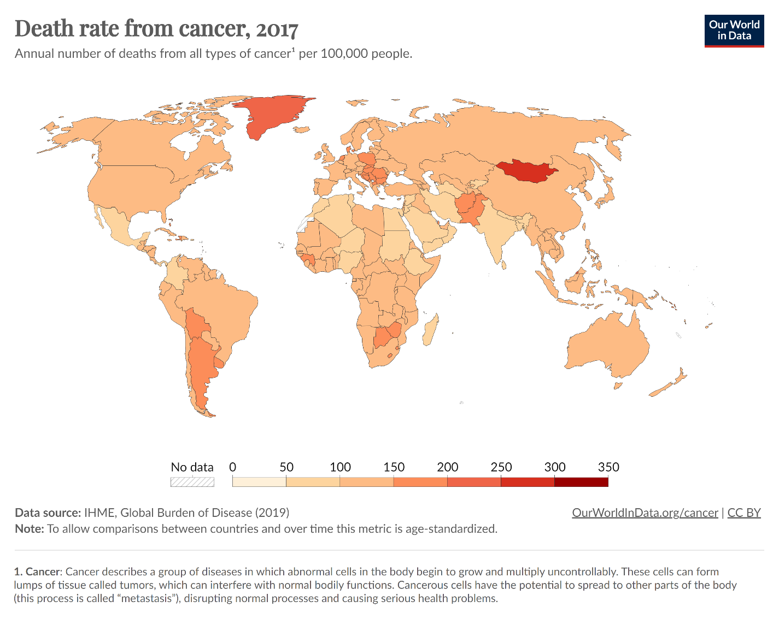
Рисунок 1.7 – Смертність від раку у 2017

З метою оцінки загальної захворюваності на рак, що було наведено вище, було згруповано всі типи раку разом, щоб розглянути загальні тенденції. Однак рівень смертності та прогрес у зниженні захворюваності на смертність варіюються для багатьох форм раку. На діаграмі ми бачимо індивідуальні стандартизовані за віком показники смертності для різних типів раку, вимірювані кількістю смертей на 100 000 осіб.
Як і очікувалося від основної причини смертності від раку, рівень захворюваності на рак трахеї, бронхів і легенів є найвищим у світі – 24 на 100 000. Цей показник трошки знизився з 26 на 100 000 на початку 1990-х років, і в окремих країнах спостерігалося ще більше зниження (у США цей показник знизився з 47 до 34 на 100 000).
Рівень смертності від раку шлунка значно знизився – з 19 на 100 000 у 1990 році до 11 на 100 000 у 2017 році – і сприяв значній частині повільного глобального прогресу в боротьбі із смертністю від раку.
У деяких випадках за останні кілька десятиліть спостерігається різке зниження. Для деяких типів раку, таких як рак шлунка, зафіксовано помітний прогрес – зниження з 19 до 11 смертей на 100 000 [6].
На рис. 1.8 зображено рівень смертності від раку за видами у світі за період 1991-2019 рр. На рис. 1.9 діаграма такої ж смертності в Україні за той самий період.

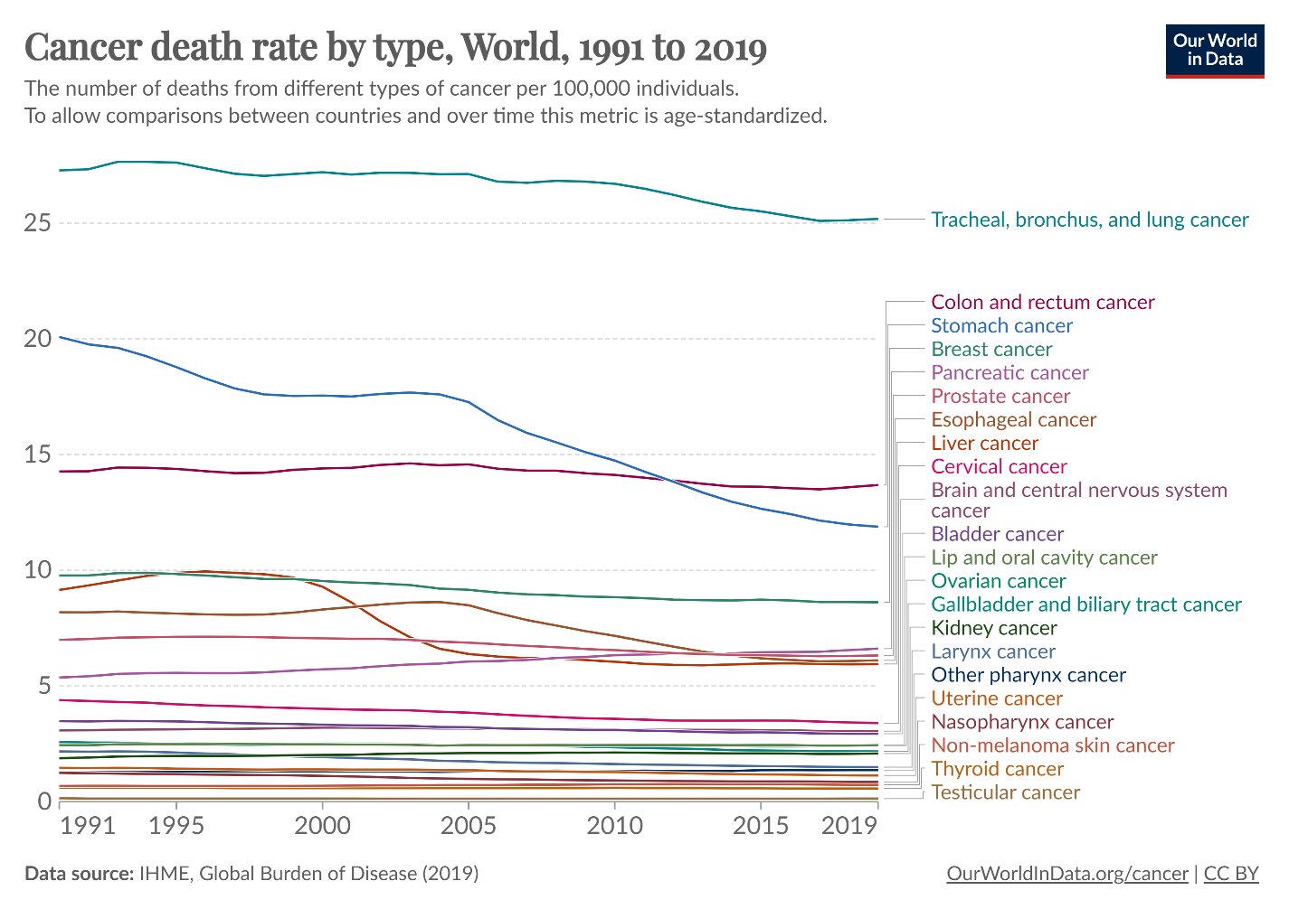
Рисунок 1.8 – Рівень смертності від раку за видами

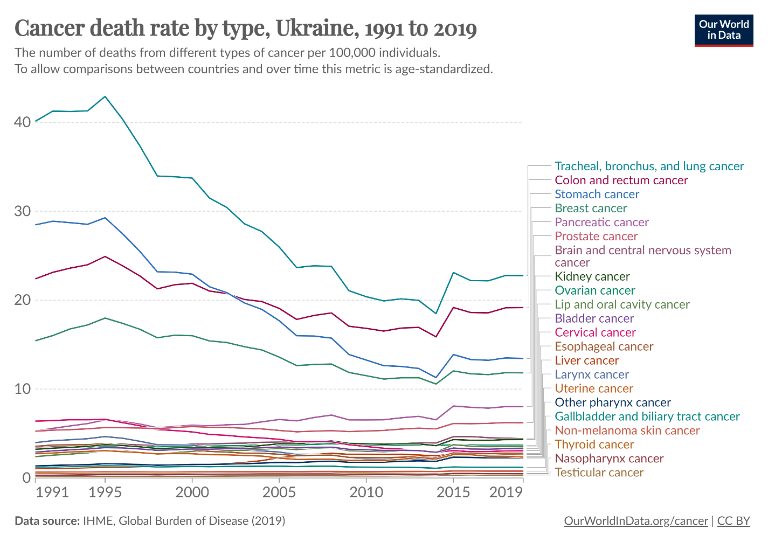
Рисунок 1.9 – Рівень смертності від раку за видами в Україні

Процес канцерогенезу

Розвиток раку вважається складним та багатоетапним процесом. Концепція багатостадійного канцерогенезу, яку вперше запропонували Беренблюм і Шубік у 1948 році, була пізніше підтверджена численними дослідженнями. Сучасна онкологія розрізняє три основні фази: ініціація, просування та прогресування.
Ініціація неоплазії – це незворотні зміни у відповідних цільових соматичних клітинах. Цей етап включає одну або більше стабільних клітинних змін, які виникають спонтанно або під впливом канцерогенів. Ініціація може розглядатися як перший крок у канцерогенезі, коли клітинний геном зазнає мутацій, створюючи потенціал для розвитку пухлин. Ця процес виграє важливу роль у трансформації клітин, змінюючи їхню поведінку та реакцію на навколишнє середовище [8]. Онкогени, які відповідають за цю трансформацію, представляють собою певні послідовності ДНК людини. Вони можуть бути активовані через одну мутацію, яка, наприклад, перетворює протоонкоген Ha-ras у потужний онкоген [9]. Ці мутації в генах пухлини можуть серйозно впливати на клітинну поведінку та можуть порушити регуляцію генів, що беруть участь у біохімічних сигнальних шляхах, контролюючи клітинну проліферацію або процеси клітинної комунікації, розвитку та диференціації. Щоб ініційована неоплазія виникла, може знадобитися взаємодія з іншими генетичними мутаціями, які виникають пізніше, або змінами в клітинному середовищі [10]. Таким чином, ініціююча мутація створює стабільний потенціал для подальшого розвитку пухлинних клітин, які можуть надалі перетворитися в злоякісні утворення після подальших мутацій та поділів клітин.

Механізми активації онкогену

Кожен онкоген тісно пов’язаний із звичайною послідовністю ДНК, яка притаманна клітинному геному, і відомо як протоонкоген. Для перетворення протоонкогенів у активні онкогени існують принаймні п'ять різних механізмів:
1. Надмірна експресія протоонкогену: Це відбувається після придбання нового промотора транскрипції. Такий онкоген стає активним через вироблення транскриптів на значно вищих рівнях, ніж його нормальний аналог.
2. Надекспресія через ампліфікацію: Збільшення кількості копій протоонкогену або самого онкогену веде до збільшення кількості транскриптів та генних продуктів.
3. Регуляція на рівні транскрипції та продукції генів: Онкоген може бути активований через вплив на рівні транскрипції, а це в свою чергу може впливати на кількість генних продуктів.
4. Хромосомні транслокації: Це може відбутися через зіставлення доменів онкогену та імуноглобуліну, що може призводити до дерегуляції гена.
5. Зміна структури білка онкогену: Це особливо добре документований механізм для онкогенів, які кодуються генами ras. Зміни у білковій структурі можуть перетворити його з безпечної форми на злоякісну [11].
Четвертий і п'ятий механізми пов'язані між собою. Транслокації можуть порушити регуляцію онкогену, створюючи нові промоторні області або змінюючи кодуючу послідовність гена. Ці зміни можуть перетворити його білковий продукт із доброякісного на злоякісний [12].

Стимулювання
Трансформована клітина може залишатися безпечною, поки не надійде стимулюючий сигнал, який порушить її клітинний баланс та спонукатиме до подальшої проліферації. Для ініційованих клітин подальші зміни, що ведуть до неопластичної трансформації, можуть потребувати кілька етапів та продовжених впливів сприяючих стимулів. Таким чином, на відміну від ініціації, яка відбувається досить швидко, наступні етапи трансформації відбуваються значно повільніше, на рівні 10-6 до 10-7 на клітинне покоління [10]. Цей процес відбувається під впливом як внутрішніх, так і зовнішніх факторів. Експресія початкової мутації може залежати від взаємодії з іншими онкогенними мутаціями, а також від факторів, які тимчасово змінюють моделі експресії специфічного гена, таких як цитокіни, метаболіти ліпідів і певні ефіри форболу. Ці зміни можуть призводити до збільшення потенціалу клітинного росту та/або розриву процесів міжклітинної комунікації, що обмежують клітинну автономію і, таким чином, сприяють розвитку тканин.
Процес неопластичної конверсії:
- На початковому етапі прогресування пухлини передпухлинні клітини переходять у стан, коли вони стають більш схильними до злоякісного розвитку.
- Це може включати подальші генетичні мутації, які накопичуються в розширеному клоні передпухлинних клітин.
- Динамічна клітинна гетерогенність, що є ознакою злоякісного розвитку, може бути результатом раннього придбання специфічних генетичних мутацій, які дестабілізують геном, наприклад, мутації гена p53 або генів репарації невідповідності ДНК [14].

Прогресування
Цей процес полягає в послідовних змінах у новоутворенні, які призводять до появи все більш злоякісних субпопуляцій клітин. Молекулярні механізми прогресування пухлини ще не повністю з'ясовані, але припускається, що це пов'язано з мутаціями та аномаліями хромосом. Цей процес може бути прискорений впливом канцерогенних чинників або під впливом відбору на користь клонів з автономними характеристиками. Початково ініційовані клітини починають активно проліферувати, що веде до швидкого збільшення розміру пухлини. У процесі зростання розмірів пухлини клітини можуть зазнавати подальших мутацій, що призводить до збільшення гетерогенності клітинної популяції.
У першій фазі прогресування, яку іноді називають неопластичною конверсією, передпухлинні клітини переходять у стан, коли вони стають більш схильними до злоякісного розвитку. Це може включати подальші генетичні мутації, які накопичуються в розширеному клоні передпухлинних клітин. Динамічна клітинна гетерогенність, що є ознакою злоякісного розвитку, може бути результатом раннього придбання специфічних генетичних мутацій, які дестабілізують геном. Прикладами є мутації гена p53 або генів репарації невідповідності ДНК [15]. Багато типів пухлин розвивають трансформуючі послідовності у своєму ДНК під час прогресування від нормального до ракового стану. Отже, висока частота мутацій, яка зафіксована на ранній стадії розвитку пухлини, може призвести до значного збільшення варіабельності клітин в передраковій популяції. Ці варіабельні клітини, які мають здатність уникати обмежень, що діють на аномальні клітини, зазвичай відбираються під час процесу утворення пухлини [13].

Метастази пухлини
Під час прогресування пухлини клітини втрачають властивість прилипання, відділяються від основної пухлини та проникають в сусідні тканини. Ці відокремлені клітини можуть потрапляти в кров і лімфу, транспортуватися до інших органів і там утворювати вторинні пухлини. Вони формують віддалені метастази, що спричиняє широке поширення ракових клітин. Процес метастазування складається з кількох етапів, які загалом є загальними для всіх видів пухлин. Розвиток неопластичної хвороби залежить від метастатичних змін, що сприяють: (а) інвазії місцевих нормальних тканин, (б) проникненню та транзиту неопластичних клітин у кров та лімфатичні судини та (в) подальшому розвитку вторинних пухлин віддалених місць [16][17].
Багато етапів метастазування пухлини включають взаємодію клітин-клітин і клітин-матриці за участю специфічних молекул клітинної поверхні. Загалом вважається, що злоякісні клітини мають знижену здатність прилипати одна до одної, через що вони відділяються від первинної пухлини та проникають у оточуючі тканини. Поведінка пухлини впливає на молекули клітинної адгезії, до яких відносяться кадгерини, одні з ключових гравців у цьому процесі [18]. Дослідження на тваринах показали, що незрегульована експресія E-кадгерину, яка веде до його зниження, корелює з метастатичною поведінкою in vivo. Це свідчить про те, що кадгерини функціонують як продукти генів-супресорів інвазії [19].
Розглядаючи процес метастазування пухлини, важливо врахувати декілька ключових аспектів, які визначають його характер та механізми реалізації:
- Втрата адгезивності та рух клітин: під час прогресування пухлини клітини втрачають свою здатність прилипати, відділяються від основної пухлини та вирушають у віддалені тканини. Цей етап є вирішальним для ініціації метастазування.
- Транспортування через кров та лімфу: відокремлені клітини мають можливість потрапляти в кров та лімфу, де вони стають об'єктом транспорту до інших органів. Цей етап забезпечує мобільність та можливість розповсюдження клітин за межі первинної пухлини.
- Утворення вторинних пухлин: по прибуттю до інших органів відокремлені клітини можуть утворювати вторинні пухлини, що є ключовим етапом метастазування. Цей процес може відбуватися в різних тканинах та органах, і визначає важливу частину хіду захворювання.
- Молекулярні взаємодії: взаємодія клітин-клітин і клітин-матриці грає важливу роль у процесі метастазування. Молекули клітинної поверхні, зокрема кадгерини, відіграють ключову роль у взаємодії та сприяють переміщенню клітин [20].
Цей послідовний процес метастазування відображає складність та координацію подій, які визначають розповсюдження та інвазію ракових клітин у організмі. Розглядаючи ці механізми, можна глибше розуміти патологічні аспекти метастазування та розробляти стратегії для його контролю та лікування.

Ангіогенез пухлини
Ріст пухлини залежить від надходження факторів росту та ефективного виведення токсичних молекул через адекватне кровопостачання. У солідних пухлинах ефективна дифузія кисню з капілярів відбувається до радіуса 150-200 мікрометрів, поза яким клітини стають безкисневими і гинуть. Тому подальший ріст пухлини більше ніж на 1-2 мм залежить від адекватного кровопостачання, яке забезпечується розвитком нових кровоносних капілярів (ангіогенез). Шубік був першою особою, яка ввела термін "пухлинний ангіогенез" [21]. Але Джуд Фолкман висунув гіпотезу про важливість пухлинного ангіогенезу в розвитку та метастазуванні солідних пухлин. Його теорії отримали визнання, коли Фолкман і його колеги показали, що пухлини розміром понад 2 мм можуть існувати лише за умови наявності судинного постачання [22]. Було ідентифіковано низку факторів в тканинах, які стимулюють проліферацію ендотеліальних клітин, зокрема фактор [23] ангіогенезу пухлини, фактор [24] росту ендотелію судин, ангіопротеїни (ang-1 і ang-2) [25], трансформуючі фактори росту (TGFs) [26], інтерлейкін-1 [27] та фактор росту тромбоцитарних ендотеліальних клітин [28].
Незважаючи на те, що кровоносні судини, що живлять розвиваючіся пухлини, виходять із судинної системи господаря, їх архітектура суттєво відрізняється від архітектури нормальних тканин. Судини пухлин часто є розширеними, мішкоподібними та звивистими та можуть включати пухлинні клітини всередині ендотелію [29]. Таким чином, кровообіг у пухлині може бути сповільненим порівняно з кровообігом у прилеглих нормальних тканинах, а мікроциркуляторний русло пухлини може мати гіперпроникні властивості для білків плазми.
Ангіогенез пухлини:
- Ріст пухлини залежить від надходження факторів росту та ефективного виведення токсичних молекул через адекватне кровопостачання.
- У солідних пухлинах ефективна дифузія кисню з капілярів відбувається до радіуса 150-200 мікрометрів, поза яким клітини стають безкисневими і гинуть.
- Пухлинний ангіогенез, розвиток нових кровоносних капілярів, є необхідним для подальшого росту пухлини та її виживання.

Теорії канцерогенезу

Теорія генної мутації
Ця теорія, яка висувається, розглядає соматичні генні мутації як основний каталізатор неопластичної трансформації та їх клонового поширення, що веде до формування канцерогенезу. Вона є найбільш підтримуваною та обґрунтованою на основі значного обсягу експериментальних даних [30]. Незважаючи на це, важливо відзначити, що ця теорія залишає поза увагою певні аспекти, такі як неоднорідність пухлини, виникнення анеуплоїдії, а також тривалі латентні періоди між експозицією до канцерогенів та появою пухлин. Розглядаючи зазначені обмеження, можна зробити висновок, що існує потреба в подальших дослідженнях та розширенні концепцій, які здатні пояснити ці важливі аспекти онкогенезу.

Теорія анеуплоїдії
Поглиблюючи аналіз, слід відзначити ще одну перспективну теорію, яка наразі набуває визнання - гіпотеза анеуплоїдії. Відповідно до цього наукового концепту, канцероген активує канцерогенез шляхом ініціації передпухлинної анеуплоїдії, що порушує стабільність мітозу. Цей процес запускає автокаталітичну еволюцію каріотипу, що породжує нові варіанти хромосом, у тому числі рідкісну неопластичну анеуплоїдію [31]. Гіпотеза анеуплоїдії дозволяє знайти ймовірне вирішення для розуміння тривалих латентних періодів між впливом канцерогенів та формуванням пухлини, а також для пояснення явища клонування.
Необхідно відзначити, що цей підхід відкриває нові перспективи для розуміння етапів канцерогенезу, і зокрема, його зв'язку з анеуплоїдією. Розглядаючи вагомість цієї гіпотези, слід також враховувати можливі обмеження та пункти, які вимагають подальшого дослідження для повного розкриття її механізмів та взаємозв'язків з іншими факторами, що впливають на канцерогенез.

Епігенетична теорія
Необхідно врахувати, що в клітинному геномі наявні не лише мутаційні, але й немутаційні стабільні зміни, які можуть грати роль у процесі канцерогенезу [32]. Ці важливі події широко визнані як епігенетичні, оскільки вони включають в себе метилювання ДНК, імпринтинг геному та зміни в структурі ДНК-нуклеопротеїну. Наприклад, підвищення рівня метильованого цитозину може призвести до збільшення частоти спонтанних мутацій у порушеному геномі [33].
Ці епігенетичні модифікації генома розглядаються як важливий фактор, спрямований на регулювання виразу генів і, отже, може впливати на канцерогенез. Такий комплексний підхід дозволяє зрозуміти, що не лише самі генетичні мутації, а й епігенетичні зміни можуть бути важливими детермінантами виникнення та розвитку раку. Враховуючи це, необхідно розглядати епігенетичні фактори як складову частину комплексного підходу до розуміння молекулярних механізмів канцерогенезу та його потенційних терапевтичних варіантів.
Хоча кожна теорія має свої переваги, можливо, неможливо призначити виключну роль одному процесу в канцерогенезі. У багатьох випадках комбінація двох або всіх процесів може працювати разом. Початкова соматична генна мутація може дестабілізувати геном і призвести до анеуплоїдії та гетерогенності хромосом, характерних для солідних пухлин, тоді як епігенетичні події можуть сприяти трансформації неопластичної клітини, а також сприяти просуваючим змінам.

Фактори, що впливають на розвиток раку

Існує низка внутрішніх (біологічних) і зовнішніх чинників, які пов'язані з розвитком раку. Внутрішні фактори включають в себе вік та гормональний статус особи, її сімейний анамнез і генетичну схильність до захворювань. До зовнішніх факторів відносяться такі аспекти, як харчування та спосіб життя, особисті звички, такі як куріння та вживання алкоголю, а також вплив токсичних хімікатів і радіації, інфекції та інші. Окремі зовнішні чинники, такі як азбест, ряд хімічних сполук, барвники, добавки до їжі, викиди від транспортних засобів, можуть діяти як стимулятори у процесі канцерогенезу.

Біологічні фактори:
Існують наступні біологічні фактори розвитку раку:
- Вік і гормональний статус
Рак часто вважається хворобою старості. Деякі види раку, наприклад, рак простати, майже повністю зустрічаються у людей старше 50-55 років. Рак шийки матки у жінок частіше виявляється в пери- або постменопаузі через вплив гормонів. Важливо зауважити, що жодна вікова група не є повністю застрахованою від цього захворювання [34].
- Історія сім'ї
З'ясовано, що деякі типи раку мають сімейний зв'язок. Наприклад, жінки, чиї близькі родичі (бабуся, мати, тітка або сестра) хворіли на рак молочної залози, мають утричі більший ризик розвитку цього типу раку порівняно з тими, у кого немає такого сімейного анамнезу. Також спостерігається, що рак шийки матки у жінок і простати у чоловіків може мати генетичну передачу.
- Генетична схильність
Відомо, що конкретні генетичні захворювання можуть збільшити схильність до раку. Особливо уразливі до різних типів раку є люди з такими генетичними порушеннями, як пігментна ксеродерма, атаксія-телеангіектазія, синдром Блума та анемія Фанконі [35].

Зовнішні фактори
За висновками B. N. Ames та його співавторів, можна зробити висновок, що існують певні причини раку, які можна уникнути. До зовнішніх факторів входять дієта, вживання алкоголю та тютюну, радіація та віруси.
Понад 50% усіх випадків раку пов'язані з дієтою та особистими звичками, включаючи алкоголізм, жування тютюну та куріння. Жирна дієта та ожиріння пов'язані з раком молочної залози, існує позитивна кореляція між смертністю від цього раку та споживанням жирів на душу населення в країні [36].
Також щодо впливу харчування, алкоголю та тютюну на ризики розвитку раку відомо, що:
- смажена та консервована їжа пов'язані із збільшенням ризику раку шлунка, особливо якщо вони багаті на вміст солі.
- споживання низької клітковини та велика кількість тваринних жирів підвищують ризик раку шлунка та стравоходу.
- велике споживання червоного м'яса в США пов'язане з високою захворюваністю на рак шлунка.
- куріння сприяє раку легенів через наявність нітрозаміну в тютюновому диму, який може викликати неопластичні зміни у клітинах легенів.
- жування тютюну збільшує ризик раку верхніх відділів травного тракту та слизової оболонки щік.
- Індія має високий рівень захворюваності на рак ротової порожнини через звичку жувати тютюн.
- алкоголь збільшує ризик раку печінки та сечового міхура.
- куріння у поєднанні з алкоголем збільшує ризик раку молочної залози, стравоходу, печінки, шлунка та сечового міхура.
- алкоголізм спільно з інфекцією вірусу гепатиту В є серйозним фактором ризику раку печінки.
Іонізуюче випромінювання визнається канцерогеном і має як ініціюючий, так і стимулюючий вплив. Зв'язок між іонізуючим випромінюванням і канцерогенезом був доведений в перших дослідженнях радіологів, художників, що використовували радієві фарби, і в жертвах атомної бомби в Японії. Також було виявлено зв'язок у збільшенні випадків раку серед дітей та опромінених матерів під час рентгенівських обстежень вагітних жінок [37]. Пухлини, викликані радіацією, проявляються після відносно тривалих латентних періодів, що варіюються у залежності від виду пухлини і можуть бути різними у своїй тривалості. Також латентність може залежати від віку на момент опромінення та типу новоутворення. Різниця у латентності зазвичай пов'язана з віковими відмінностями у частоті спонтанних лейкозів [38]. Ризик розвитку злоякісних новоутворень певного типу зазвичай зростає з часом після опромінення, паралельно зі збільшенням базової частоти захворюваності відповідних патологій [14].
Онковіруси відіграють ключову роль у виникненні специфічних ракових захворювань у людини. Наприклад, вірус папіломи людини сприяє розвитку раку шийки матки та окремих форм раку шкір; вірус Епштейна-Барра пов'язаний із лімфомою Беркітта та назофарингеальною карциномою; вірус гепатиту В асоціюється із гепатоцелюлярною карциномою, а Т-клітинний вірус лейкемії людини — з лейкемією. Віруси можуть бути розділені на два типи: ДНК-віруси, які вбудовуються у клітинний геном, і ретровіруси, які викликають зміни в клітинному геномі, призводячи до злоякісних перетворень в інфікованій клітині.

Роль вільних радикалів у розвитку раку
Активні форми кисню (АФК) та інші вільні радикали утворюються в організмі як частина нормальних метаболічних процесів, а також під впливом зовнішніх токсичних агентів, таких як радіація та шкідливі хімічні сполуки. Ці радикали включають супероксидні аніони, гідроксильні радикали, пероксирадикали та гідропероксиди. Вони взаємодіють з ДНК, спричинюючи генетичні мутації та хромосомні аберації, які можуть призвести до перетворення здорових клітин у ракові.
- Вважається, що вільні радикали грають важливу роль у виникненні раку під впливом хімічних речовин та радіації [40]. Деякі звички сучасного життя, такі як надмірне споживання алкоголю, жування тютюну та куріння, а також контакт із токсичними хімічними сполуками та радіацією, сприяють виробленню великої кількості вільних радикалів в організмі, збільшуючи тим самим ризик виникнення раку.

Висновки до розділу 1
В процесі аналітичного огляду літературних джерел була вивчена динаміка утворення, росту та розвитку карцином. Акцент був зроблений на важливих аспектах, таких як активація клітин, їх стимуляція до росту, процес прогресування, метастазування та ангіогенез. При цьому були ретельно проаналізовані фактори, які сприяють виникненню раку у людини, включаючи зовнішні впливи, біологічні та хімічні фактори. Повніше зрозуміло механізми канцерогенезу, які лежать в основі цієї проблеми.
Математичне моделювання утворення та росту карцином стає все важливішим інструментом для своєчасного виявлення та передбачення злоякісних утворень в організмі. Проте, важливо зауважити, що такі моделі, хоч і допомагають у ранньому виявленні, не можуть замінити професійний медичний огляд та повноцінну діагностику. Вони можуть слугувати як додатковий інструмент для лікарів, підтримуючи їхні рішення і полегшуючи роботу у сфері діагностування ракових захворювань. Ця система моделювання може бути корисною у реальних ситуаціях, де важливо реагувати швидко та з точністю.

РОЗДІЛ 2
ТЕОРЕТИЧНА ЧАСТИНА

Структура моделі

Тканина, де проліферують клітини, називається позакілтинним матриксом (ЕСМ). Він має складну структуру, тому більшість математичних моделей спрощують структуру ЕСМ.

Пористе середовище.
Вважається, що пухлина складається з трьох типів клітин: проліферуючих клітин із густиною 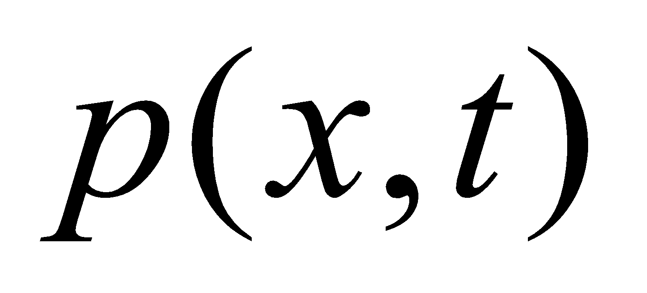, клітин у спокої з густиною 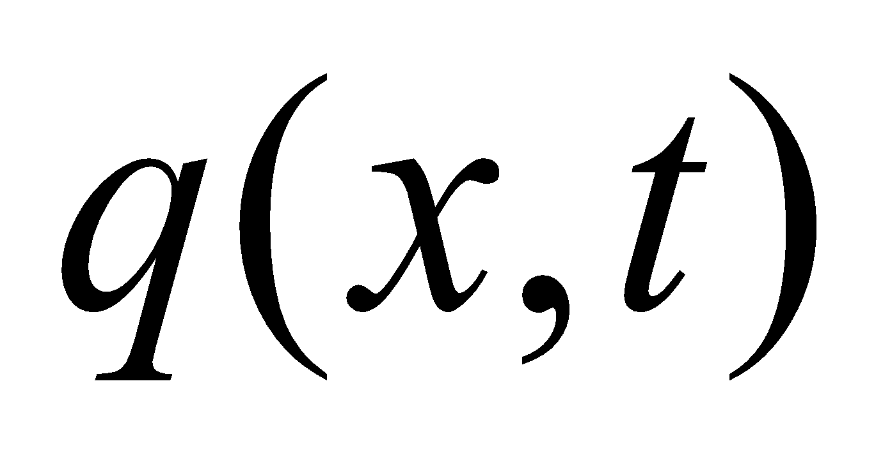 та мертвих клітин із густиною  _{[41, 42, 43, 44]}.

Припускається, що клітини у спокої стають проліферуючими зі швидкістю , яка залежить від концентрації поживних речовин  і вони ж відмирають зі швидкістю . Аналогічно, проліферуючі клітини переходять у стан спокою зі швидкістю 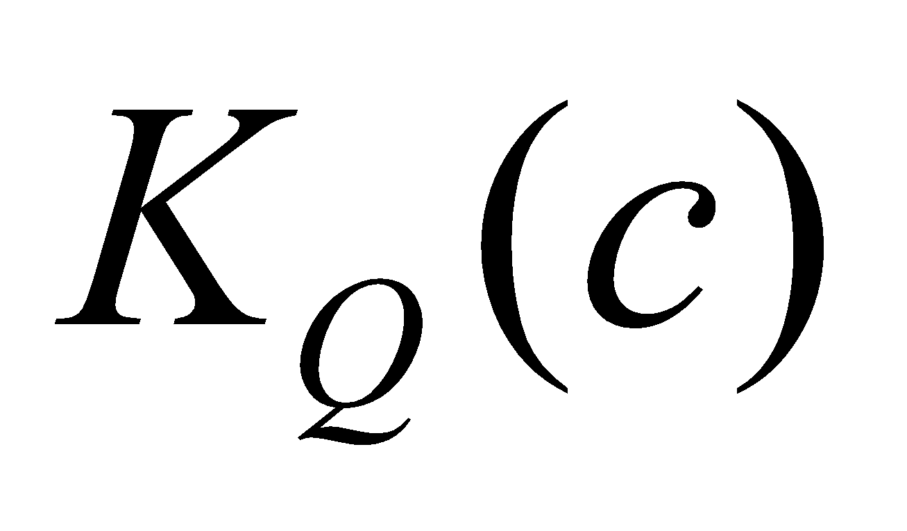, а коефіцієнт їхньої загибелі дорівнює .
Густина проліферуючих клітин збільшується зі швидкістю . Вважається, що мертві клітини виводяться із пухлини (за допомогою макрофагів) зі сталою швидкістю .
Нехай усі клітини фізично ідентичні за об'ємом і масою, а їхня густина є стала по всій пухлині. Тоді

$p+q+n=const=θ. (2.1)$

Внаслідок проліферації та виведення клітин здійснюється їхній неперервний рух всередині пухлини. Цей рух опишемо полем швидкостей . Тоді закон збереження маси для густини проліферуючих клітин , клітин у спокої  та мертвих клітин  у межах області пухлини 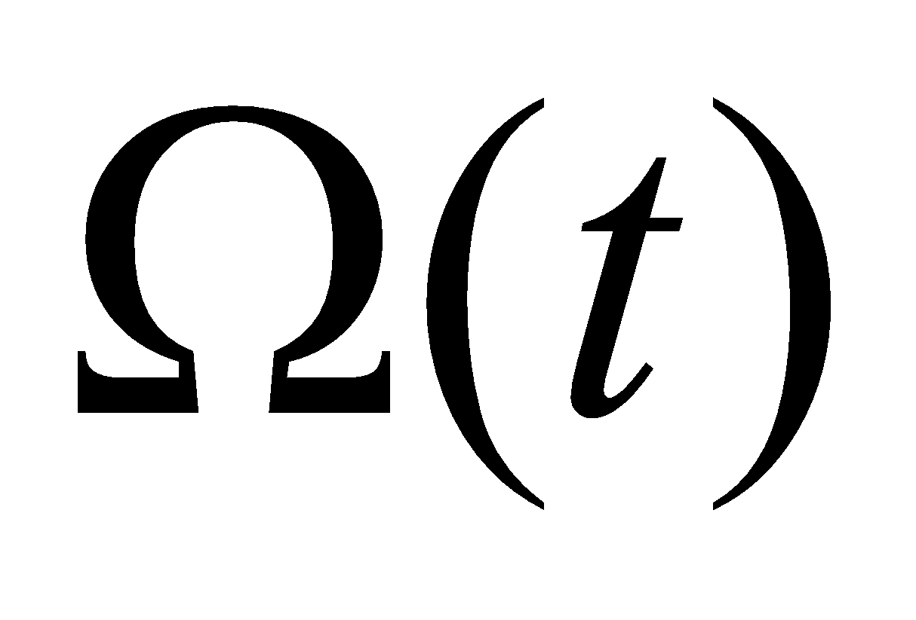 набуває вигляду

$\frac{∂p}{∂t}+div\left(pv\right)=\left[K_{B}\left(c\right)-K_{Q}\left(c\right)-K_{A}\left(c\right)\right]p+K_{P}\left(c\right)q; \left(2.2\right)$

$\frac{∂p}{∂t}+div\left(qv\right)=K_{Q}\left(c\right)p-\left[K_{P}\left(c\right)-K_{D}\left(c\right)\right]q; (2.3)$

$\frac{∂n}{∂t}+div\left(nv\right)=K_{A}\left(c\right)p+K_{D}\left(c\right)-K_{R}n. (2.4)$

Пухлинна тканина розглядатиметься як пористе середовще, а рухомі клітини – як потік рідини. У пористому середовищі швидкість потоку рідини зв'язана із тиском рідини  згідно закону Дарсі

$v=-∇σ. (2.5)$

Якщо додати рівняння (2.2)-(2.4) і скористатися (2.1), матимемо

$θdivv=K_{B}\left(c\right)p-K_{R}n, (2.6)$

і можна замінити (4) на (6).
Вважається, що концентрація поживних речовин відповідає рівнянню дифузії

$ε_{0}\frac{∂c}{∂t}=Δc-λ\left(p+q\right) âΩ\left(t\right). (2.7)$

Виключимо з (6) і покладемо для спрощення 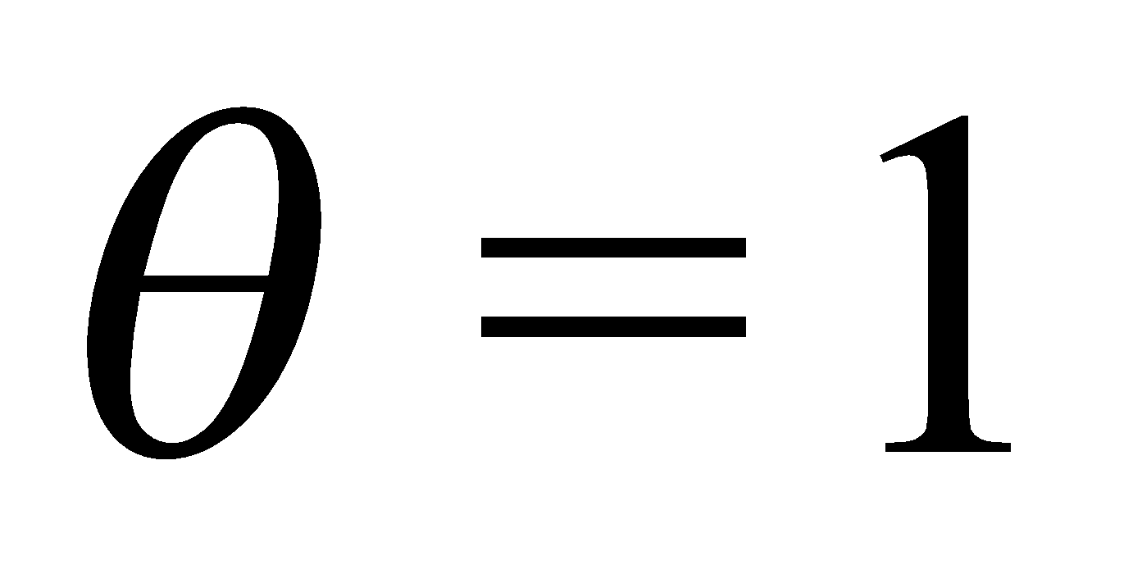.

$\frac{∂p}{∂t}-∇σ∇p=f\left(c,p,q\right) âΩ\left(t\right),t>0, (2.8)$

$\frac{∂q}{∂t}-∇σ∇q=g\left(c,p,q\right) âΩ\left(t\right),t>0, (2.9)$

$Δσ=-h\left(c,p,q\right) âΩ\left(t\right),t>0, (2.10)$

де

$f\left(c,p,q\right)=\left[K_{B}\left(c\right)-K_{Q}\left(c\right)-K_{A}\left(c\right)\right]p+K_{P}\left(c\right)q-h\left(c,p,q\right)p,$

$g\left(c,p,q\right)=K_{Q}\left(c\right)p-\left[K_{P}\left(c\right)-K_{D}\left(c\right)\right]q-h\left(c,p,q\right)q,$

$h\left(c,p,q\right)=-K_{R}+\left[K_{B}\left(c\right)+K_{R}\right]p+K_{E}q.$

Позначимо 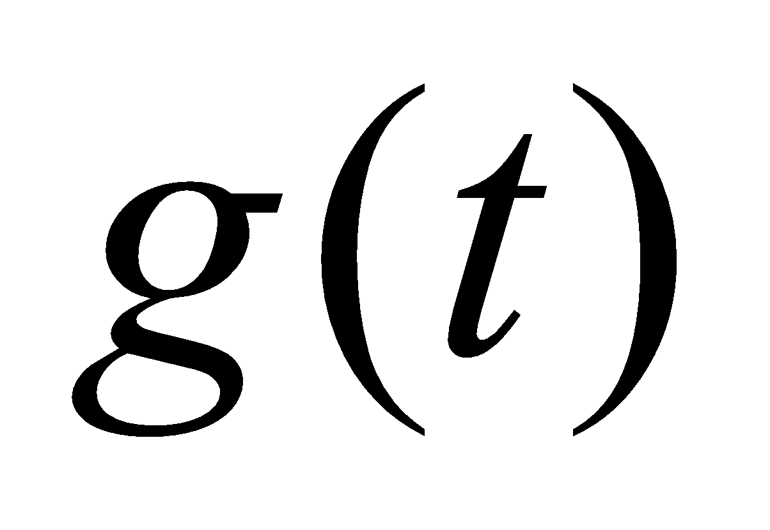 - межа області . Запроваджуються межові умови

$c=\bar{c} íàg\left(t\right), t>0, (2.11)$

$σ=γκ íàg\left(t\right), t>0, (2.12)$

де  - стала,  - коефіцієнт поверхневого натягу, що є міжклітинна адгезія;  - середня кривизна (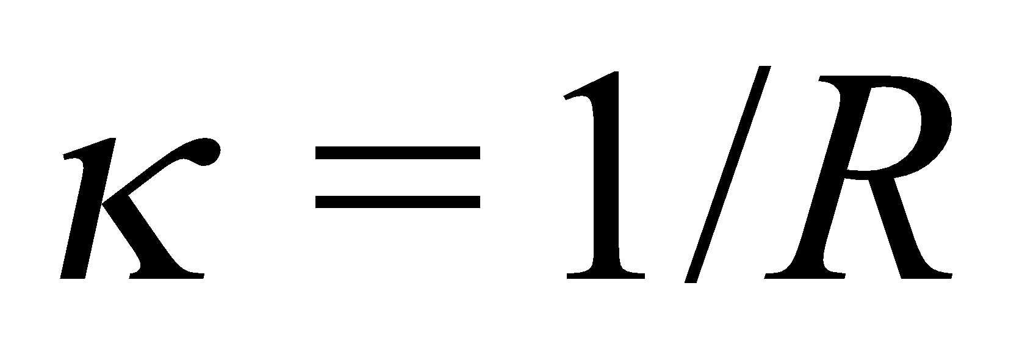 коли - шар радіусу ). Припускється, що нормальна швидкість 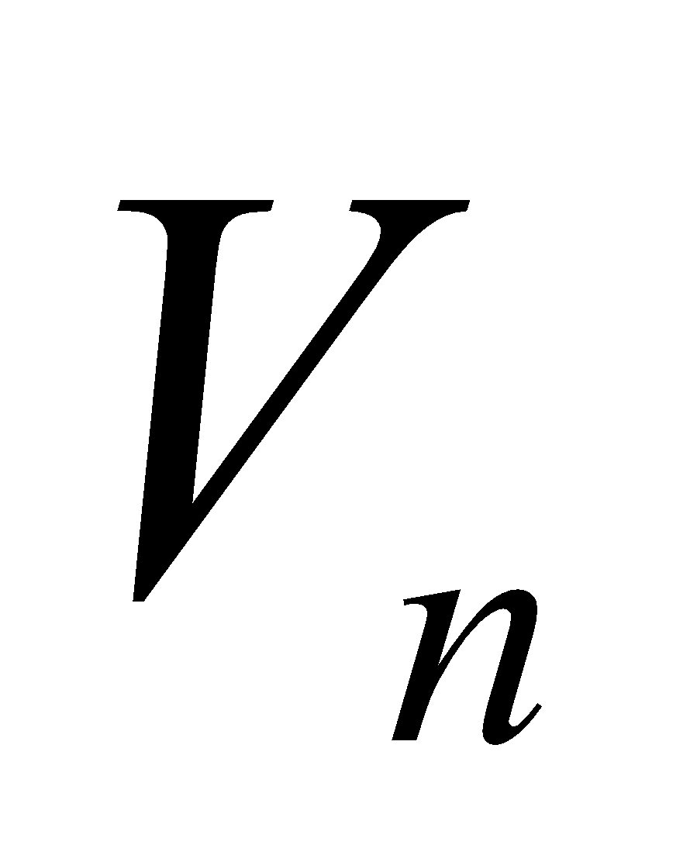 межі 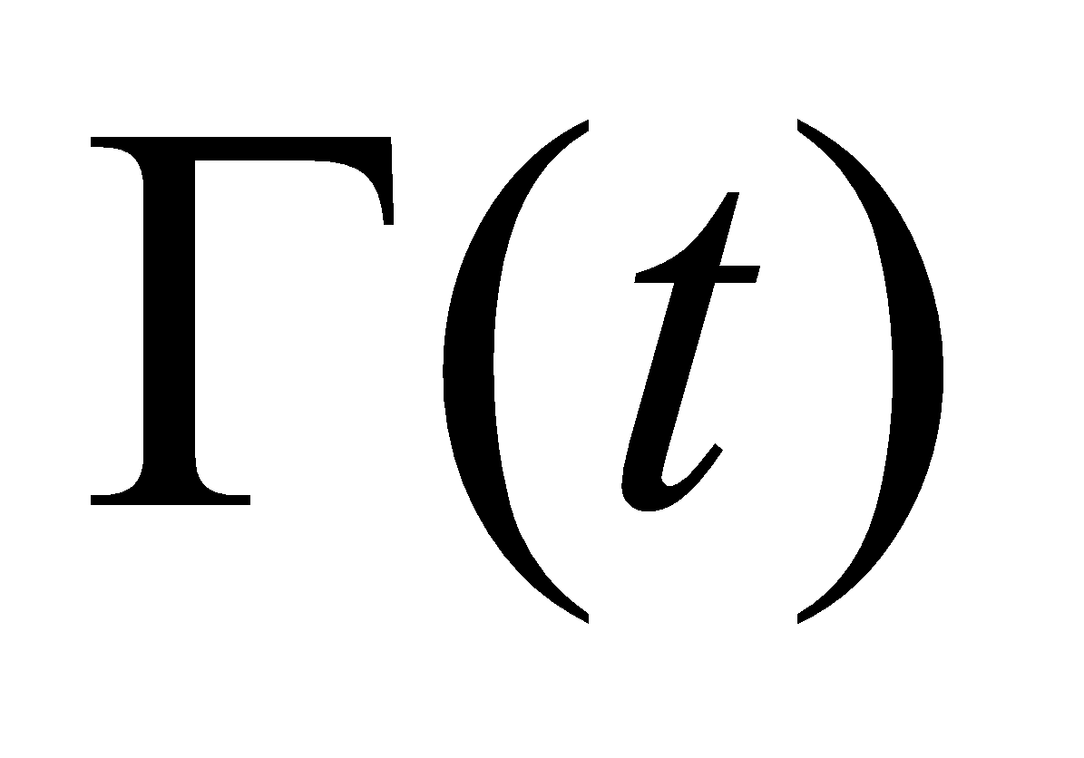 дорівнює нормальній швидкості  клітин у зовнішньому нормальному напрямку , тобто

$\frac{∂σ}{∂n}=V_{n} íàg\left(t\right), t>0. (2.13)$

Рідинна тканина
У разі злоякісної пухлини, що виникає у молочній залозі або у мозку, слушно вважати тканину рідинною і використовувати рівняння Стокса замість закона Дарсі. У цьому випадку співвідношення між швидкістю і тиском визначається як

$-ν∇^{2}v+∇σ=f, (2.14)$

$divv=g, (2.15)$

де 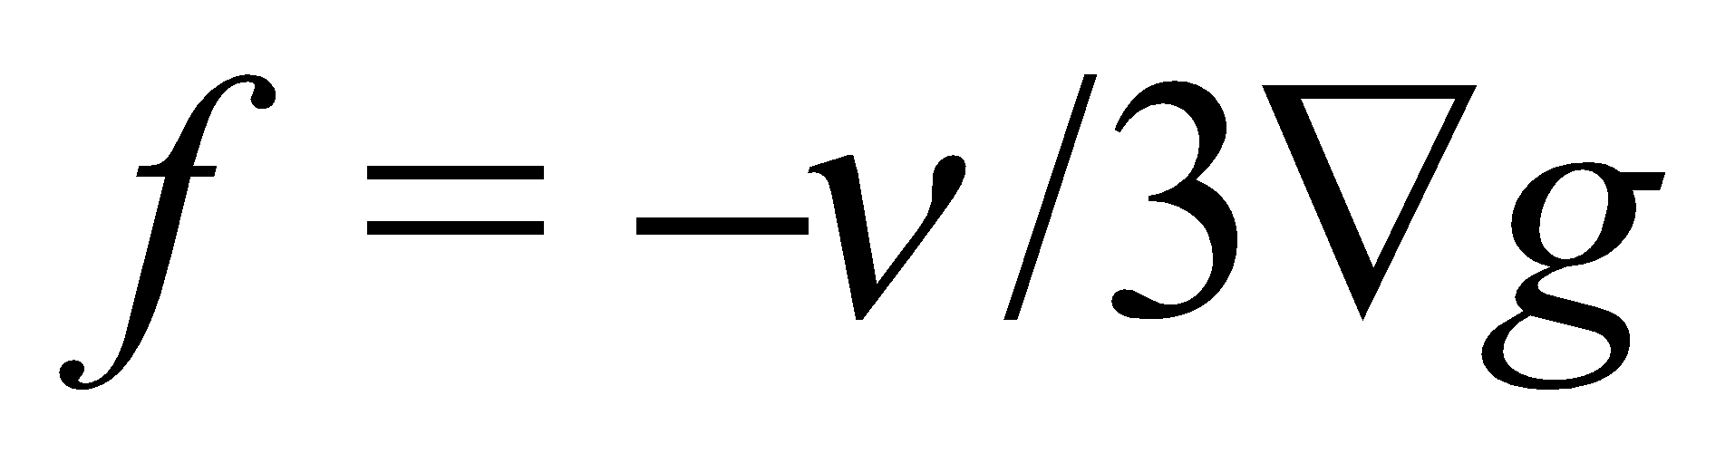 і межова умова (2.12) замінюється на

$T\left(v,σ\right)n=-γκn, (2.16)$
де

$T\left(v,σ\right)=ν\left(∇v+∇v^{T}\right)-\left(σ+\frac{2}{3}νdivv\right)I.$

Тут  - коефіцієнт в'язкості;  - одинична матриця;  - швидкість проліферації, що визначається правою частиною (2.6).

Густина позаклітинного матриксу (ЕСМ).
Структура ЕСМ являє собою складну мережу білкових волокон, коллагенів. Загальним спрощуючим підходом є запровадження концентрації цих волокон . Зазвичай волокна продукуються клітинами фібробластерів. Ракові клітини (із густиною ) можуть рухатися всередині ЕСМ і руйнувати його волокна. Вони руйнують матрикс за допомогою ферменту, який має назву матриксної металопротеїнази (ММР). Постулюється, що задовольняє рівнянню

$\frac{∂ρ}{∂t}=-a_{1}Pn+a_{2}f\left(1-\frac{ρ}{ρ_{*}}\right), (2.17)$

де  - концентрація ММР;  - максимальна густина ЕСМ і  - додатні сталі.
Рівняння для і  залежать від конкретного раку і його мікрооточення.

Моделювання ангіогенезу
Під час зростання пухлини клітини у ядрі перестають отримувати досить кисню із судинної системи. На цій стадії ракові пухлини починають виділяти ангіогенний фактор пухлини (TAF), такий як VEGF (васкулярний ендотеліальний фактор росту), який стимулює ендотеліальні клітини виходити із існуючих капілярів, проліферувати і формувати нові капіляри (процес зветься ангіогенезом), що рухаються до пухлини.
Покладемо - густина клітин пухлини;  - густина ендотеліальних клітин;  - концентрація TAF; - концентрація протеологітичних ферментів (протеази);  - активні форми ; - концентрація фібронектину (це волокна, що зв'язують клітини із коллагеном, що надає можливість клітинам рухатися у тканині). Тоді постулюється

$c_{a}=\frac{c}{1+α_{0}f}, (2.18)$

$\frac{∂n}{∂t}=D_{a}Δa+α_{1}n-\frac{α_{2}a}{1+α_{3}a}e, (2.19)$

$\frac{∂c}{∂t}=D_{c}Δc+\frac{α_{2}a}{1+α_{3}a}e-α_{4}c, (2.20)$

$\frac{∂f}{∂t}=D_{f}Δf++α_{5}f\left(1-\frac{f}{f_{0}}\right)-\frac{α_{6}f}{1+α_{7}f}c_{a}, (2.21)$

$\frac{∂e}{∂t}=D_{e}∇\left[∇ln\frac{e}{τ\left(c_{a},f\right)}\right], (2.22)$
де

$τ\left(c_{a},f\right)={\left(\frac{c_{a}+β_{1}}{c_{a}+β_{2}}\right)}^{γ_{1}}{\left(\frac{f+δ_{1}}{f+δ_{2}}\right)}^{γ_{2}} (2.23)$

називається хемотаксичною функцією; 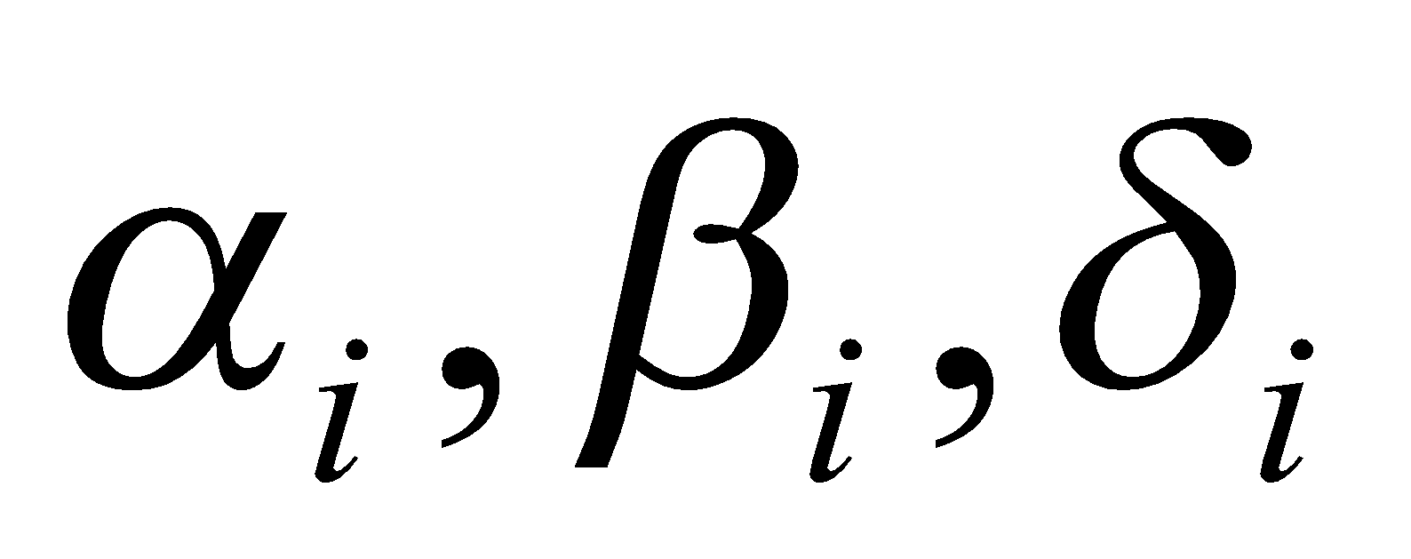 - сталі.
Коефіцієнти 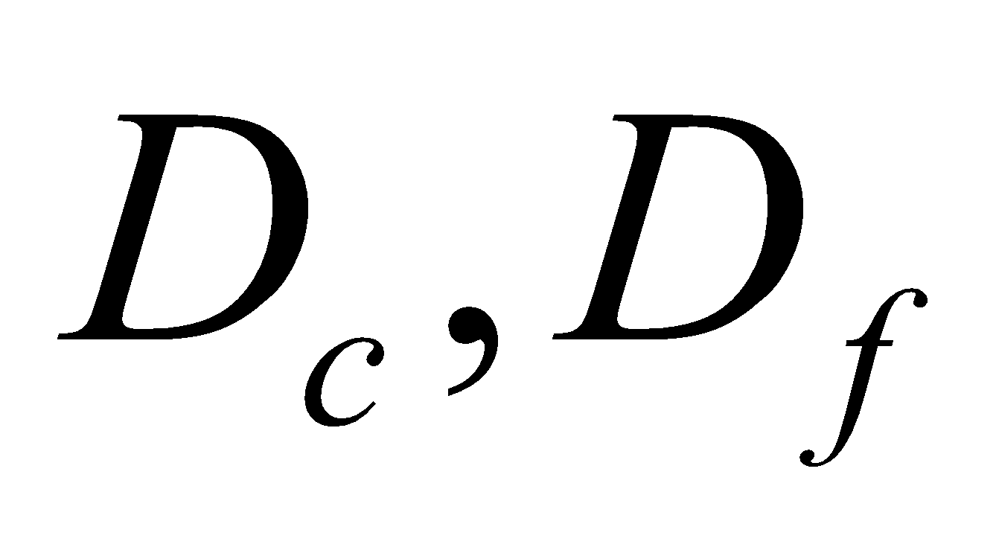 дуже малі і фактично не проявляються. Система рівнянь (2.18)-(2.23) має бути доповнена межовими і початковими умовами.
Процес розмноження ракових клітин супроводжується важливою характеристикою - їхнім взаємодією з киснем, яке вони отримують у різних частинах пухлини. Зокрема, виявлено, що ракові клітини набувають більше кисню в непрямій близькості до межі пухлини. Це веде до швидшого процесу розмноження цих клітин порівняно з тими, які розташовані в глибині пухлини.
Цей феномен свідчить про те, що більша частина проліферації ракових клітин відбувається в околицях зовнішніх оболонок пухлини, де забезпечена більш висока концентрація кисню. У той час як зовнішні шари активно розмножуються, внутрішній ядро пухлини переважно складається з мертвих клітин, які можуть виникнути внаслідок недостатньої доступності кисню та живлення в глибині пухлини.
Цей аспект динаміки росту пухлини не лише визначає внутрішню структуру, а й підкреслює важливість вивчення взаємодії клітин з мікросередовищем та його вплив на розвиток раку. Розуміння цих процесів є важливим для розробки стратегій лікування, спрямованих на пригнічення проліферації та подолання резистентності ракових клітин.

Клітинний цикл

Значна частина математичних моделей в онкології базується на використанні диференційних рівнянь, де шукані функції представляють собою густини клітин, концентрації білків та інших молекул. У світлі того, що злоякісні пухлини виникають внаслідок мутацій генів, важливо, щоб моделі, що описують конкретні онкологічні захворювання, узгоджувалися з явищами, які відбуваються на мікроскопічному рівні.
Математичне моделювання в онкології відкриває можливості для глибшого розуміння динаміки розвитку пухлин та їх взаємодії з навколишнім середовищем. Враховуючи різноманітні аспекти біології пухлин, такі як мутації генів та мікроскопічні явища, математичні моделі стають ефективним інструментом для передбачення та вивчення поведінки ракових клітин. Додатково, вони відкривають шляхи для вдосконалення стратегій лікування та розробки нових терапевтичних підходів, спираючись на глибоке математичне розуміння процесів, що відбуваються в клітинах та їх взаємодії. Крім того, «рішення» клітини проліферувати чи залишатися у спокої стається у конкретний момент часу клітинного циклу, як і рішення клітини здійснити самовбивсто (апоптоз) у випадку виявлення пошкодження, яке неможливо виправити. Отже, поряд із часом  необхідно враховувати час клітинного циклу  , який зазвичай складає кілька діб. Клітковий цикл поділяється на чотири фази:  (синтез),  (мітоз) і фази розриву  і 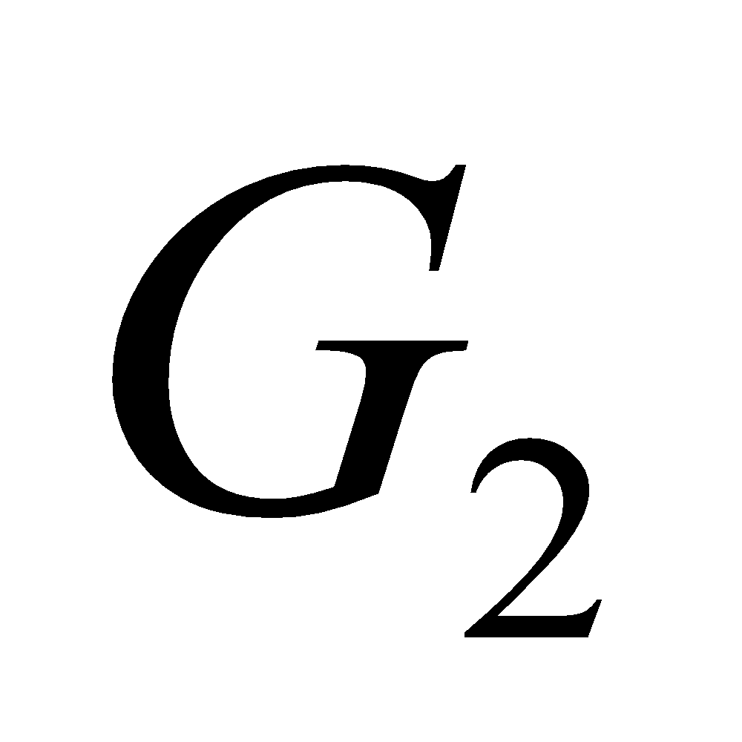. Під час -фази ДНК реплікується, тобто кожна хромосома подвоюється. Під час другої фази (мітозу) ядерна мембрана руйнується і сестринські хроматиди відокремлюються, утворюючи нові ядерні мембрани, і клітина ділиться на дві. Фази і розділяються двома фазами розриву - і . Клітинним циклом управляють дві контрольні точки: , що міститься на кінці і 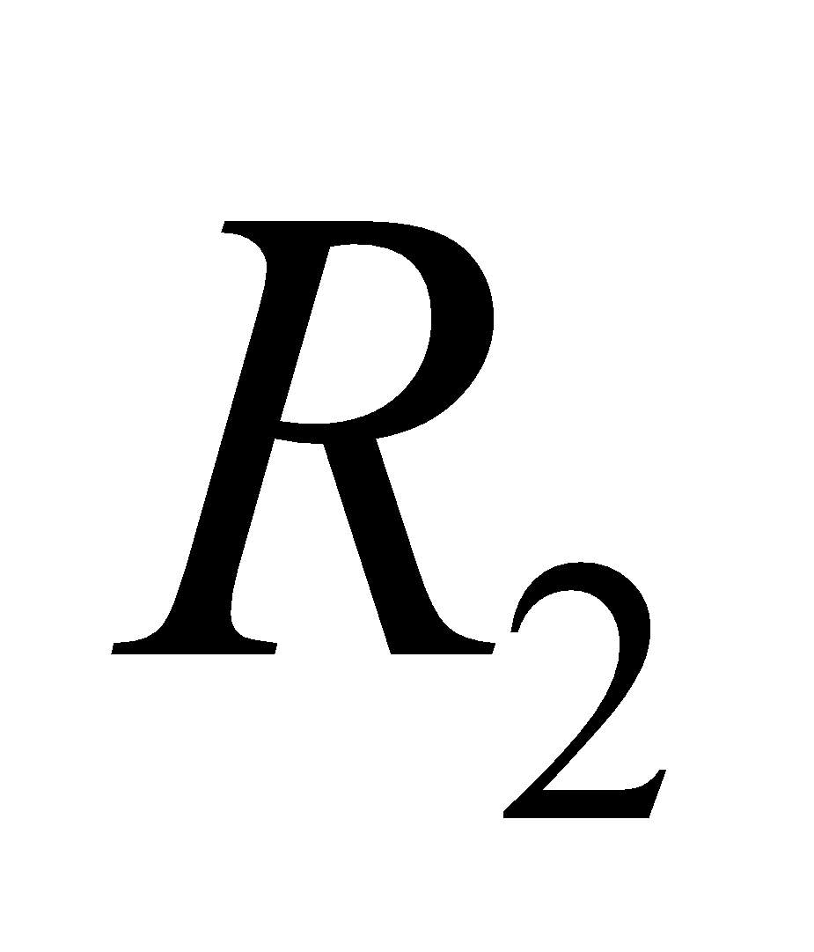 - у .
У контрольній точці клітина вибирає один із трьох варіантів:
- здійснити самогубство (апоптоз), якщо виявилося, що вона була пошкоджена без можливості відновлення під час фази росту ;
- увійти у фазу спокою  і залишатися там деякий час, якщо мікросередовище гіпотоксичне або перенаселене іншими клітинами;
або
- перейти до -фази. У точці клітини вирішують або перейти в апоптоз, якщо непоправимий збиток стався під час реплікації ДНК, або перейти у -фазу.
Багатомасштабна модель описується коли єдиними клітинами є ракові клітини із можливими мутаціями у наборі генів 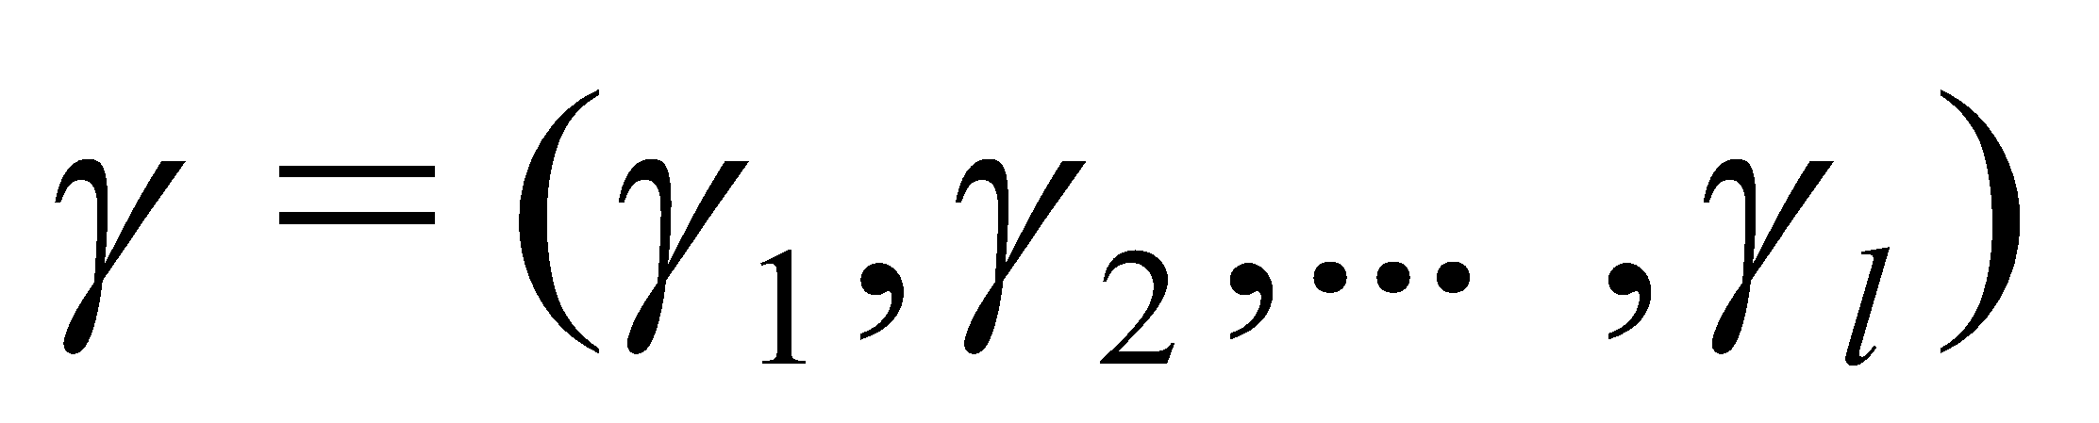. Рівняння (2.2)-(2.4) мають бути змінені відносно рівнянь для ракових клітин  у різних фазах .
Запроваджуються наступні позначення:
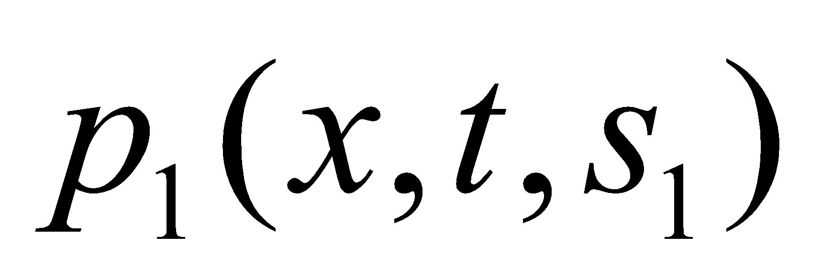 - густина клітин у фазі ; ;
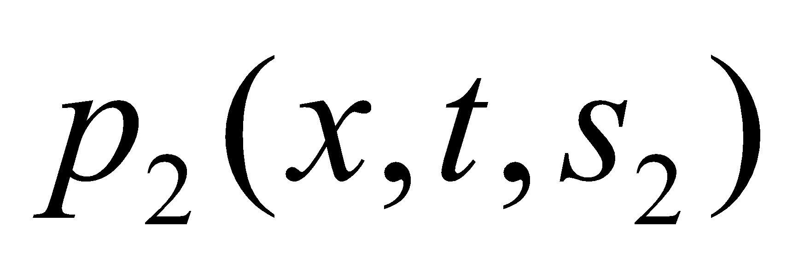 - густина клітин у фазі ; 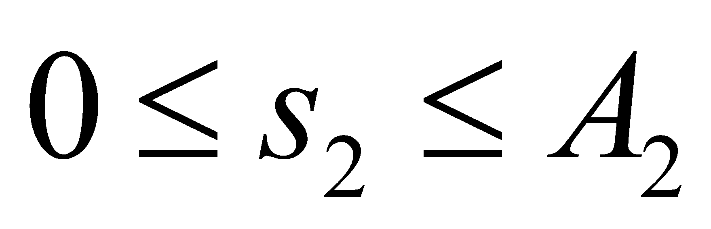;
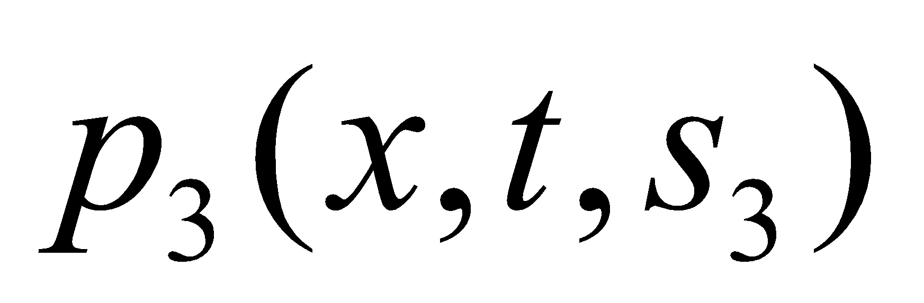 - густина клітин у фазах і ; 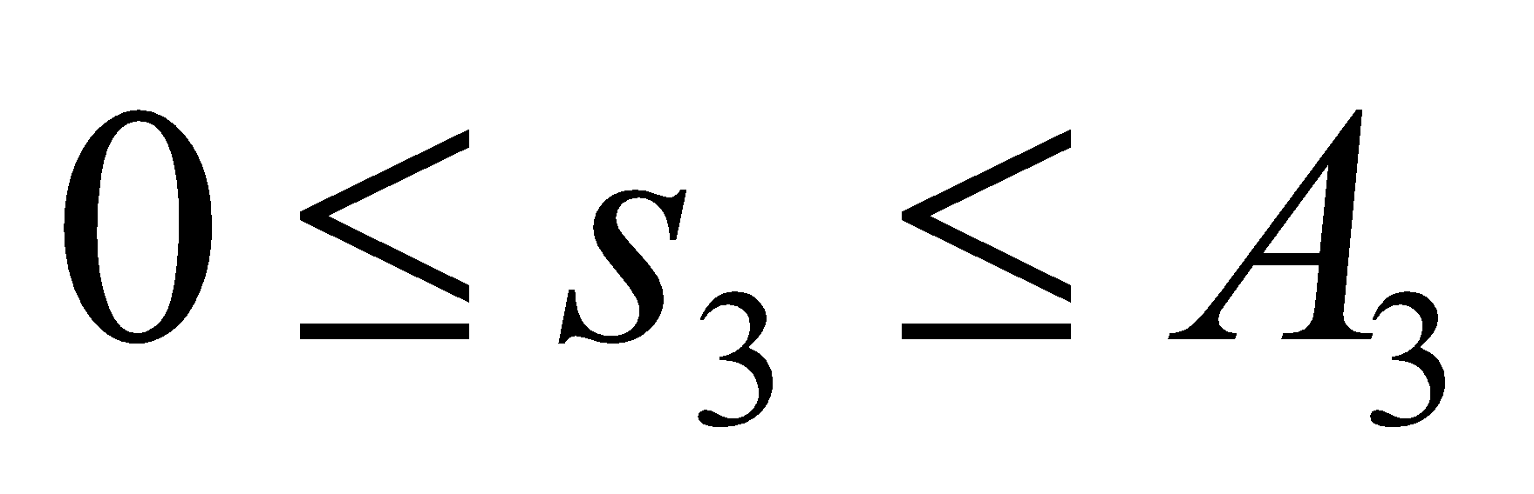;
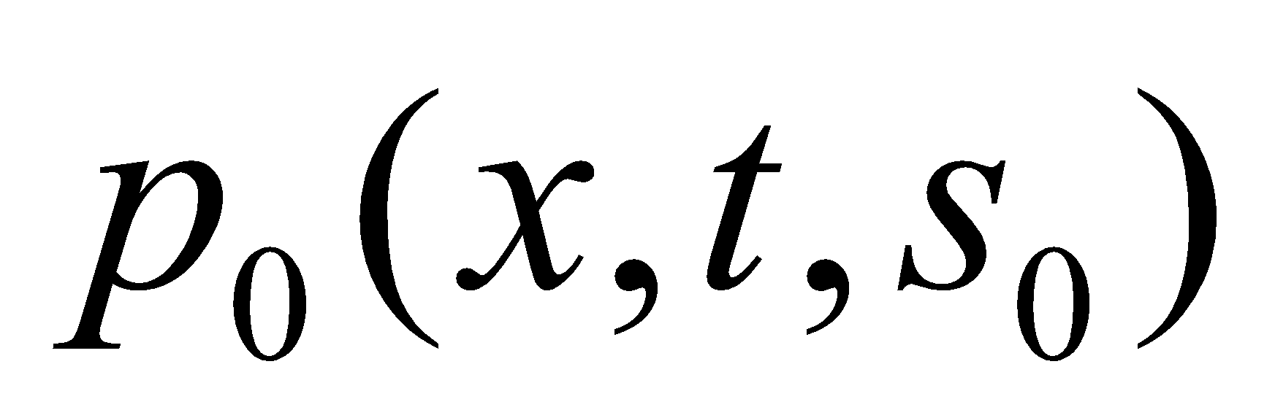 - густина клітин у фазі ; 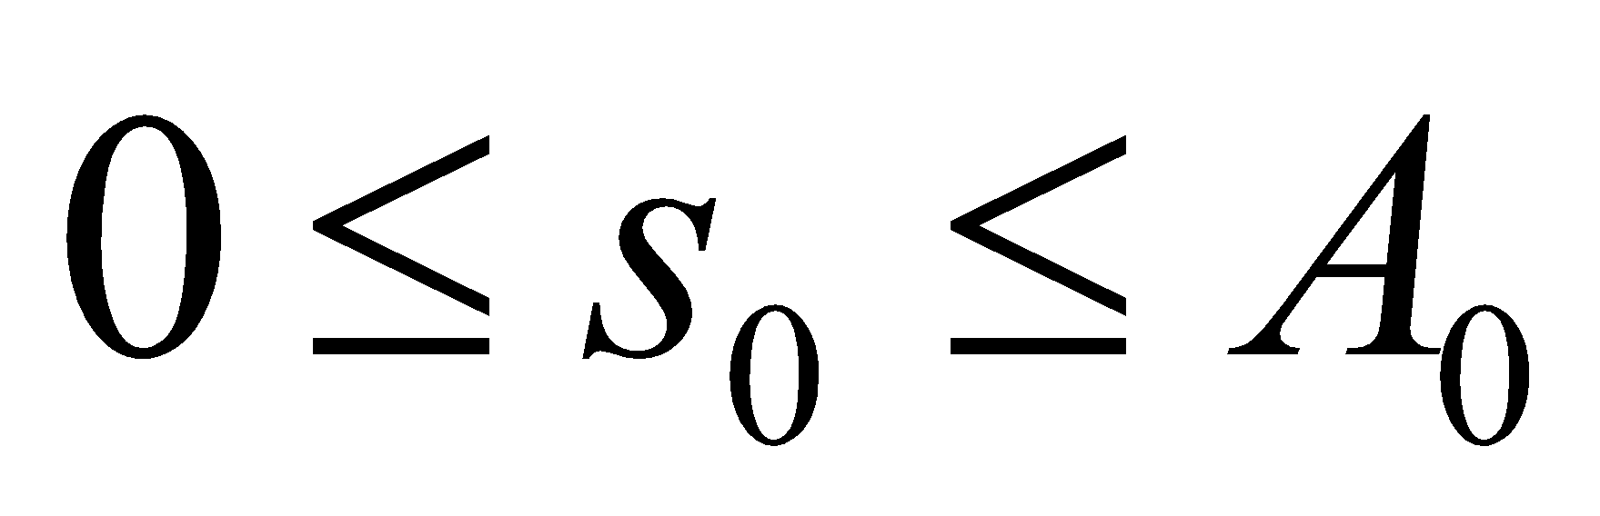;
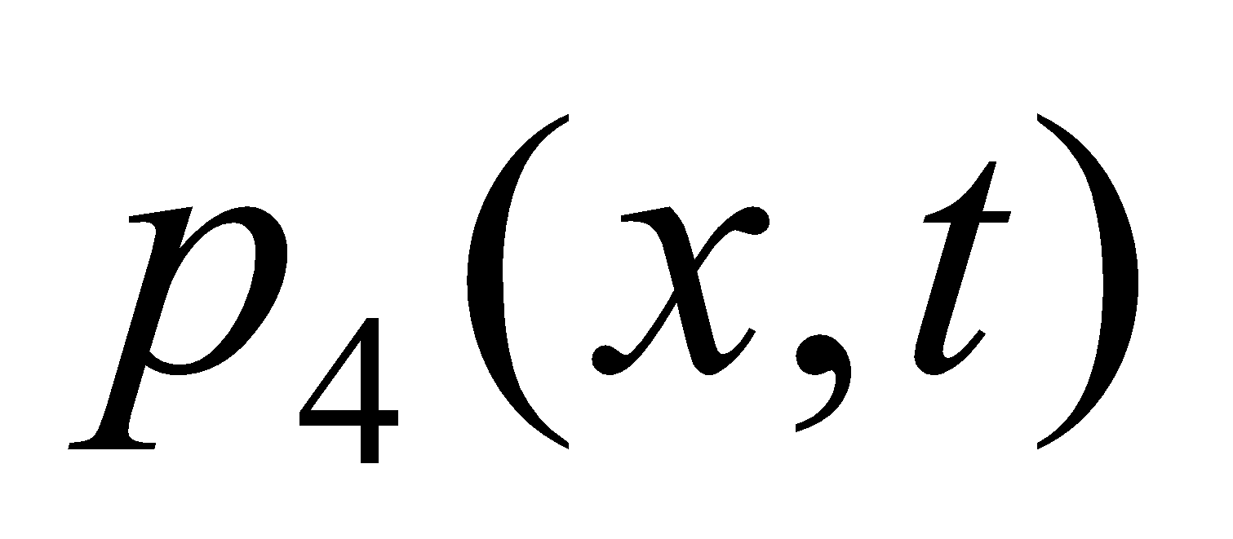 - густина мертвих клітин.
Нехай  - концентрація кисню, а 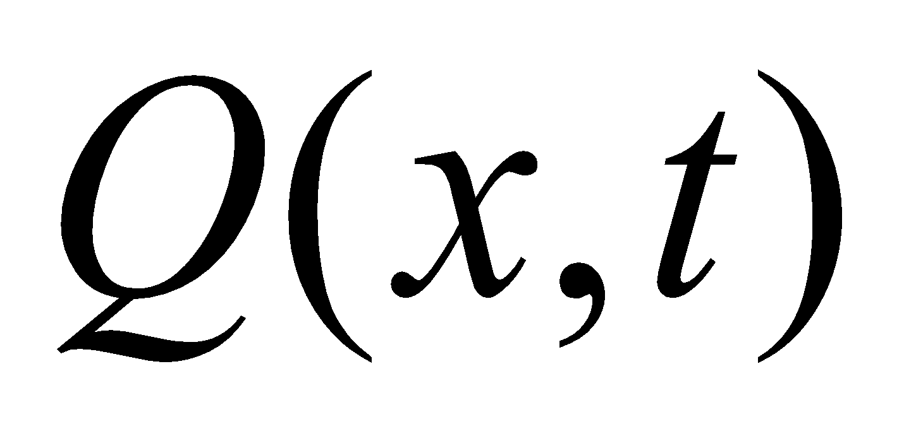 - сумарна густина живих клітин у фазах , 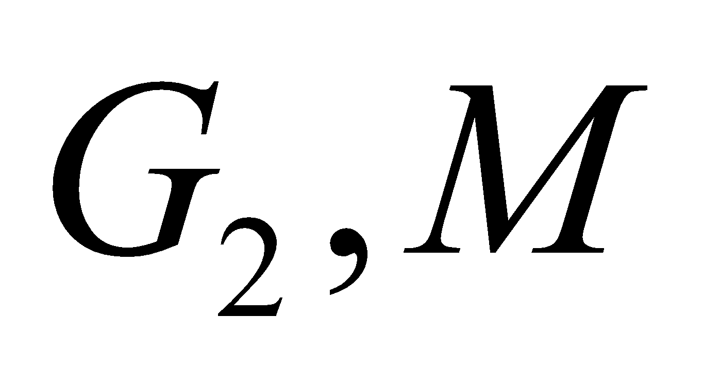 і . Тоді закон збереження маси має вигляд

$\frac{∂p_{i}}{∂t}+\frac{∂p_{i}}{∂s_{i}}+div\left(p_{i}v\right)=λ_{i}\left(w\right)p_{i}, 0<s_{i}<A_{i} \left(i=1,2,3\right); (2.24)$

$\frac{∂p_{0}}{∂t}+\frac{∂p_{0}}{∂s_{0}}+div\left(p_{0}v\right)=λ_{0}p_{0}, 0<s_{0}<A_{0}; (2.25)$

$\frac{∂p_{4}}{∂t}+div\left(p_{4}v\right)=μ_{2}p_{2}\left(x,t,A_{2}\right)+μ_{1}p_{1}\left(x,t,A_{1}\right)-λ_{4}p_{4}; (2.26)$

де  - швидкості зростання і 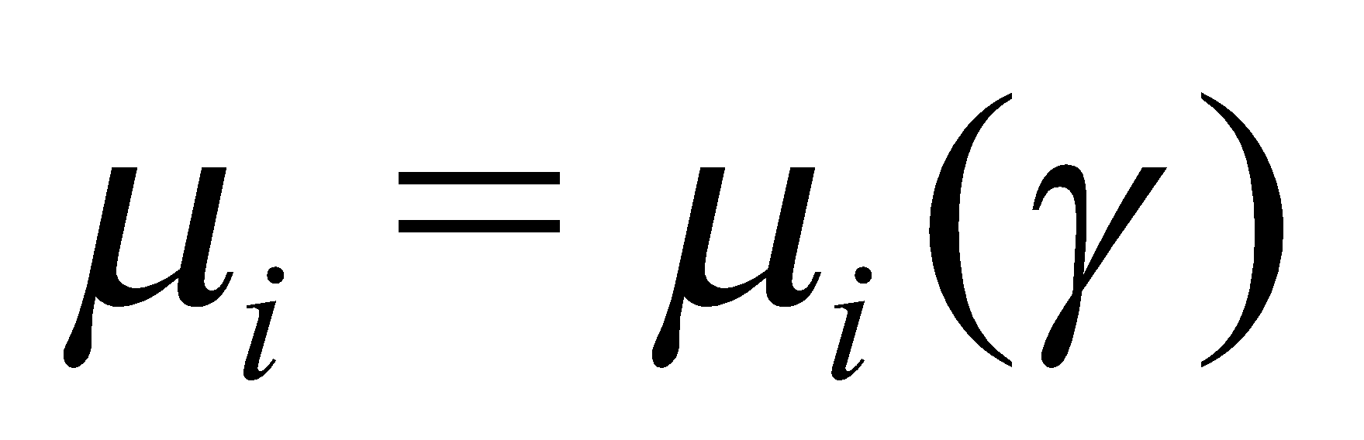. Отже, густина клітин не змінюється під час реплікації:

$p_{1}\left(x,t,0\right)=p_{3}\left(x,t,A_{3}\right). (2.27)$

$p_{2}\left(x,t,0\right)=\left[1-μ_{1}-K\left(w\left(x,t\right),Q\left(x,t\right);γ\right)\right]p_{1}\left(x,t,A_{1}\right)+p_{0}\left(x,t,A_{0}\right). (2.28)$

Перший член у правій частині рівняння (28) є рішення клітини у контрольній точці переходити до апоптозу (), до форми спокою або до -фази; рішення залежить від середовища () і від стану генів в . Останній член є клітини, що перейшли від фази до .
Рішення клітини про перехід в апоптоз у точці описується рівнянням

$p_{3}\left(x,t,0\right)=\left(1-μ_{2}\right)p_{2}\left(x,t,A_{2}\right), (2.29)$

або залишатися у фазі спокою

$p_{0}\left(x,t,0\right)=K\left[w\left(x,t\right),Q\left(x,t\right),γ\right]p_{1}\left(x,t,A_{1}\right). (2.30)$

Система (2.24)-(2.30) ще не повна, оскільки не указана швидкість . Для цього запроваджуються величини

$Q_{i}\left(x,t\right)=\int_{0}^{A_{i}}{}p_{i}\left(x,t,s_{i}\right)ds_{i}\left(i=\underline{0,3}\right),$

$Q_{4}\left(x,t\right)=p_{4}\left(x,t\right); Q\left(x,t\right)=\sum_{i=1}^{3}{}Q_{i}\left(x,t\right).$

Із використанням (2.33)-(2.36) отримаємо

$\sum_{i=0}^{4}{}\left[\frac{∂Q_{i}}{∂t}+div(Q_{i}v)\right]=\sum_{i=1}^{3}{}λ_{i}\left(w\right)Q_{i}-λ_{0}Q_{0}-λ_{4}Q_{4}. (2.31)$

Якщо тепер припустити, що

$\sum_{i=0}^{4}{}Q_{i}(x,t)≡const=θ, (2.32)$

із (2.38) випливає
$θdivv=H\left(Q,w\right), (2.33)$

$H\left(Q,w\right)=\sum_{i=1}^{3}{}λ_{i}\left(w\right)Q_{i}-λ_{0}Q_{0}-λ_{4}Q_{4}. (2.34)$

Концентрація кисню задовольняє рівняння дифузії

$\frac{∂w}{∂t}-D_{w}Δw+\bar{λ}Qw=b, (2.35)$

де  - додатна стала, 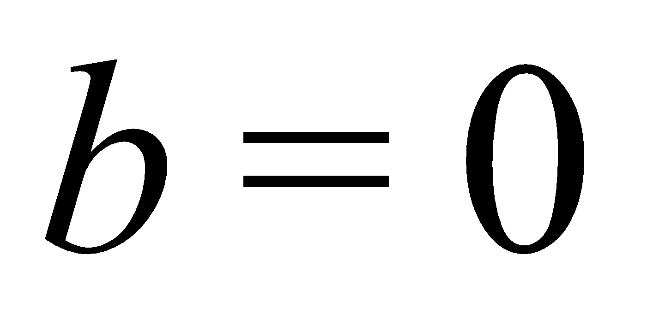 у період аваскулярної стадії пухлини.
Тепер можна переходити до розгляду повної моделі за припущення, що тканина підпорядковується або закону Дарсі, або рівнянню Стокса.
Припускається, що тканину можна описати як пористе середовище, що складається з трьох фаз: клітин, позаклітинної рідини і шорсткого позаклітинного матриксу.
Розглянемо пухлину, розташовану у скінченній області площини
.
Пухлинна область зростає із часом . Доповнення 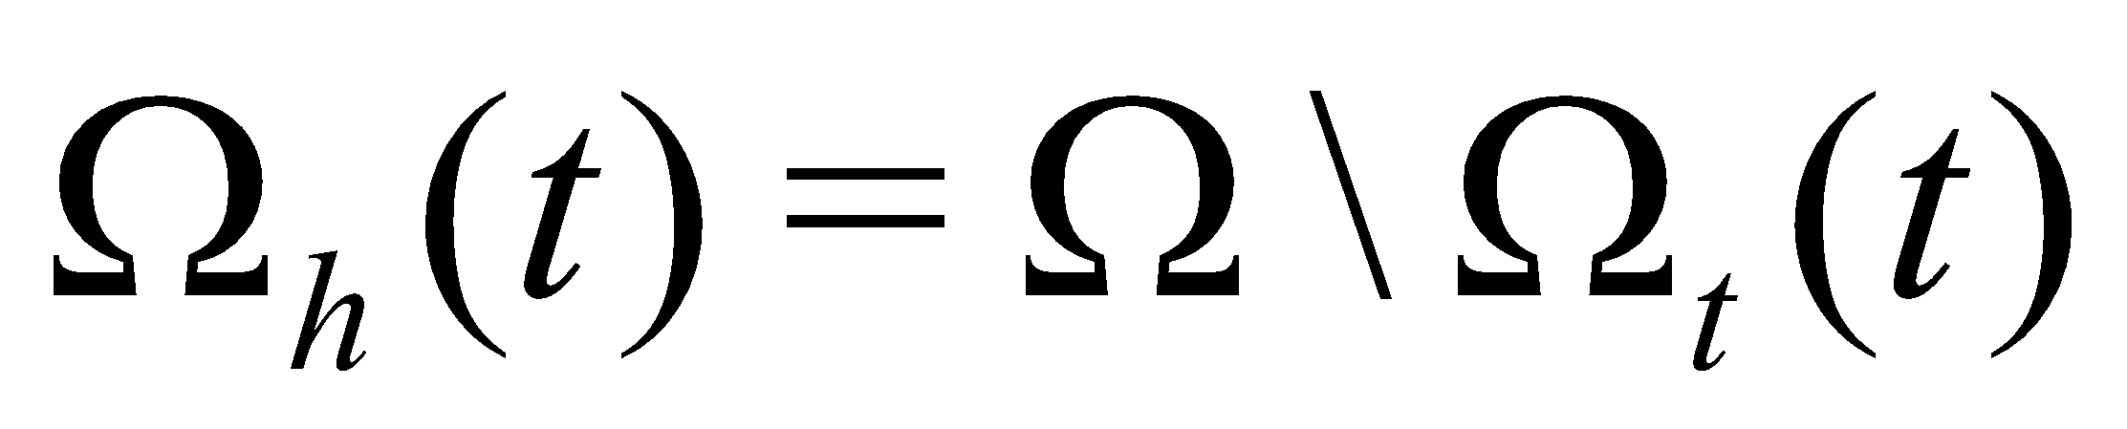 вважається заповеною тканиною хазяїна.
Нехай: 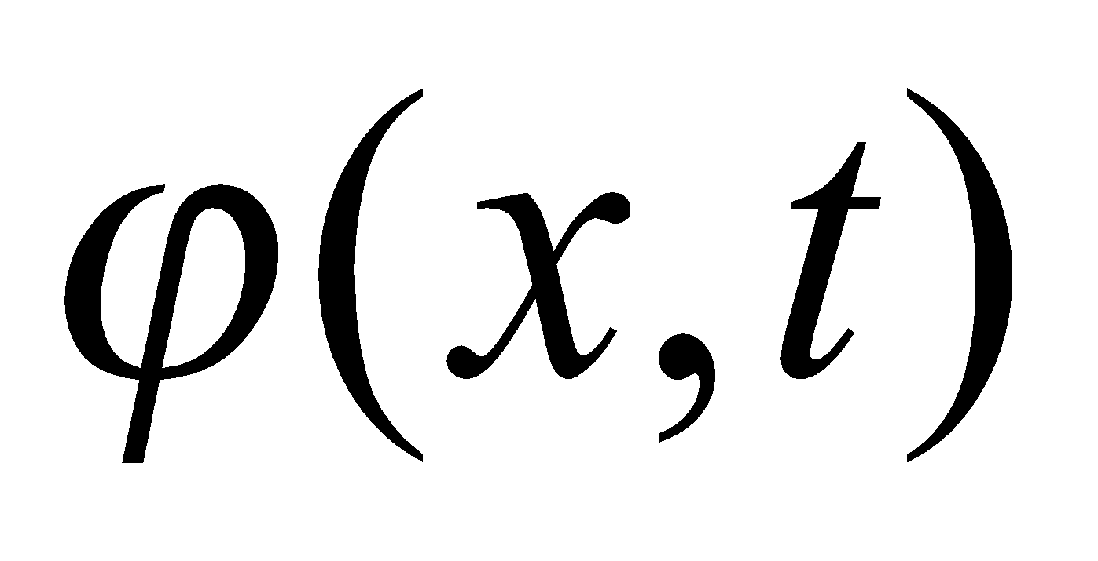 - об'ємна частка клітин; 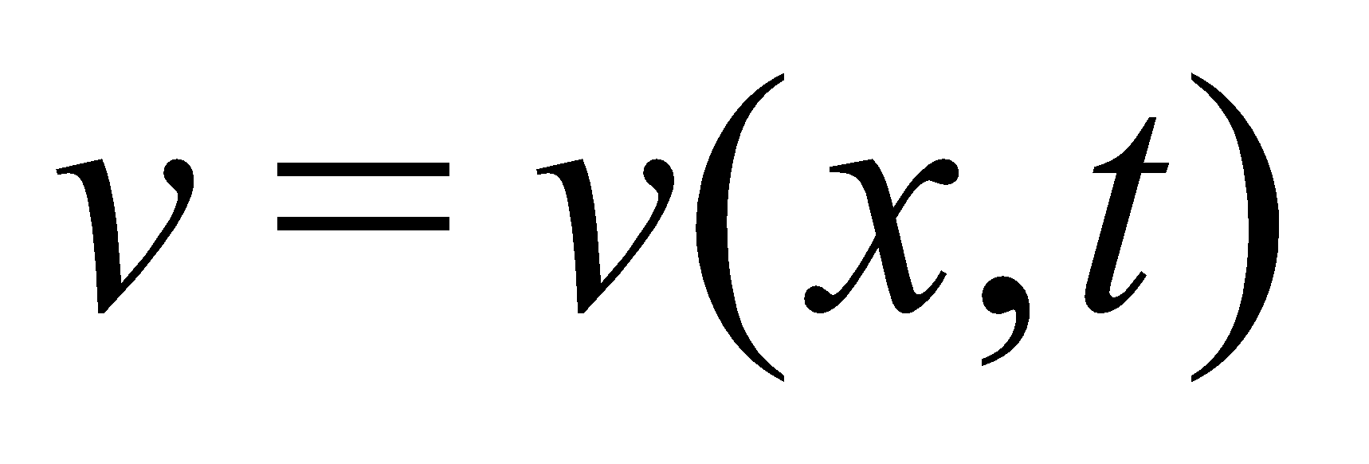 - поле швидкостей фази клітини; 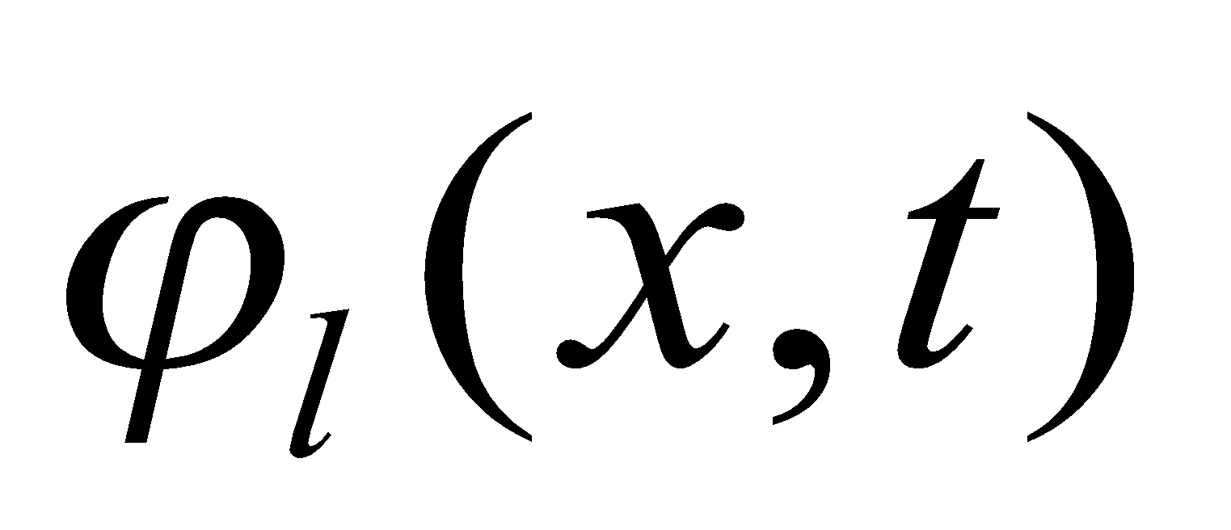 , 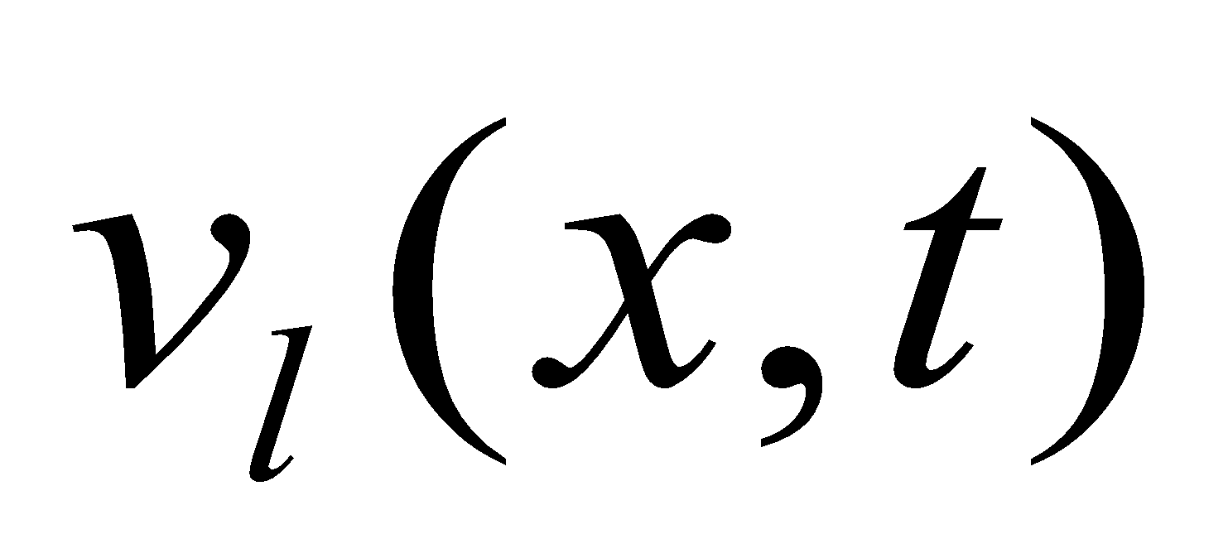 - об'ємна частка і швидкість позаклітинної рідинної фази; 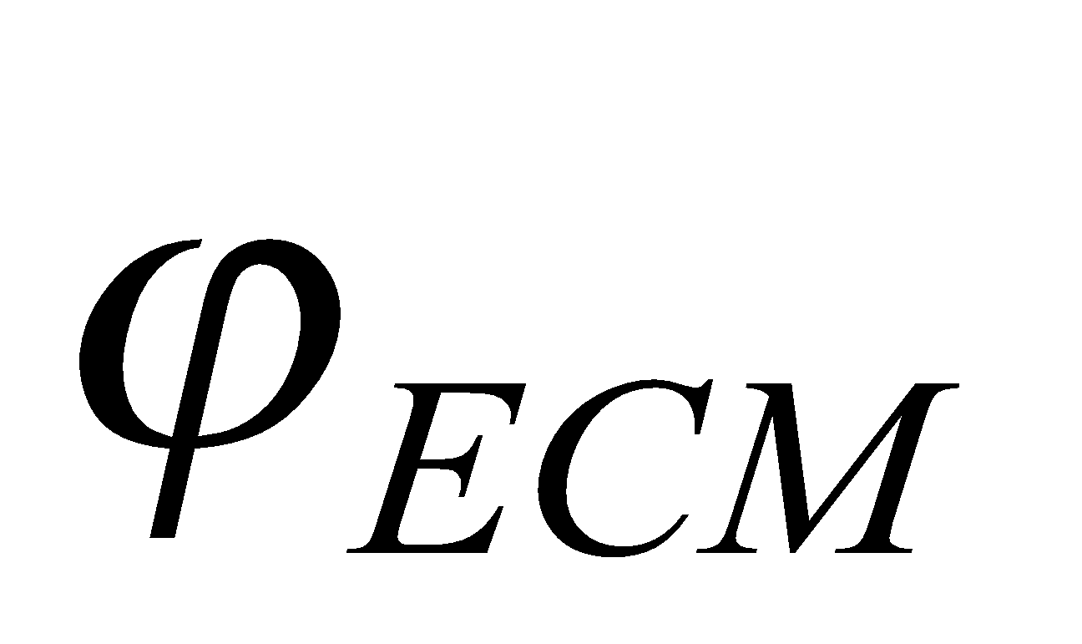 - фіксована частка шорсткого позаклітинного матриксу. 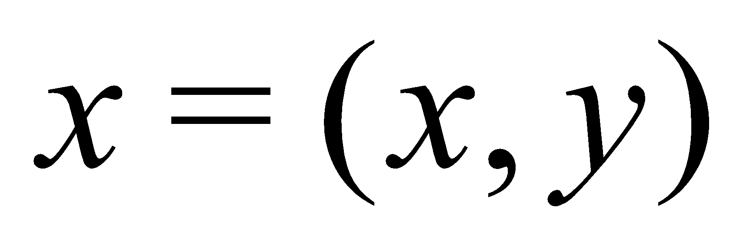 - точка на площині. Маємо:

$φ+φ_{l}+φ_{ECM}=1→φ+φ_{l}+φ_{*}=const. (2.36)$

Сам по собі ріст новоутворення є надскладним процесом, тому описана математична модель охоплює тільки мінімальний діапазон явищ, що необхідний для опису такої форми анізотропного росту, як пухлинні шнури [45] (рис 2.1).
Модель буде обмежена тільки макроскопічним феноменологічним описом властивостей росту пухлини та її тканини. У ній ігноруються зміщення кровоносних судин та загибель сусідніх здорових тканин. У рамках цієї моделі описані ефекти будуть стимулювати ріст та розвиток шнура новоутворення в анізотропному режимі [46].
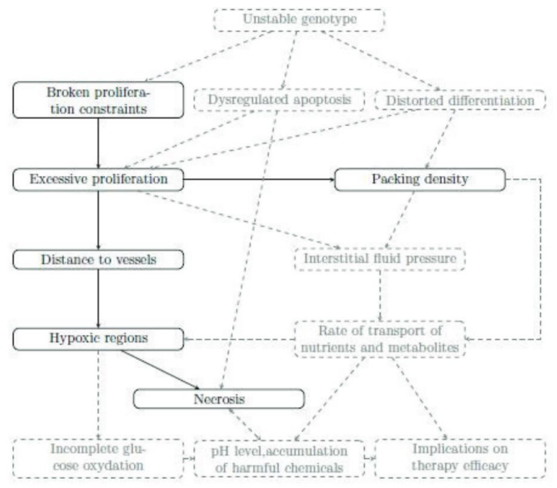
Рисунок 2.1 – Область використання моделі росту пухлини

Пунктирними лініями позначено деякі явища, що є важливі для розвитку пухлинного шнура і терапії пухлин, але не охоплюються моделлю.

Баланс маси і сил

$\frac{∂ϕ}{∂t}+div\left(ϕ v\right)=\frac{Γ}{ρ}, (2.37)$

$\frac{∂ϕ_{l}}{∂t}+div\left(ϕ_{l}v\right)=\frac{Γ_{l}}{ρ}, (2.38)$

де  -- швидкості росту клітин і рідинної фази відповідно. 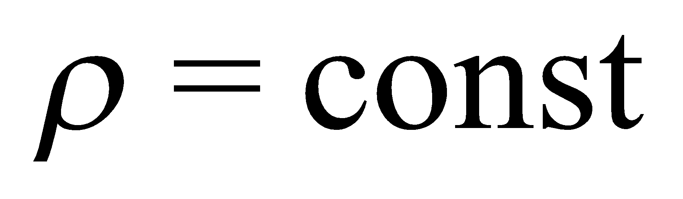.

Модель тканини

На рис. 2.2 наведено схему моделі шнура пухлини, яка відображає ключові аспекти структури цього формування. У зусиллях полегшення моделювання може бути введена осьова симетрія цього шнура, що спростить розгляд цього складного об'єкта. Згідно з прийнятою концепцією, тканина може бути апроксимована як насичене пористе середовище, що включає три основні фази: клітини, позаклітинну рідину та жорсткий позаклітинний матрикс [47].
Ця модель дозволяє враховувати взаємодію різних компонентів пухлини, а також їх структурні та механічні властивості. Важливо підкреслити, що апроксимація тканини як пористого середовища відкриває можливості для вивчення переваг та обмежень цієї моделі у зближенні до реальних умов пухлинного росту. Далі дослідження цієї моделі може розкрити нові інсайти в сфері механічних та структурних аспектів пухлин, що має потенційне значення для подальших досліджень у галузі онкології та моделювання пухлинного середовища.

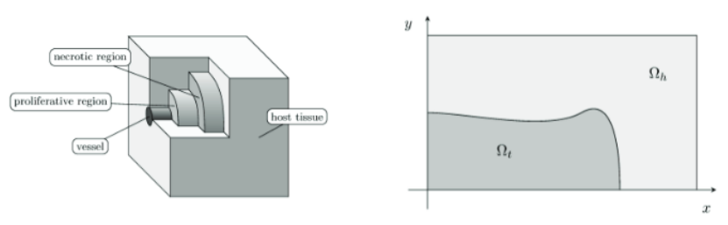
Рисунок 2.2 – Схема шнура пухлини

Розглянемо ракове новоутворення, що розташоване у кінцевій ділянці Ω𝑡(𝑡) площині Ω = {𝑥, 𝑦 | 0 ≤ 𝑥 ≤ 𝑥𝑚𝑎𝑥, 0 ≤ 𝑦 ≤ 𝑦𝑚𝑎𝑥}. Вважається, що є такі кровоносні судини, що збігаються з деякими границями. Для початку розглянемо ситуацію, коли кровоносна судина проходить уздовж осі х. Тоді область пухлини (Ω𝑡) росте з часом t. Доповнення (Ωℎ(𝑡) = Ω/Ω𝑡(𝑡)) вважається заповненою тканиною «хазяїна». Механічні властивості цих областей визначаються однаково. Наведені змінні описують тканину:
  - 𝜑 = 𝜑(x, 𝑡) – об'ємна частка клітин.
  - 𝜐 = 𝜐(x, 𝑡) – поле швидкостей фази клітини.
  - 𝜑𝑙 = 𝜑𝑙(x, 𝑡) – об'ємна доля позаклітинної рідини.
  - 𝜐l = 𝜐l (x, 𝑡) – поле швидкостей рідкої фази.
  - 𝜑𝐸𝐶𝑀 – фіксована об'ємна частка жорсткого позаклітинного матриксу
Отже, позначимо через x точку на площині x = (x, y) ∈ Ω. Маємо (2.40)

$φ+φl+φECM=1 (2.40)$

справедливо для всіх x ∈ Ω. Враховуючи, що Ω𝐸𝐶𝑀 = 𝑐𝑜𝑛𝑠𝑡 у часі (без руйнування матриці), можна також вважати (2.41)

$φ+φl+φ*=const (2.41)$

Висновки до розділу 2

У теоретичній частині магістерської дисертації було докладно проаналізовано ключові терміни, що пов'язані з раковими пухлинами та злоякісними утвореннями. Проведено дослідження математичної моделі, яка детально описує процеси утворення, росту та розвитку карцином. Ця модель є не лише теоретичним конструктом, але й важливим інструментом для подальших наукових вивчень.
Особлива увага була спрямована на аналіз поведінки пухлин у різних середовищах, таких як пористі тканини, рідинне середовище та матрикс позачеревинної міжклітинної речовини (ECM). Досліджено клітинний цикл та внутрішню будову пухлини, а також проведено моделювання процесу ангіогенезу – утворення нових кровоносних судин, що живлять пухлину. Ці детальні дані мають безпосереднє практичне значення, оскільки вони є основою для подальшої розробки високоефективних моделей та інформаційних систем в області онкологічних досліджень.
Цей аналіз забезпечує важливі висновки для майбутніх досліджень, вказуючи на ті напрямки, які можуть бути найбільш перспективними для подальших наукових розвідок у сфері онкології та можливих методів лікування. Такий докладний огляд не лише розширює наше розуміння механізмів ракового утворення, але і надає підґрунтя для розробки інноваційних підходів у медичній науці.

РОЗДІЛ 3
ПРАКТИЧНА РЕАЛІЗАЦІЯ ЗАДАЧІ ЗА ТЕМОЮ НАУКОВОГО ДОСЛІДЖЕННЯ

Засоби розробки

Важливим етапом розробки будь-якого програмного продукту є правильний вибір технологій розробки, мови програмування та інтерфейсу (розмітки). Від зробленого вибору залежить швидкість розробки додатку, його можливості, швидкодія та платформа на якій додаток буде працювати [48].
Як середовище розробки було обрано Microsoft Visual Studio 2022. Для розроблення додатку використовувався графічний фреймворк Windows Presentation Foundation (WPF), який є інтегрований у середовище розробки Visual Studio. Фреймворк WPF використовує .NET-сумісну мову програмування, тому мова програмування була обрана C.

Мова програмування

Мова програмування C є не лише універсальною, але й невід'ємною складовою для вирішення різноманітних завдань, завдяки своїй процедурної природі. Компілятор C, перетворюючи програмний код, написаний на цій мові, відтворює його у правильний виконавчий код. Історичний успіх мови C легко відзначити на прикладі великих проектів, таких як операційна система Windows, яка була розроблена використовуючи саме цю мову. Варто відзначити, що Денніс Річі створив мову C в Bell Laboratories у 1972 році, спрямовуючи її на розробку операційних систем UNIX.
Мова C є еволюційним наступником мови B та отримала визнання Американським національним інститутом стандартів (ANSI). Її популярність і вплив на інші мови програмування свідчать про важливість та актуальність цього інструмента. Завдяки гнучкості, продуктивності, ефективності та близькості до апаратного забезпечення, мова C стала не тільки стандартом для розробки операційних систем, а й широко використовується в програмуванні вбудованих систем, розробці драйверів та наукових дослідженнях [49].

Переваги
Можна виділити наступні переваги мови програмування C:
- Портативність та легкість в засвоєнні: мова C визначається своєю легкістю та портативністю, що дозволяє писати код на одній системі та використовувати його на інших. Компіляція коду відбувається ефективно та швидко, зрозуміла будь-якому, хто вивчив основні концепції мови C через онлайн посібники. Її синтаксис – один із найпростіших порівняно з іншими мовами програмування.
- Багатофункціональні бібліотеки: мова C надає доступ до великої кількості бібліотек, які полегшують вирішення проблем. Ці вбудовані функції складаються з системних та користувацьких функцій, що можна легко використовувати та оптимізувати для будь-якої системи.
- Висока швидкість та ефективність: мова C – це вибір для розробників, які цінують швидкість виконання програм. Вона використовує менше інструкцій, тому працює швидше ніж інші мови, такі як Java чи Ruby.
- Швидка компіляція: компілятор C – це ефективний інструмент, який швидко перетворює код у машинний код. Лінії коду можна компілювати за один раз, що дозволяє розробникам ефективно виправляти помилки та швидше виконувати свої програми.
- Процедурно-орієнтована мова: у мові C розробники створюють процедури та функції для своїх програм. Це дозволяє просте створення алгоритмів та їх реалізацію у вигляді функцій, що полегшує розробку.
- Легке налагодження: налагодження в мові C просте та зручне, оскільки не вимагає складних операцій. Швидкість компіляції та виконання робить налагодження швидким і зручним.
- Відкритий вихідний код: мова C є вільною мовою програмування з відкритим вихідним кодом, що робить її доступною на будь-яких платформах. Код також є загальнодоступним, що сприяє спільній роботі розробників та відкритому обміну знаннями.
- Рекурсія: Мова C підтримує рекурсію - можливість функції викликати саму себе. Це означає, що ви можете створити функцію, яка рекурсивно викликає саму себе декілька разів, доки задана умова не буде виконана. Ця властивість, подібно до циклів, дозволяє забезпечити повторне використання коду та виконати зворотне відстеження у програмуванні на мові C. [50]

Недоліки
Відсутність ООП-технологій у мові C призводить до ряду обмежень та проблем:
- Відсутність ООП-концепцій: мова C, незважаючи на свою обширність, не включає ключові концепції ООП, такі як успадкування, поліморфізм, інкапсуляція, абстракція, приховування даних, перевантаження та перевизначення. Це може ускладнити розв'язання реальних задач для програмістів.
- Відсутність реалізації оптимізованої обробки помилок: у мові C помилки не виявляються після кожного рядка коду в процесі компіляції, що робить важко виявлення та виправлення помилок у великих програмах. Розробники зіштовхуються з труднощами оптимізації коду та налагодження.
- Відсутність просторів імен: мова C не підтримує концепцію просторів імен, що може викликати конфлікти у використанні імен змінних. Це може ускладнити роботу з великими проектами та бібліотеками.
- Проблеми з керуванням пам'яттю: у мові C виділення та звільнення пам'яті розробником може викликати проблеми, особливо при динамічному виділенні пам'яті. Невірне керування пам'яттю може призвести до утворення сміття та витоку пам'яті.
- Відсутність збирання сміття: мова C/C++ не мають вбудованої функції автоматичного збирання сміття, що означає, що програміст повинен вручну вивільнювати невикористану пам'ять. Це може бути складним завданням в складних програмах.
- Відсутність конструкторів та деструкторів: мова C не має підтримки для конструкторів та деструкторів, що ускладнює автоматизоване управління ресурсами об'єктів.
- Неефективна обробка винятків: обробка винятків у мові C не є оптимізованою, і відсутність вбудованих засобів для елегантної обробки виняткових ситуацій може призвести до повільних реакцій на помилки [49].
Ці обмеження роблять мову C менш зручною для розробки складних та великих програм, порівняно з іншими мовами програмування, які підтримують ООП-парадигму.

Інтегроване середовище

Інтегроване середовище розробки (IDE) — це універсальна програма, яка охоплює всі аспекти розробки програмного забезпечення. IDE Visual Studio виступає як творча платформа, де можна не лише редагувати, налагоджувати та створювати код, але й публікувати готові програми. Окрім стандартних можливостей редактора та налагоджувача, які доступні у більшості IDE, Visual Studio включає компілятори, інструменти автодоповнення коду, графічні дизайнери та безліч інших функцій для полегшення та прискорення процесу розробки програмного забезпечення.
Visual Studio – це 64-розрядне інтегроване середовище розробки (IDE), яке значно полегшує роботу над обширними проєктами та важкими завданнями. Це забезпечує користувачів безперервним та відзначено чутливим досвідом роботи. У цій IDE є IntelliCode та інші інструменти автодоповнення коду, які не тільки розуміють контекст коду, але й можуть виконувати вивчення великої кількості рядків одночасно, гарантуючи точне та впевнене програмування.

Переваги
- Спільнота та підтримка: Visual Basic користується широкою підтримкою та активною спільнотою розробників. Це означає, що навіть у випадку зникнення конкретної проблеми, завжди можна звернутися до інших програмістів за порадою або допомогою. Форуми, блоги та відкриті ресурси роблять навчання та розвиток у Visual Basic набагато приємнішими і зручнішими.
- Інтеграція з іншими платформами: Visual Basic дозволяє безпроблемно інтегрувати програми з іншими платформами та сервісами. Це робить його ідеальним вибором для створення різноманітних додатків, що взаємодіють із зовнішніми джерелами даних та програмами.
- Постійні оновлення та розширення функціоналу: Microsoft постійно вдосконалює Visual Basic, надаючи користувачам нові можливості та інструменти. Це означає, що розробники завжди матимуть доступ до останніх технологічних розробок і можливостей, що сприяє неперервному зростанню їхніх навичок та знань у сфері програмування.
- Використання у різних сферах: Visual Basic знайде застосування в багатьох сферах, починаючи від розробки веб-сайтів та закінчуючи створенням складних корпоративних додатків. Це робить його універсальним інструментом для програмістів, які мають амбіції працювати в різних областях розробки програмного забезпечення.
- Ресурси для навчання: крім того, існують безліч навчальних матеріалів, онлайн-курсів та підручників, які спрямовані на вивчення Visual Basic. Це дозволяє навчатися власним темпом і з легкістю освоювати навички програмування, що є важливим фактором для тих, хто хоче стати висококваліфікованим розробником [51].

Недоліки
- Обмежений інтерфейс Visual Studio:
Один із недоліків Visual Studio полягає у його обмеженому інтерфейсі користувача, особливо в тих випадках, коли відсутні розширення та можливості перетягування. Це може призвести до відчуття обмеженості та нудьги під час кодування, особливо у вимогливих середовищах розробки.
- Непередбачувана зупинка роботи та повільна робота:
Зупинки роботи Visual Studio не є рідкістю, і це може вимагати перезапуску програми для усунення проблем. Додатково, при запуску програми може спостерігатися повільна робота, яка не відповідає очікуванням розробників, що може викликати незручності та уповільнювати робочий процес.
- Високі витрати та заплутані повідомлення про помилки:
Важливим аспектом є висока вартість ліцензії для користування Visual Studio. Окрім того, повідомлення про помилки компіляції коду часом можуть бути заплутаними та неоднозначними, що ускладнює визначення конкретної проблеми та її виправлення для розробників.
Ці аспекти демонструють, що Visual Studio, хоча і є потужним інструментом для розробки програмного забезпечення, має свої обмеження та може призводити до виникнення труднощів для розробників. З цими недоліками варто обережно працювати та розглядати альтернативні рішення залежно від конкретних потреб та вимог проекту. [52].

Фреймворк .NET

Фреймворк .NET від Microsoft є повноцінною платформою програмування, яка включає складний набір фреймворків, інструментів і мов програмування. Цей фреймворк дозволяє розробникам створювати різноманітні настільні та веб-додатки, використовуючи мови програмування, такі як C#, Visual Basic, F#, C++ та інші. Однією з ключових переваг .NET є його здатність підтримувати кросплатформену розробку завдяки бібліотекам .NET Core, які можна використовувати для створення програм для Windows, MacOS і Linux.
.NET також відзначається рядом переваг, які роблять його привабливим вибором для багатьох підприємств. Наприклад, він надає можливості хмарних обчислень, що полегшує розробку програм для різних хмарних платформ, таких як Microsoft Azure та Amazon Web Services (AWS). Крім того, .NET інтегрується з іншими продуктами Microsoft, такими як SharePoint і Office 365, що спрощує створення рішень, які взаємодіють з цими службами.
Однією з ключових переваг фреймворку .NET є його здатність полегшувати розробникам підтримку їхньої кодової бази в актуальному стані з часом. Це досягається завдяки широкому спектру інструментів розробки, таких як керування пакетами NuGet та редактор коду Visual Studio. Ці інструменти дозволяють розробникам легко відстежувати всі залежності свого проекту та ефективно вносити зміни, забезпечуючи ефективний розвиток та підтримку програм [53].

Екосистема

Платформа програмування .NET має кілька важливих аспектів, які варто відзначити, зокрема .NET Framework, .NET Core і Xamarin, кожен з яких має свою власну підекосистему.
Коли йдеться про .NET Framework, варто звернути увагу на три моделі додатків:
- Фонд презентацій Windows (WPF): WPF – це потужний інструмент інтерфейсу користувача для створення інтерактивних додатків під покровом .NET. Цей фреймворк ідеально підходить для створення додатків різних типів, зокрема настільних застосунків для Windows. Важливо зауважити, що його можна використовувати і в інших сценаріях.
- Windows Forms: Windows Forms – це бібліотека графічного інтерфейсу .NET Framework, яка використовується для створення програм із зручним і оновлюваним інтерфейсом. Ця бібліотека призначена для настільних застосунків і надає зручні можливості для роботи з графікою.
- ASP.NET Forms: ASP.NET Forms є універсальнішою альтернативою, спрямованою на розробку гнучких, безпечних і креативних веб-додатків. Цей інструмент призначений для веб-додатків і використовує Common Language Runtime (CLR) для виконання кодів, написаних різними мовами програмування в середовищі .NET. ASP.NET Forms дозволяє створювати інноваційні веб-застосунки.
Також важливо зазначити існування бібліотеки базових класів, яка є ядром бібліотеки класів Framework (FCL) для .NET Framework. Ця бібліотека надає загальні можливості фреймворку і є ключовою частиною Common Language Runtime (CLR). Розуміння цієї структури є важливим для максимальної ефективності в розробці програм.

Переваги
- Безпека та надійність: .NET відзначається високою безпекою і надійністю. Цей фреймворк постачається з багатою бібліотекою API для створення безпечних та надійних додатків, які можна захистити методами обфускації коду. Він підтримує автентифікацію на основі ролей та надійні методи криптографії, забезпечуючи безпеку даних під час їх передачі через мережу. Фреймворк також має інструменти аналізу, що допомагають виявляти та виправляти потенційні вразливості на ранніх етапах розробки.
- Простота використання: .NET — це простий для вивчення фреймворк, який не потребує великого досвіду програмування. Він має інтуїтивний синтаксис та широкий вибір навчальних ресурсів. Цей фреймворк також підтримує різні платформи, включаючи Windows, macOS, Linux, iOS і Android, що дозволяє розробникам швидко створювати кросплатформні рішення без переписування коду.
- Гнучкість для розробників: .NET забезпечує вибір мови програмування та доступ до надійних API, полегшуючи розширення функціональності. Інструменти розробки, такі як керування пакетами NuGet і редактор коду Visual Studio, допомагають підтримувати кодову базу в актуальному стані. Розробники можуть оптимізувати тестування за допомогою інструментів, таких як xUnit.NET, що гарантує високу якість програмного коду.
- Виняткова система кешування: система кешування .NET вразлива своєю простотою, надійністю та зручністю для тимчасового зберігання даних. Розробники можуть налаштовувати її реалізацію, щоб покращити продуктивність та легко масштабувати її за потреби.
- Інтегрована розробка в Visual Studio: .NET постачається із потужним інтегрованим середовищем розробки - Visual Studio (IDE), яке дозволяє створювати програми без надмірних зусиль. Цей інструмент також дозволяє налагоджувати та публікувати програми на різних платформах та операційних системах без зайвої складності [54].

Недоліки
- Високі ліцензійні витрати: однією з найбільших недоліків роботи з .NET фреймворком є висока ціна ліцензії. Розробники повинні оплачувати ліцензійні витрати для кожної версії фреймворку, яку вони використовують, що може швидко накопичуватися. При необхідності розгортання додатків .NET на різних платформах, компаніям може знадобитися отримати додаткові ліцензії. Витрати зростуть ще більше, якщо програмісти виберуть більш складні інструменти розробки Microsoft, такі як Visual Studio Enterprise або служби Azure. Для організацій з обмеженими фінансовими ресурсами це може бути складною перешкодою для інвестування в передові технології, які можуть поліпшити їхні розробки та задовольнити потреби споживачів. Таким чином, компанії повинні уважно враховувати високі ліцензійні витрати, перш ніж зробити вибір на користь .NET, навіть у той час, коли фреймворк пропонує значні переваги порівняно з конкуруючими платформами розробки.
- Труднощі з масштабованістю: ще однією проблемою є складнощі з масштабованістю додатків, що базуються на .NET. Додатки, розроблені на .NET, можуть бути важкими для масштабування. Незважаючи на те, що фреймворк пропонує надійні рішення для масштабування на різних операційних системах, ці рішення зазвичай вимагають більше часу та зусиль для підтримки програми, ніж доступно розробникам. Погано оптимізований код і недостатньо розроблені моделі даних можуть призвести до труднощів із споживанням пам'яті, що у свою чергу може ускладнити масштабованість. Це може призвести до затримок, втрати продуктивності та інших проблем у користувацькому досвіді. При проектуванні масштабованості, розробники повинні враховувати сумісність апаратного забезпечення та можливості хмарного хостингу, що може ускладнити написання та розгортання коду .NET. Це може вимагати додаткових зусиль і ресурсів, щоб забезпечити ефективну масштабованість додатків, які працюють на платформі .NET.
Проблеми об'єктно-реляційної підтримки в .NET:
- Entity Framework і його гнучкість: Entity Framework, основний інструмент об'єктно-реляційного програмування (ООП) у .NET, стикається з критикою у зв'язку з його гнучкістю. Ця структура може бути обмеженою в тому, що вона може не підтримувати нові конструкції баз даних. Це може стати перепоною для розробників, які хочуть впровадити сучасні технології баз даних, але зіткнуться із обмеженнями EF.
- Прив'язка до постачальника та втрата контролю: пакет .NET, який контролюється Microsoft, викликає тривогу через можливі зміни та обмеження, які компанія може впровадити. Це означає, що розробники матимуть менше впливу на те, як їхні проекти розвиваються. Прив'язка до одного постачальника може обмежувати можливості і відкривати шлях для непередбачених труднощів у майбутніх проектах.
- Нестабільність для нових випусків та недоліки в підтримці: кожен новий випуск .NET може вказати на проблеми зі стабільністю. Нові функції та оновлення можуть вводити ризики, оскільки документація та підтримка можуть бути неповноцінними. Це може призвести до невизначеності в розвитку програмних проектів і спричинити труднощі для розробників у збереженні стабільності програм. Це може вимагати від розробників багато часу та зусиль для вирішення непередбачених проблем, що виникають під час майбутніх випусків .NET [55].

Середовище Visual Studio Code

Visual Studio Code об'єднує в собі простоту редактора вихідного коду з потужними інструментами розробника, такими як доповнення та налагодження коду IntelliSense. Передусім, він є редактором, який не заважає вам. Його чудовий безпроблемний цикл редагування-збирання-налагодження означає, що ви витрачаєте менше часу на метушню з вашим редактором і більше часу на творчий процес втілення ваших ідей у коді.
Завдяки інтеграції з IntelliSense, розробники можуть легко визначати та виправляти помилки у своєму коді. Крім того, в редакторі доступні потужні доповнення, які полегшують написання коду та роблять його більш ефективним. Ви можете легко розширити можливості редактора, встановивши розширення для підтримки різних мов програмування та інших інструментів.
Visual Studio Code вигідно виділяється своєю універсальністю і пристосованістю до потреб кожного розробника. Незалежно від того, чи ви працюєте над веб-проектом, мобільним додатком чи серверною програмою, цей редактор забезпечить вам зручні та продуктивні умови для роботи [56].

Переваги
Visual Studio Code володіє кількома надзвичайно унікальними функціями, які можна визначити наступним чином:
      - Підтримка мов:
VS Code підтримує широкий спектр мов програмування, включаючи, але не обмежуючись, JavaScript, TypeScript, Python, C#, Java, Go, Ruby та інші.
      - IntelliSense:
Ця функція здатна виявляти незавершені фрагменти коду і автоматично створювати загальний синтаксис для змінних та їх оголошень. Наприклад, якщо користувач використовує змінну, і забуває її оголосити, IntelliSense здатний автоматично внести відповідні зміни.
      - Розширення та підтримка:
Здатність підтримувати всі мови програмування не заважає користувачеві використовувати свою власну, оскільки він може завантажити розширення для необхідної мови. Розширення працюють як окремий процес, щоб забезпечити високу продуктивність редактора.
      - Репозиторій:
Оскільки попит на код постійно зростає, надійне зберігання є критичним. VS Code підключений до Git і може використовуватися з будь-яким іншим сховищем для отримання або збереження екземплярів.
      - Веб-підтримка:
Редактор має вбудовану підтримку для створення та управління веб-додатками, що дозволяє ефективно розробляти веб-програми.
      - Ієрархічна структура:
Файли коду організовані у папках та файлах, дозволяючи легко видаляти непотрібні файли для зручності користувача.
      - Удосконалення коду:
Редактор пропонує опції для оптимізації фрагментів коду, щоб полегшити користувачеві процес роботи з кодом.
      - Підтримка терміналу:
Вбудований термінал забезпечує зручність користувача, дозволяючи виконувати команди без переходу між різними екранами.
      - Кілька проектів:
Редактор дозволяє відкривати одночасно кілька проектів, що містять різні файли та папки.
      - Підтримка Git:
Інтеграція з Git Hub Repo дозволяє отримувати та зберігати ресурси, а вбудована інтеграція Git у VS Code дозволяє виконувати завдання керування версіями безпосередньо в редакторі.
      - Палітра команд:
Палітра команд надає швидкий і ефективний спосіб виконання різних команд та доступу до функціональних можливостей.
      - Підтримка налагодження:
VS Code забезпечує надійний досвід налагодження, дозволяючи встановлювати контрольні точки, перевіряти змінні та ефективно виправляти помилки у програмах [57].

Недоліки
            - Велика кількість варіантів:
Visual Studio Code, бувши насиченим різноманіттям функцій та налаштувань, може бути викликати непевність у користувачів. Обширний функціонал може створювати ситуацію, коли користувачі втрачаються серед багатьох варіантів та можливостей. Така розмаїтість може перетворити процес вибору правильних інструментів або налаштувань на завдання, вимагаюче значного часу та зусиль.
            - Неінтуїтивність деяких функцій:
Деякі функції Visual Studio Code можуть виявитися неінтуїтивними, особливо для тих, хто перейшов з інших редакторів чи середовищ розробки. Наприклад, особливості роботи з проектами чи системою плагінів можуть потребувати додаткового часу для засвоєння та розуміння.
            - Обмежена підтримка віддалених робочих середовищ:
У порівнянні з іншими інтегрованими розробницькими середовищами, Visual Studio Code може мати обмежену підтримку віддалених робочих середовищ. Це може стати труднощами для команд, які працюють в розподілених команджуваннях або на віддалених серверах, де спільна робота та віддалений доступ є ключовими аспектами.
            - Відсутність вбудованих інструментів для великих підприємств:
Для великих підприємств може бути важливим наявність вбудованих інструментів для управління та спільної роботи, а також ефективного масштабування. Visual Studio Code може виявитися менш підходящим для таких умов через відсутність вбудованих функцій, і це може змусити компанії розглядати альтернативи з вищим рівнем корпоративної підтримки та функціоналу [58].

Формулювання математичної моделі

Це дослідження вдається до аналізу сферично-симетричних пухлинних клітин в певній області (рис. 3.1). Основна увага приділяється вивченню властивостей цих клітин, які відзначаються сферичною симетрією. Зазначена симетрія відіграє ключову роль у моделюванні та розумінні динаміки росту та розвитку пухлинних структур.
Аналітичний підхід в рамках сферичної симетрії дозволяє систематизувати та розглядати основні параметри та характеристики пухлинних клітин, спрощуючи математичні обчислення та роблячи їх більш доступними для аналізу. Дослідження сферично-симетричних пухлинних клітин сприяє глибшому розумінню основних процесів у рамках онкологічних вивчень та може служити основою для подальших експериментів та досліджень в цій області.
За такого спрощення система диференційних рівнянь (2.2)-(2.4) набуває вигляду [41, 42, 43, 44]:

$\frac{∂p}{∂t}=D_{p}\frac{1}{r}\frac{∂}{∂r}\left(r\frac{∂p}{∂r}\right)+F_{p}(c)p+K_{P}(c)q; p(0)=p_{0};$

$\frac{∂q}{∂t}=D_{q}\frac{1}{r}\frac{∂}{∂r}\left(r\frac{∂q}{∂r}\right)+K_{Q}(c)p-g(c)q; q(0)=q_{0};$

$\frac{∂n}{∂t}=D_{n}\frac{1}{r}\frac{∂}{∂r}\left(r\frac{∂n}{∂r}\right)+K_{A}(c)p+K_{D}(c)-K_{R}n; n(0)=n_{0}.$

Враховуються стандартні межові (Неймана) та початкові умови для кожної з шуканих функцій.

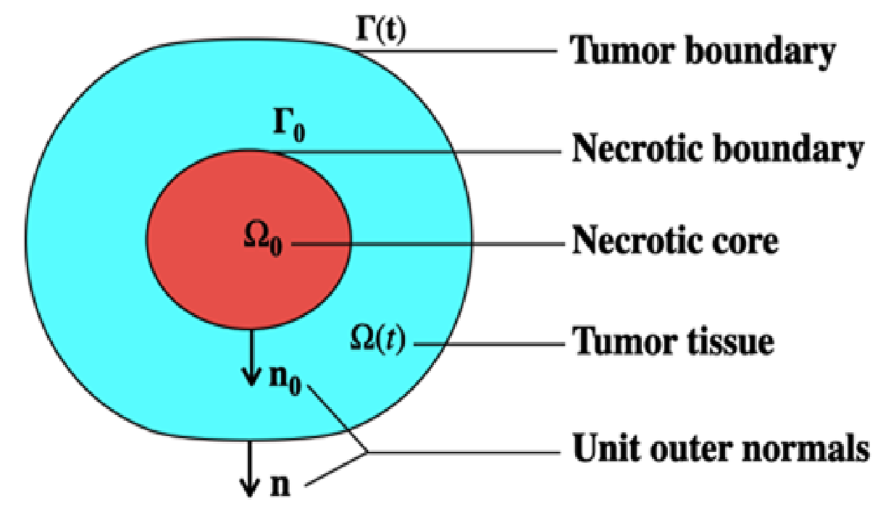
Рисунок 3.1 – Ілюстрація області обчислення

Алгоритми розв'язання системи рівнянь

$\frac{∂p}{∂τ}=\frac{1}{r}\frac{∂}{∂r}\left(r\frac{∂p}{∂r}\right)+\frac{∂^{2}T}{∂z^{2}} (3.1)$

із межовими умовами

$p|_{t=0}=0; \frac{∂p}{∂r}|_{r=R_{0}}=0; \left[\frac{∂p}{∂r}+h_{1}p\right]|_{r=R_{1}}=g\left(R_{1}\right), (3.2)$

Застосування інтегрального перетворення,[55], за змінною  до рівняння (3.1) дає:

$\frac{∂\underline{p}}{∂τ}=\frac{1}{r}\frac{∂}{∂r}\left(r\frac{∂\underline{p}}{∂r}\right). (3.3)$

Межові умови (3.2) набувають вигляду

$\underline{p}|_{r=0}=0; \frac{∂\underline{p}}{∂r}|_{r=R_{0}}=0; \left[\frac{∂\underline{p}}{∂r}+h_{1}\underline{p}\right]|_{r=R_{1}}=0. (3.4)$

Застосування до (3.3) інтегрального перетворення за змінною  призводить до відшукання розв'язку рівняння Бесселя

$\frac{1}{r}\frac{∂}{∂r}\left(r\frac{∂R_{n}(r)}{∂r}\right)+δ_{k}^{2}R_{n}\left(r\right)=0$

із однорідними межовими умовами

$\frac{dR}{dr}|_{r=R_{0}}=0; \left[\frac{dR}{dr}+h_{1}R\right]|_{r=R_{1}}=0.$

Функцію 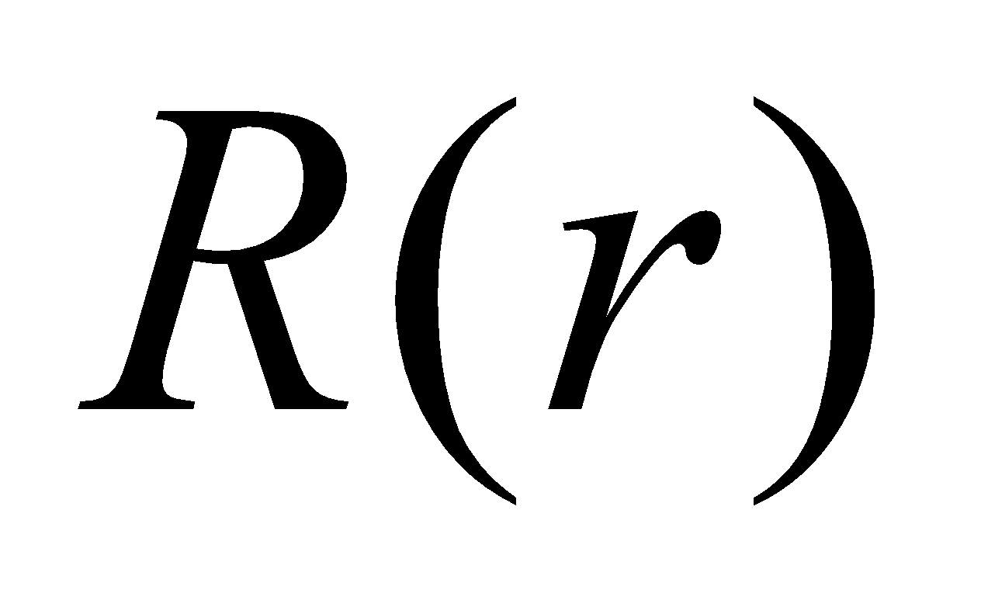 можна записати у такому вигляді:

$R\left(r\right)=AJ_{0}\left(βr\right)+BI_{0}\left(βr\right), (3.5)$

де  - коефіцієнти, що визначаються із межових умов.
Із першої межової умови (3.4) отримуємо:

$\frac{dR}{dr}=-β\left[AJ_{1}\left(βr\right)+BI_{1}\left(βr\right)\right]|_{r=R_{0}}=0. (3.6)$

Звідси

$A=-BI_{1}(βR_{0})/J_{1}(βR_{0})=-B⋅D_{n}(βR_{0}).$

Власні функції набувають вигляд:

$R_{n}(βr)=\frac{1}{∥R_{n}(β_{n}r)∥^{2}}[I_{0}(βr)-D_{n}(βR_{0})J_{0}(βr)].$

Підстановка (3.5) і (3.6) при 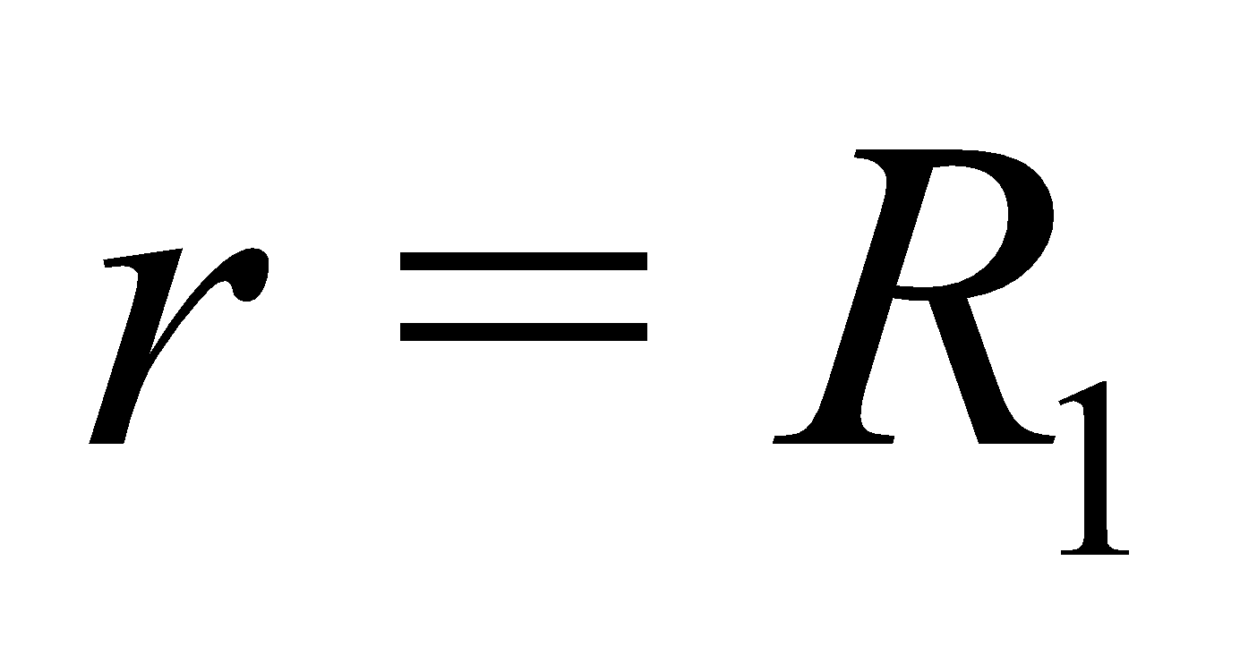 у другу межову умову (3.4) із урахуванням виразу для  призводить до характеристичного рівняння для відшукання власних значень 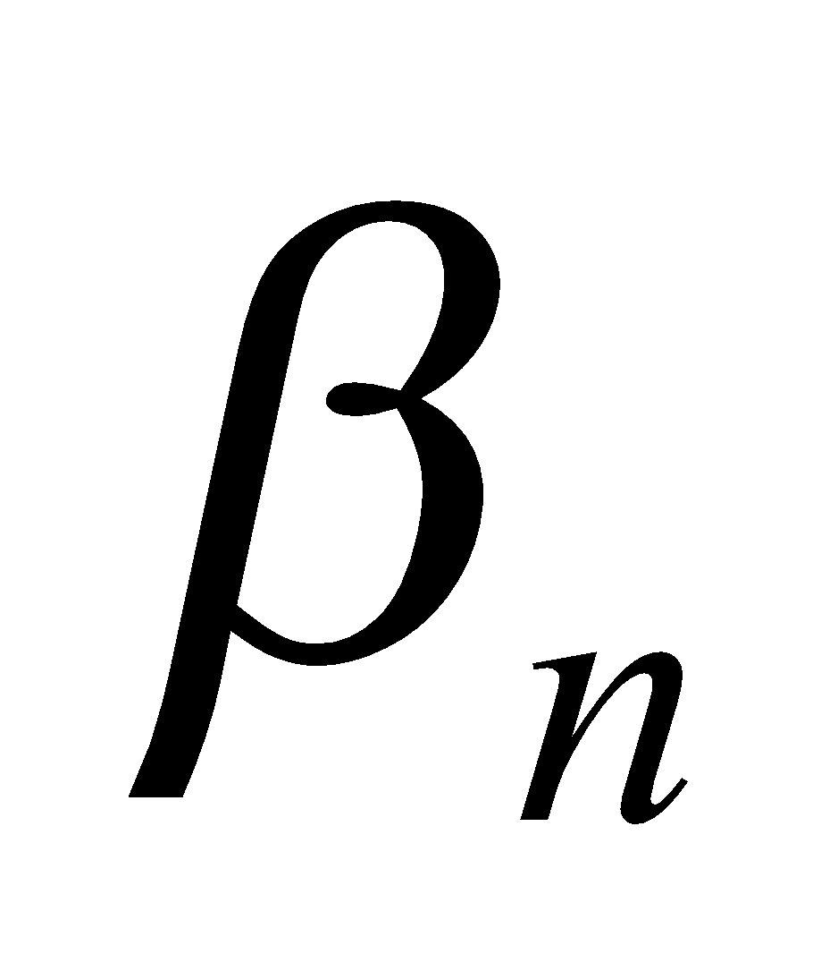.

$h_{1}\left[J_{1}\left(βR_{0}\right)I_{0}\left(βR_{1}\right)-I_{1}\left(βR_{0}\right)J_{0}\left(βR_{1}\right)\right]-β\left[J_{1}\left(βR_{0}\right)I_{1}\left(βR_{1}\right)-I_{1}\left(βR_{0}\right)J_{1}\left(βR_{1}\right)\right]=0, (3.7)$

Позначимо 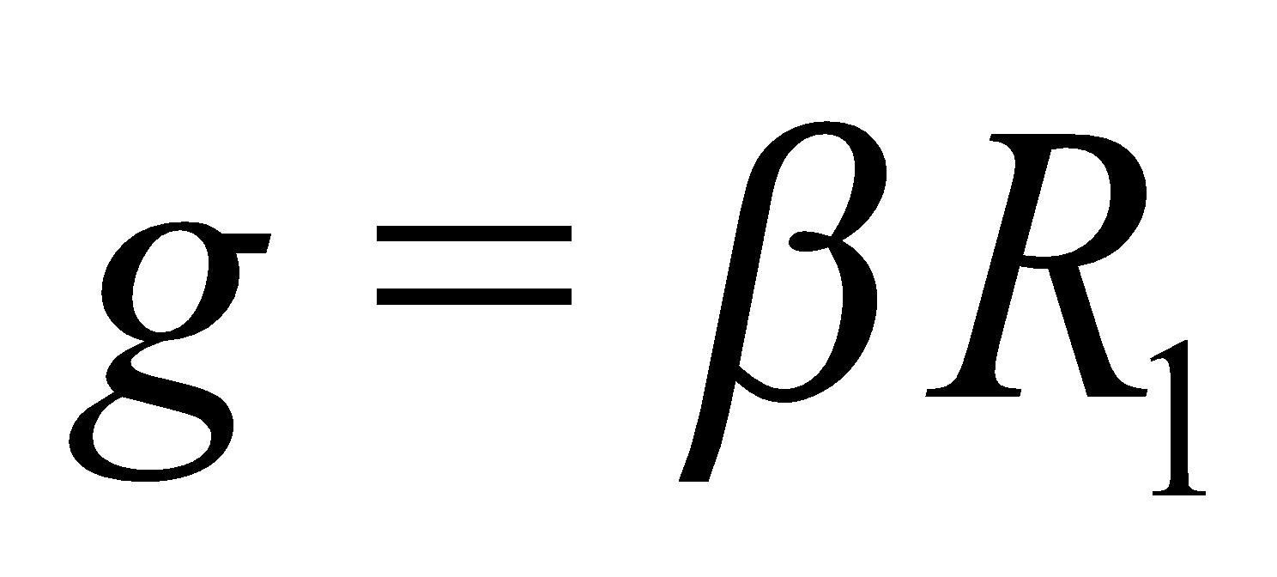, 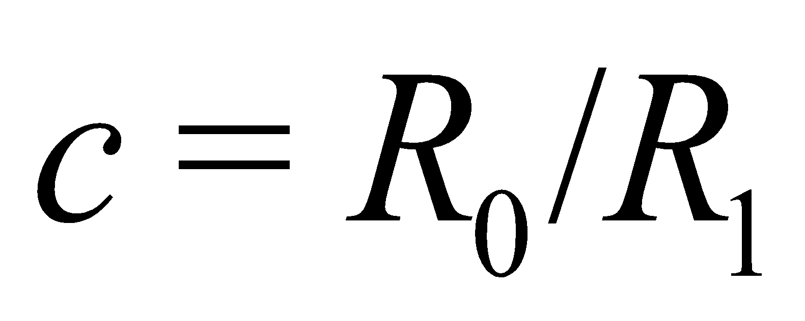 і

$Q_{m}^{l}\left(g\right)=J_{m}\left(gc\right)I_{l}\left(g\right)-I_{m}\left(gc\right)J_{l}\left(g\right); l,m=1,2. (3.8)$

Тоді для обчислення власних значень будемо мати такі функції:

$q\left(g\right)=\frac{g}{R_{1}}Q_{1}^{1}\left(g\right)-h_{1}B_{1}^{0}\left(g\right)=0, (3.9)$

$w\left(g\right)=\frac{c}{b}gQ_{0}^{1}\left(g\right)-\left(\frac{1}{R_{1}}+h_{1}\right)Q_{1}^{1}\left(g\right)-\left(\frac{1}{R_{1}}g+\frac{h_{1}}{g}\right)Q_{1}^{0}\left(g\right)+h_{1}cQ_{0}^{0}\left(g\right). (3.10)$

Для визначення початкового значення в ітераційній процедурі обчислення власних значень побудуємо графіки функції 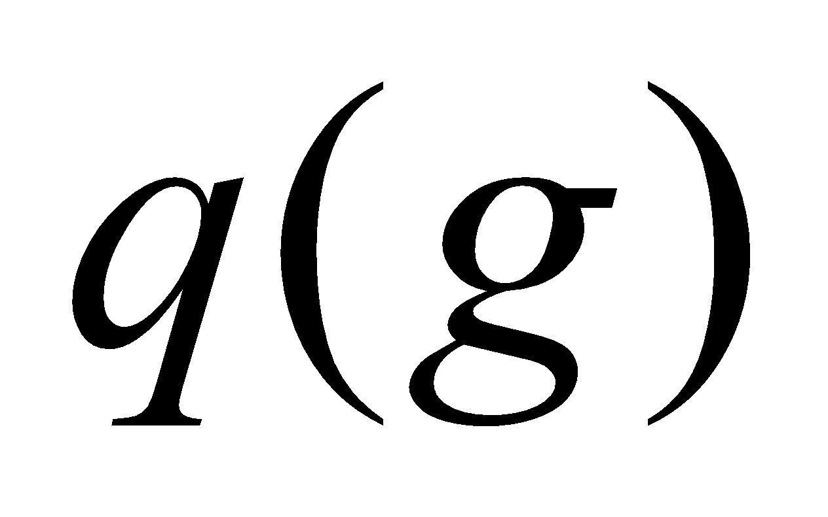 для різних значень  та , .(рис. 3.2.).

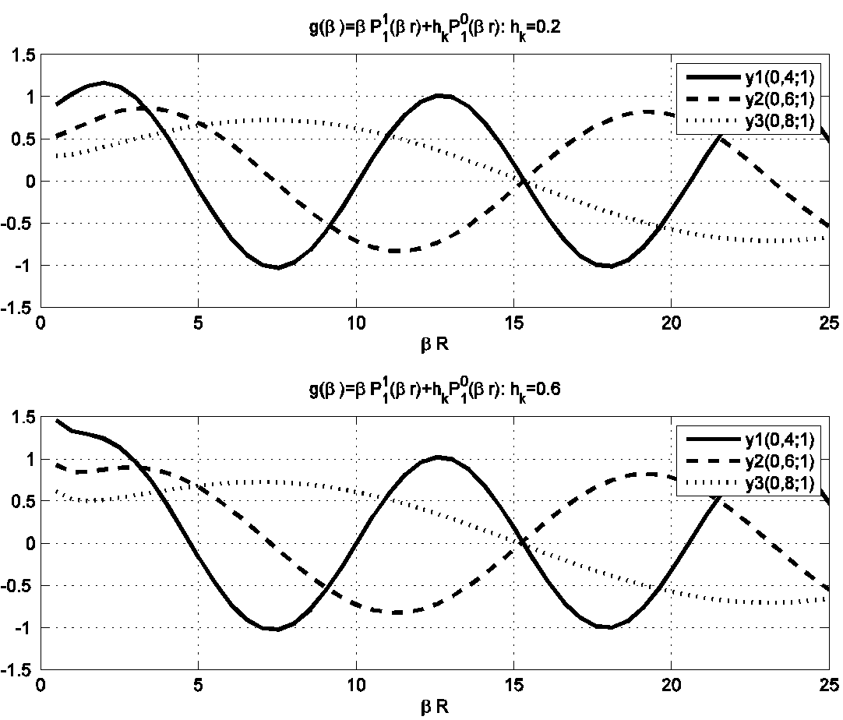
Рисунок 3.2 – Графіки функції

Із рис. 3.2 видно, що власні значення не залежать від параметра та абсолютних значень 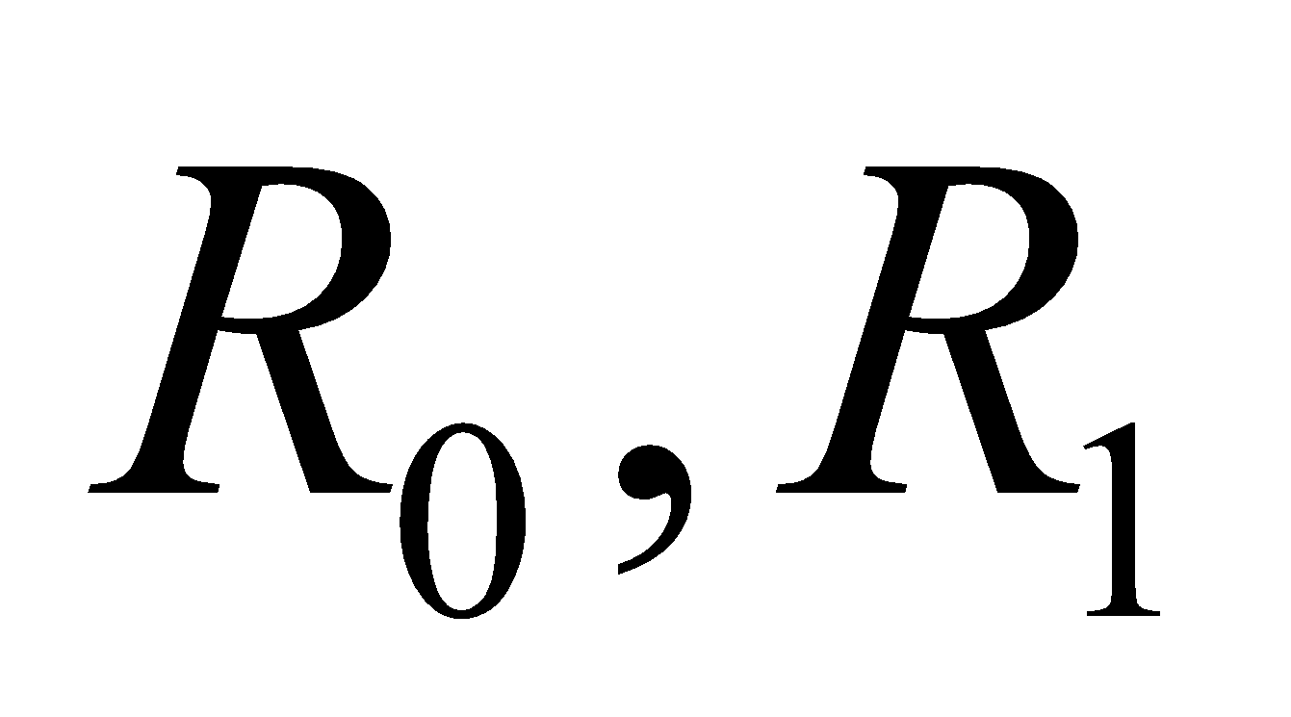, а залежать від різниці 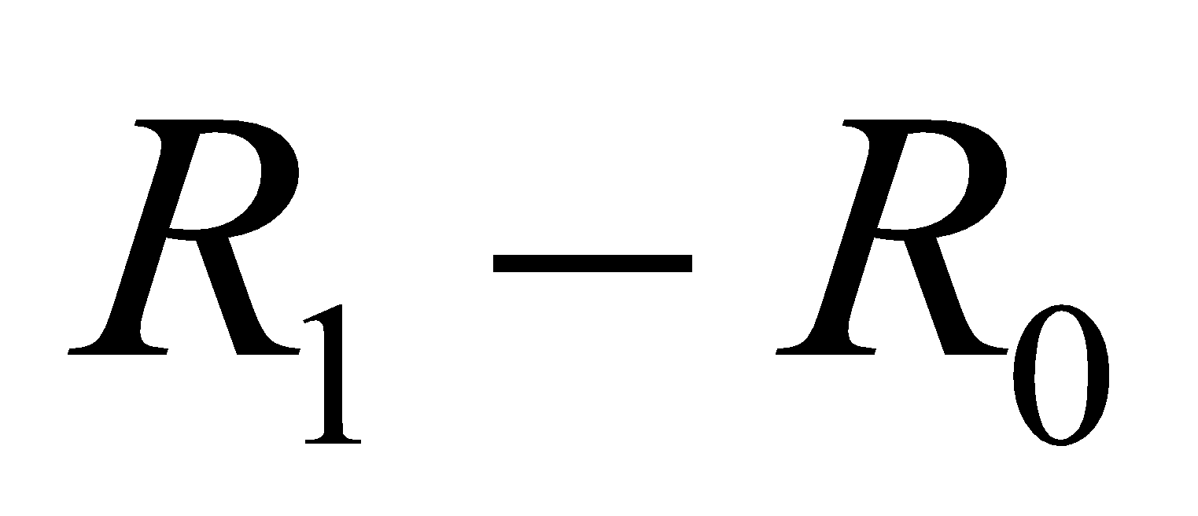.
Обчислення власних значень здійснюємо за ітераційною схемою [59]:

$g_{n}^{(j)}=g_{n}^{(j-1)}-\frac{f(g)}{g(g)}, g_{1}^{0}=1, n=\underline{1,N}, ε=0.0001.$

$β_{n}=g_{n}/R_{1}.$

Коефіцієнт  визначається як норма власних функцій , 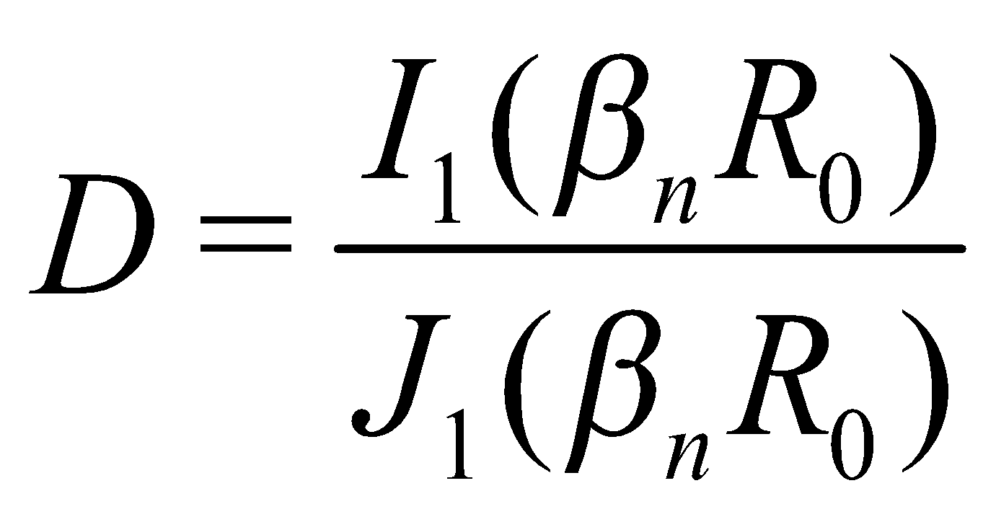:

$R\left(β_{n}r\right)=\frac{1}{∥R\left(β_{n}r\right)∥^{2}}\left[I_{0}\left(β_{n}r\right)-DJ_{0}\left(β_{n}r\right)\right], (3.11)$

$B=∥R\left(β_{n}r\right)∥^{2}=\int_{R_{0}}^{R_{1}}{}rR_{n}^{2}\left(β_{n}r\right)dr=\int_{R_{0}}^{R_{1}}{}[I_{0}(β_{n}r)-DJ_{0}(β_{n}r)]^{2}rdr. (3.12)$

Застосуємо інтегральне перетворення за змінною до рівняння (3.1) та межових умов (3.2). Отримуємо:

$\frac{∂\underline{\underline{p}}}{∂τ}+η_{n}^{2}\underline{\underline{p}}=-R\left(β_{n}r\right){\bar{q}}_{k}=\frac{1}{B}\left[I_{0}\left(β_{n}R_{0}\right)-DJ_{0}\left(β_{n}R_{0}\right)\right]{\bar{q}}_{k}=G_{n}. (3.13)$

Тепер, застосувавши інтегральне перетворення за змінною , отримуємо

$\underline{\underline{\underline{P_{n}(p)}}}=\frac{G_{n}}{p(p+(η_{n}^{2}))}.$

У просторі оригіналів за замінною маємо

$\underline{\underline{P_{n}(t)}}=\frac{G_{n}}{η_{n}^{2}}\left(1-e^{-η_{n}^{2}τ}\right).$

Отже, розв'язок рівняння (3.1) із межовими умовами (3.2) отримано у такому вигляді:

$p_{k}(r,z,t)=\sum_{n=1}^{M}{}\sum_{k=1}^{M}{}\frac{1}{∥R_{n}\left(β_{n}r\right)∥^{2}}\left[I_{0}\left(β_{n}r\right)-D_{n}J_{0}\left(β_{n}r\right)\right]\frac{G_{n}}{\left(η_{n}^{2}\right)}\left(1-e^{-η_{n}^{2}t}\right).(3.14)$

де 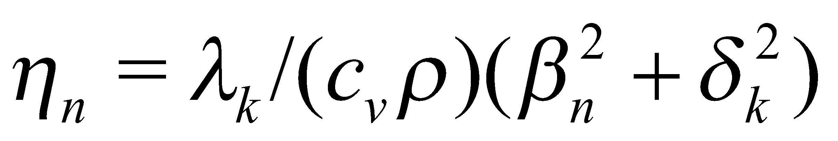.
За аналогічним алгоритмом отримаємо розв'язок крайових задач відносно шуканих змінних  і . Оскільки оператор Лапласа для решти рівнянь системи, що досліджується, є той самий, різниця у розв'язках і полягає у різних значеннях параметрів, що не впливає на структуру цих розв’язків.

Комп’ютерна реалізація на C
На рис.3.3 - рис.3.4 зображено реалізацію коду на мові програмування C. Цей код написаний на мові програмування C і виконує обчислення власних значень для диференціального рівняння. Нижче розглянуто основні функції, що виконуються в коді:
- ‘slfz’ функція:
  - Обчислює власні значення ‘z’ для диференціального рівняння теплопровідності у циліндричній області.
  - Параметри ‘z’ та ‘h’ визначаються викликом цієї функції, де ‘z’ – власні значення, а ‘h’ – вхідні параметри.
  - Функція використовує ітеративний метод для знаходження власних значень на основі деякої функції ‘f(x)’ та її похідної.
- ’slbr2’ функція:
  - Знаходить власні значення ‘sr’ для рівнянь, які включають функції Бесселя та Якобі, що виникають у задачах математичної фізики.
  - Використовується ітераційний метод для знаходження власних значень.

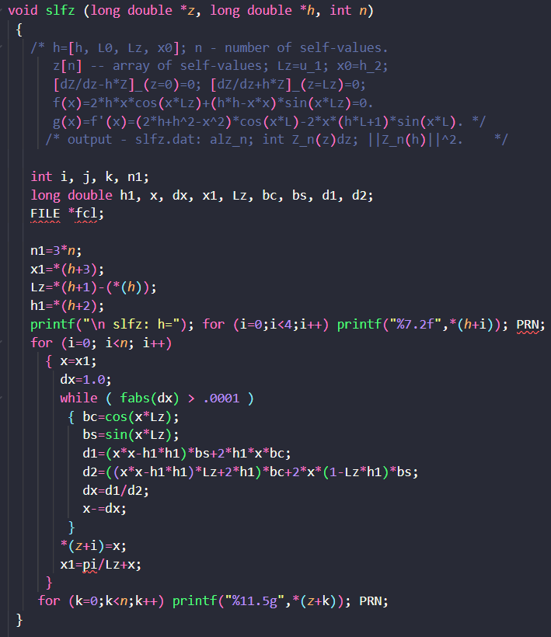
Рисунок 3.3 – Перша частина реалізації на С

- Інші деталі:
  - Код включає ряд стандартних функцій, таких як ‘cos’, ‘sin’, ‘fabs’, ітераційні обчислення, додаткові функції ‘yn’ та ‘jn’, що відображають функції Бесселя.
  - У коді використовуються різні математичні константи, такі як ‘pi’.
  - Є вивід інформації про обчислення та отримані результати.

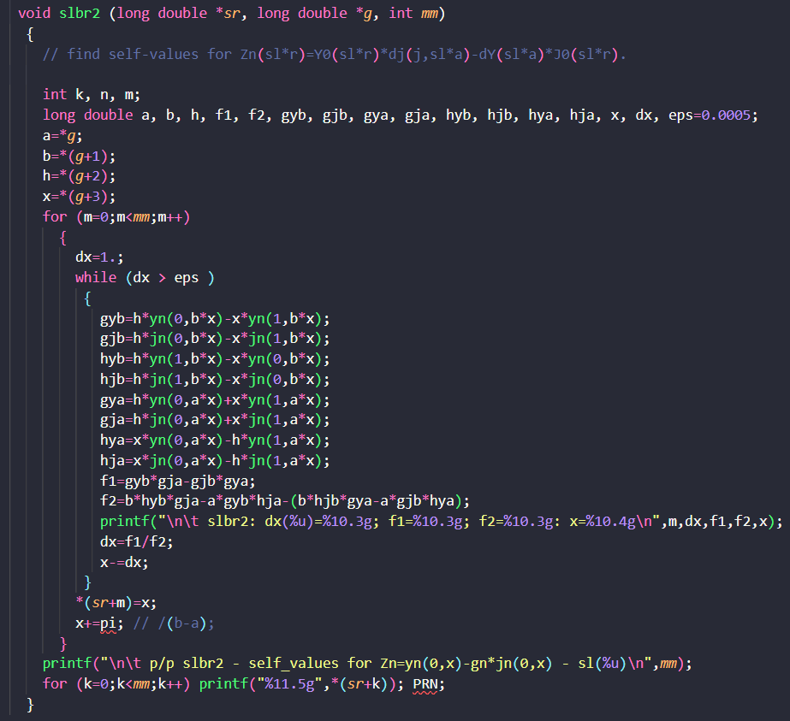
Рисунок 3.4 – Друга частина реалізації коду на С

Ці функції призначені для знаходження власних значень для відповідних диференціальних рівнянь, що виникають у фізичних задачах. Функція slfz обчислює власні значення для рівняння теплопровідності у циліндричній області, а функція slbr2 знаходить власні значення для рівнянь, які включають функції Бесселя та Якобі.
Обидві функції використовують ітеративні методи для знаходження власних значень, змінюючи значення параметрів в процесі ітерацій. У процесі роботи обчислені значення виводяться на екран для подальшого аналізу.
Цей код використовується для чисельного розв'язання диференціальних рівнянь, що виникають у фізичних задачах, зокрема ріст карцином, і для знаходження власних значень цих рівнянь.

Комп’ютерна реалізація в MATLAB
На рис 3.5 - рис.3.7 зображено код, написаний у MATLAB. Цей код є обчислювальним алгоритмом. Нижче розглянуто основні кроки та функції, що використовуються в цьому коді:

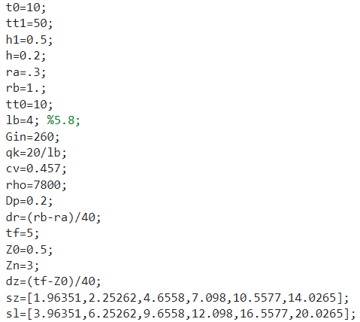
Рисунок 3.5 – Перша частина реалізації коду в MATLAB

- Визначення початкових умов та параметрів:
  - ‘t0’, ‘tt1’, ‘h1’, ‘h’, ‘ra’, ‘rb’, ‘lb’, ‘Gin’, ‘qk’ – це параметри теплопровідності, геометричні та фізичні параметри системи.
  - ‘cv’, ‘rho’, ‘Dp’ – додаткові параметри матеріалу.
- Створення сітки:
  - ‘r’ та ‘z’ – сітка у циліндричних координатах, де ‘r’ – радіус, ‘z’ – висота.
  - ‘dr’ та ‘dz’ – кроки сітки.

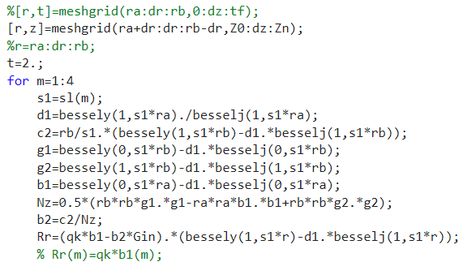
Рисунок 3.6 – Друга частина реалізації коду в MATLAB

- Цикл for по m:
  - Цей цикл виконується для значень m від 1 до 4.
  - Змінна ‘s1’ приймає значення з масиву `sl` для поточного індексу m.
- Обчислення ряду параметрів: ‘d1’, ‘c2’, ‘g1’, ‘g2’, ‘b1’ – обчислення різних параметрів на основі функцій Бесселя та решта виразів.
- Обчислення Nz:
  - Обчислення ‘Nz’ за допомогою певного виразу, включаючи значення попередніх параметрів.
- Цикл for по k:
  - Цей цикл виконується для значень k від 1 до 4.
  - Обчислення ряду параметрів, таких як ‘z1’, ‘bzs’, ‘bt’, ‘f1’, ‘fz’, ‘zt’, ‘RZ’, ‘tt0’.
- Оновлення tt0:
  - ‘tt0’ оновлюється шляхом додавання значень ‘RZ’, зумовлених попередніми обчисленнями.
Код використовує різні математичні функції, такі як функції Бесселя (`bessely` та `besselj`), тригонометричні функції та експоненту. Він також містить ряд параметрів та змінних, які використовуються для обчислень у внутрішньому циклі.

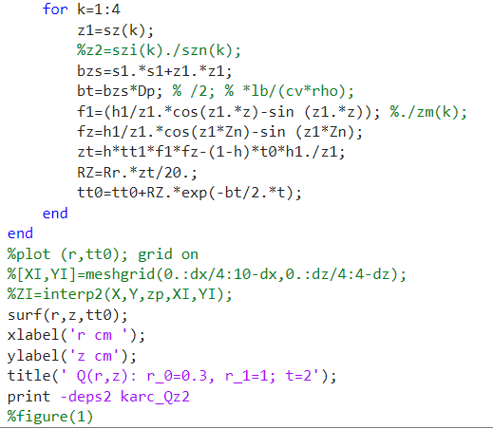
Рисунок 3.7 – Третя частина реалізації коду в MATLAB

Результати комп'ютерного моделювання
У даному дослідженні проводилося комп'ютерне моделювання, в якому враховувалися початкові умови для ключових змінних. Зокрема, великою увагою надавалась визначенню змінних радіусів пухлин, позначених як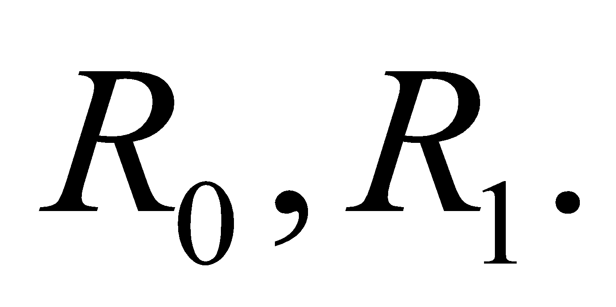, що обиралися у безрозмірному масштабі.
Цей підхід дозволяв систематично досліджувати та аналізувати вплив різних параметрів на динаміку моделі. Вибір безрозмірного масштабу для радіусів пухлин надавав можливість порівнювати результати моделювання незалежно від конкретних величин, спрощуючи порівняльний аналіз та враховуючи різноманітні варіанти умов введення.
Отже, використання комп'ютерного моделювання з урахуванням вказаних умов та параметрів покращує точність та відтворюваність результатів, а також сприяє глибшому розумінню взаємозв'язків у контексті росту та розвитку пухлин.
На рис.3.8 - рис.3.12 наведені графіки функцій , , , які побудовано у матлабі. Кожен із цих графіків характеризує пухлини з різним початковим радіусом.

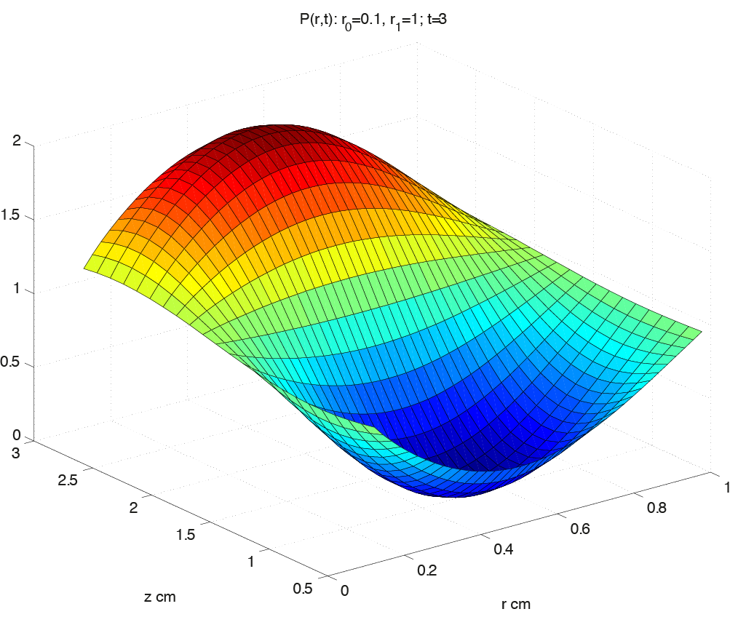
Рисунок 3.8 – Графік функції $p$ _{з} $r_{0}=0,1$, який побудовано у матлабі

При цьому на даному етапі досліджень залежність перелічених функцій від концентрації  поживних речовин не враховувалась (за браком часу). Урахування цього факту призводить до необхідності розглядати систему нелінійних диференційних рівнянь з частинними похідними.
На рис. 3.9 подано графік пухлини з урахуванням змінних радіусів, що представляє собою систему проліферуючих клітин (позначених як p). Ця пухлина має початковий (мінімальний) радіус, що становить 0,1, та максимальний радіус, який дорівнює 1.

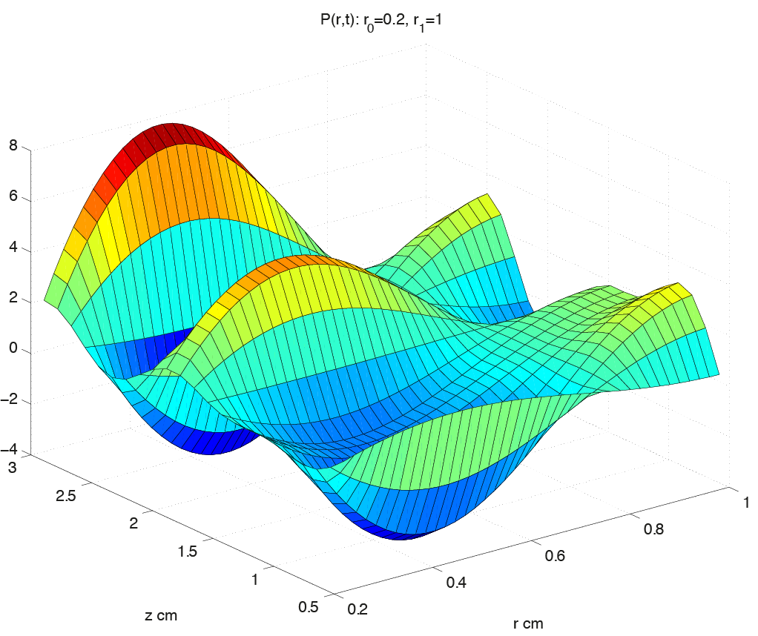
Рисунок 3.9 – Графік функції $p$ _{з} $r_{0}=0,2$, який побудовано у матлабі

Графічне відображення пухлини із змінними радіусами надає можливість візуалізувати динаміку її росту та розвитку. Розглядання цього графіка дозволяє аналізувати залежність між часом та зміною радіусу пухлини, спостерігати за темпами проліферації клітин та їхнім впливом на розмір структури пухлини.
Врахування змінних радіусів стає ключовим елементом для більш точного моделювання та розуміння процесів ракового росту. Цей графік може слугувати основою для досліджень в галузі онкології, де вивчаються фактори, що впливають на розмір та динаміку пухлин з метою розробки ефективних стратегій лікування.
Рис. 3.10 ілюструє динаміку росту пухлини, де враховані змінні радіуси. Ця пухлина складається з проліферуючих клітин (позначених як p), які мають початковий (мінімальний) радіус 0,2 та максимальний радіус 1.
Подання графіка надає можливість візуально оцінити залежність між часом та динамікою зміни радіусів пухлини. Відображення проліферації клітин та їх росту на графіку дозволяє спостерігати за еволюцією пухлини від початкового стану з меншим радіусом до максимальної величини.
Цей графік є важливим інструментом для аналізу та розуміння динаміки пухлини, а також може служити основою для подальших досліджень та модифікацій у сфері вивчення ракового росту та його впливу на структуру пухлини. Враховуючи змінні радіуси, можна отримати більш детальне уявлення про етапи розвитку пухлини та визначити фактори, що впливають на її зростання.
Рис. 3.11 надає візуальне представлення графіка пухлини, де ураховані змінні радіуси. Ця пухлина складається з проліферуючих клітин (означених як p) та характеризується початковим (мінімальним) радіусом 0,3 та максимальним радіусом 1.
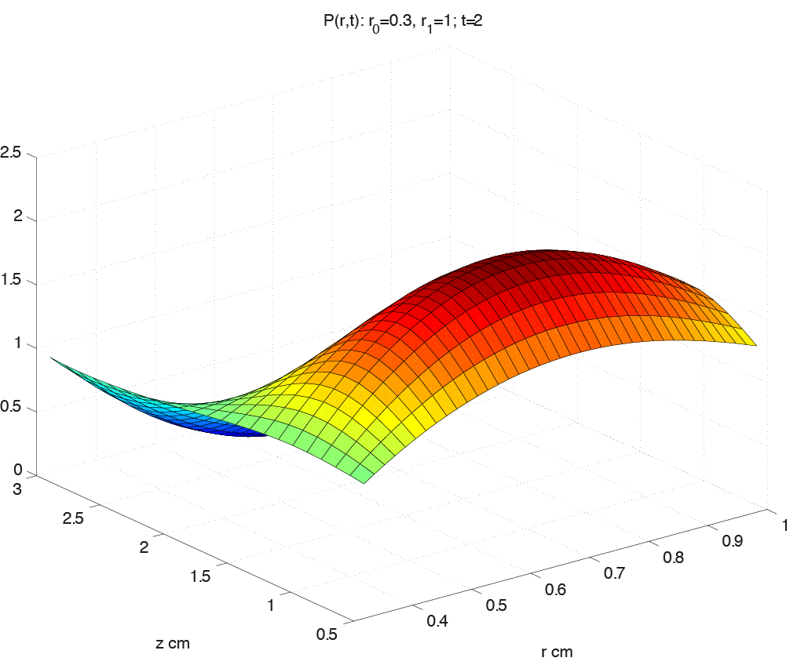
Рисунок 3.10 – Графік функції $p$ _{з} $r_{0}=0,3$, який побудовано у матлабі

Аналіз цього графіка дозволяє виявити динаміку зміни розмірів пухлини в залежності від часу. Інформація, яка може бути отримана з цього представлення, включає темпи проліферації клітин та їхній вплив на розмір структури пухлини протягом різних періодів часу.
Рис. 3.11 ілюструє графік динаміки пухлини, де враховані змінні радіуси. Пухлина складається з активно проліферуючих клітин (позначених як p) та характеризується початковим (мінімальним) радіусом 0,4 та максимальним радіусом 1.

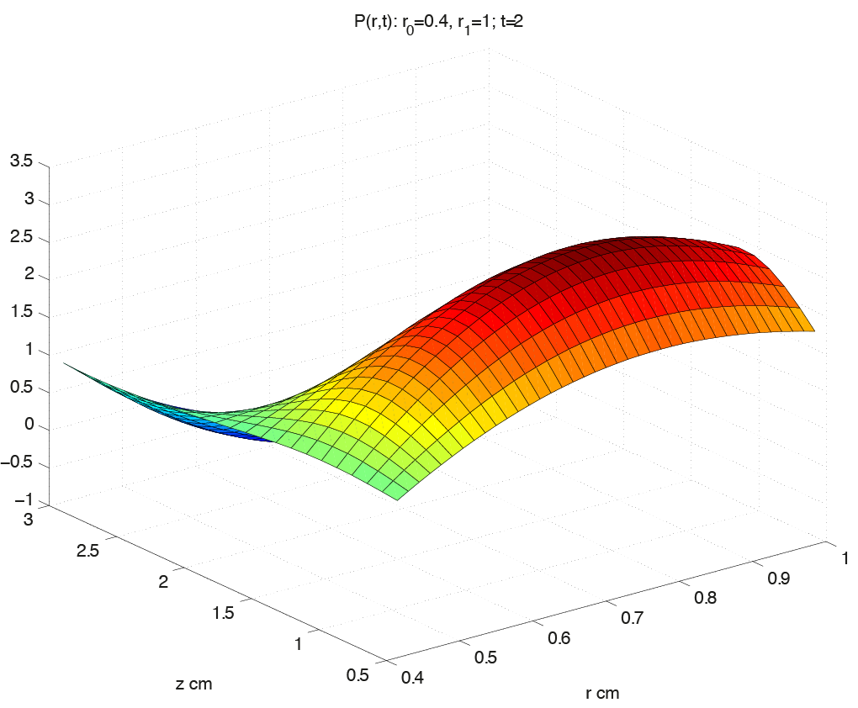
Рисунок 3.11 – Графік функції $p$ _{з} $r_{0}=0,4$, який побудовано у матлабі

Використання змінних радіусів додає реалізму до моделювання та дає можливість вивчати взаємодію між клітинами у контексті їхнього росту. Графік змінної динаміки радіусів, який представлено на рис. 3.6, може бути цінним інструментом для проведення досліджень в області онкології, де вивчаються механізми та фактори, що впливають на розвиток пухлини, та розробки нових стратегій лікування.
Рис. 3.12 відображає графік пухлини, де враховані змінні радіуси, та складається з клітин у спокої (позначених як q). Ця пухлина характеризується початковим (мінімальним) радіусом 0,1 та максимальним радіусом 1.

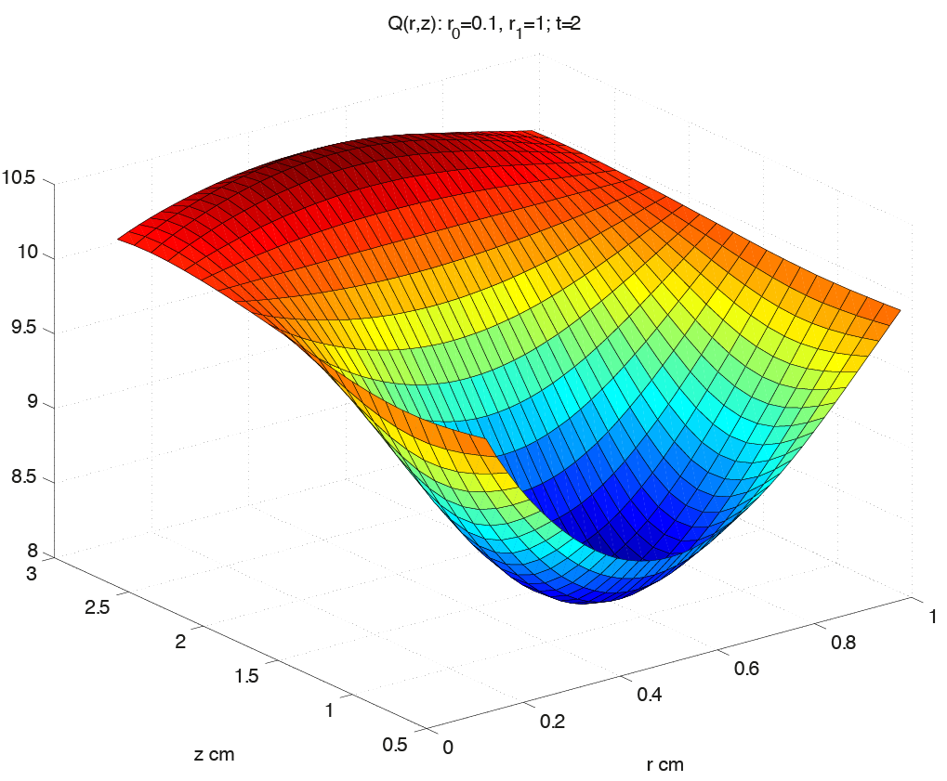
Рисунок 3.12 – Графік функції $q$ _{з} $r_{0}=0,1$, який побудовано у матлабі

Аналіз цього графіка дозволяє відстежити еволюцію розмірів пухлини в залежності від часу. Представлення темпів проліферації клітин та їхнього впливу на розмір структури пухлини протягом різних часових періодів є ключовим для розуміння процесів ракового росту.
Дослідження цього графіка надає можливість аналізу динаміки росту пухлини, фокусуючись на клітинах у спокої. Зміна радіусів відображається у залежності від часу, дозволяючи вивчити взаємодію між спокійними клітинами та їх вплив на розмір структури пухлини.
Рис. 3.13 презентує графік динаміки пухлини, де враховані змінні радіуси, та побудований на основі клітин у спокої (позначених як q). Ця пухлина характеризується початковим (мінімальним) радіусом 0,2 та максимальним радіусом 1.
Детальне розглядання цього графіка дозволяє визначити еволюцію розмірів пухлини в залежності від часу, зосереджуючись на клітинах у спокої. Зміна радіусів відображає динаміку взаємодії спокійних клітин та вплив їх на розмір структури пухлини в різні часові періоди.

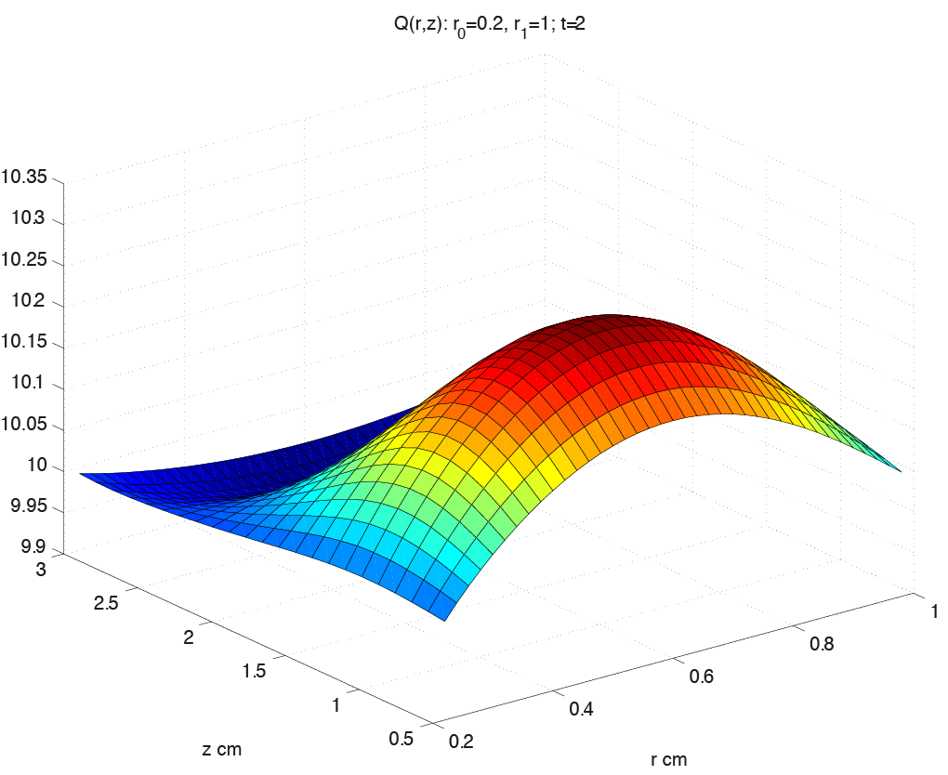
Рисунок 3.13 – Графік функції $q$ _{з} $r_{0}=0,2$, який побудовано у матлабі

Використання змінних радіусів в даному контексті дозволяє докладніше моделювати та вивчати особливості росту пухлини, особливо з урахуванням внеску клітин у спокої. Графічне відображення, представлене на рис. 3.14, може бути важливим інструментом для аналізу механізмів та взаємодії клітин при формуванні пухлини, відкриваючи можливості для подальших досліджень у галузі розвитку інноваційних методів лікування.

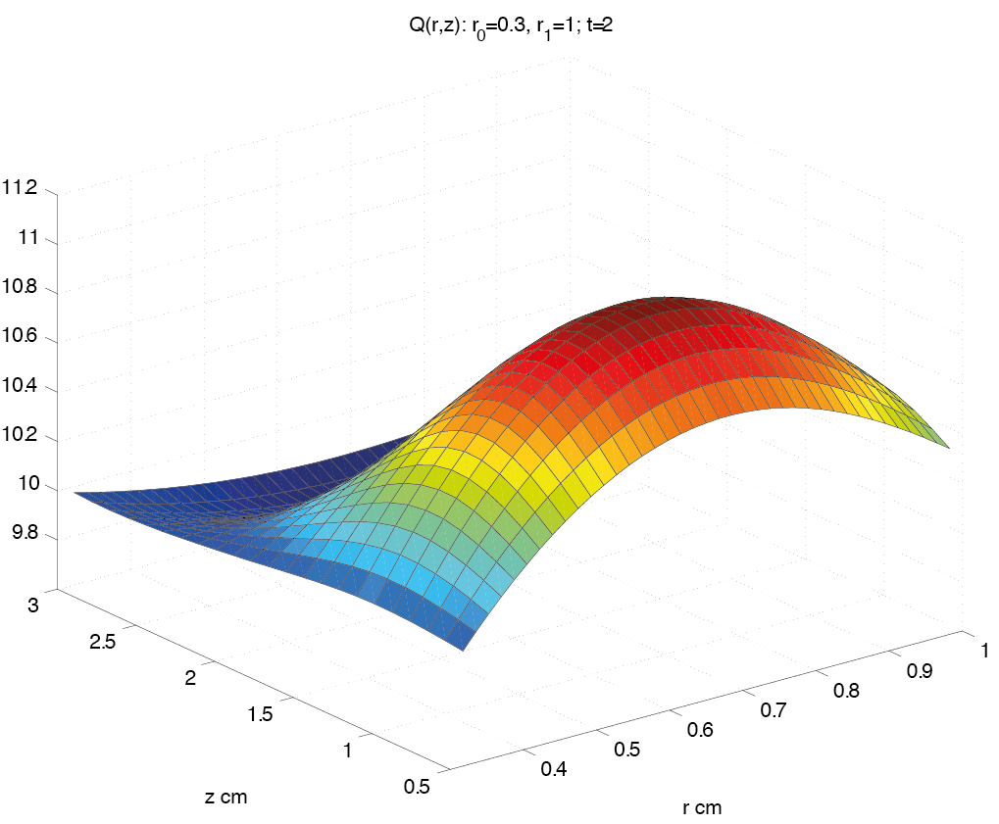
Рисунок 3.14 – Графік функції $q$ _{з} $r_{0}=0,3$, який побудовано у матлабі

Рис. 3.14 відображає графік динаміки пухлини, в якій враховані змінні радіуси та участь клітин у спокої (позначених як q). Ця пухлина характеризується початковим (мінімальним) радіусом 0,3 та максимальним радіусом 1.
Глибокий аналіз графіка дозволяє вивчити еволюцію розмірів пухлини відносно часу, акцентуючи увагу на клітинах у спокої. Зміна радіусів на графіку віддзеркалює важливі аспекти взаємодії спокійних клітин та їх вплив на розмір пухлини на різних етапах її розвитку.
Застосування змінних радіусів в даній моделі дозволяє врахувати та дослідити деталізовані аспекти росту пухлини, зокрема у контексті участі клітин у спокої. Графічне представлення, яке відображено на рис. 3.9, може виступати важливим інструментом для вивчення механізмів та взаємодії клітин у процесі формування пухлини, а це, в свою чергу, може визначити напрямки подальших досліджень у розробці новаторських стратегій лікування.

Висновки до розділу 3

У третьому розділі магістерської дисертації детально розглядалися всі необхідні інструменти та середовища, які утворюють основу для ефективної роботи над моделлю. Аналізувалися не лише технічні аспекти, але й їх вплив, переваги та недоліки, щоб надати краще розуміння їх ролі та значенню у процесі роботи. Це дозволило отримати більш чітке уявлення про взаємодію з різними засобами та облаштувати робочий процес на більш продуктивному рівні. Також у цьому розділі було сформовано математичну модель. У результаті комп’ютерного моделювання були отримані графіки функціій , , .

РОЗДІЛ 4
РОЗРАХУНОК СТАРТАП ПРОЄКТУ ЗА ТЕМОЮ МАГІСТЕРСЬКОЇ ДИСЕРТАЦІЇ

ПІБ (Команда)

Буркевич Олександра Володимирівна

Назва проєкту

МАТЕМАТИЧНЕ МОДЕЛЮВАННЯ ВИНИКНЕННЯ І РОСТУ КАРЦИНОМИ

Короткий опис проєкту

Стартап-проєкт "Математичне моделювання виникнення і росту карциноми" спрямований на розробку і впровадження нового підходу до дослідження та розуміння процесів, пов'язаних з розвитком ракових захворювань. Цей проєкт використовує математичні моделі для аналізу факторів, що сприяють виникненню і поширенню раку, а також для прогнозування результатів та розробки нових підходів до лікування. Головна мета проєкту полягає в пошуку ефективних стратегій боротьби з раковими захворюваннями, що дозволить покращити діагностику, лікування та попередження цих хвороб.
Цей стартап-проєкт "Математичне моделювання виникнення і росту карциноми" має декілька відмінних якостей:
- Унікальний підхід: Проєкт використовує математичні моделі для розуміння процесів, пов'язаних з виникненням і ростом ракових захворювань. Цей підхід дозволяє отримати нові інсайти щодо механізмів раку та розробити ефективні стратегії для його боротьби.
- Прогнозування результатів: Застосування математичних моделей дозволяє прогнозувати результати ракових захворювань, що допомагає визначити оптимальні підходи до лікування та попередження цих захворювань.
- Покращення лікування: Шляхом використання математичних моделей і аналізу даних, проєкт спрямований на розробку нових стратегій лікування раку, що може призвести до покращення результатів лікування та збільшення шансів на одужання.
- Інноваційні рішення: Проєкт впроваджує інноваційні підходи до дослідження раку, що можуть привести до змін в сучасній парадигмі лікування та управління цим захворюванням.
- Міждисциплінарний підхід: Даний проєкт поєднує знання з математики, медицини та онкології, що дозволяє залучити експертів з різних галузей для досягнення кращих результатів у дослідженні раку.
Загалом, цей стартап-проєкт пропонує новаторський підхід до вивчення та боротьби з раковими захворюваннями, що може принести користь у вдосконаленні діагностики, лікування та попередження раку.

Бізнес-модель

Цінність продукту
Стартап-проєкт "МАТЕМАТИЧНЕ МОДЕЛЮВАННЯ ВИНИКНЕННЯ І РОСТУ КАРЦИНОМИ" має наступну цінність:
- Інноваційний підхід: Проєкт використовує математичні моделі для дослідження та розуміння процесів виникнення і росту ракових клітин. Цей інноваційний підхід дозволяє виявляти нові залежності та механізми, що сприяють розвитку раку.
- Прогностичні можливості: Застосування математичних моделей дозволяє прогнозувати ризик виникнення раку, його прогресію та відповідь на різні методи лікування. Це дозволяє вчасно вживати профілактичні заходи та персоналізовані лікування.
- Оптимізація лікування: Використання математичних моделей допомагає визначити найбільш ефективні та індивідуалізовані методи лікування раку. Це може сприяти зниженню побічних ефектів та покращенню результатів лікування.
- Розширення знань: Проєкт розробляє нові математичні моделі та методи, що допомагають розширити наше розуміння процесів ракового росту. Це може сприяти подальшим науковим відкриттям та зростанню знань у галузі онкології.
- Застосування на практиці: Результати проєкту можуть бути використані лікарями та дослідниками для покращення діагностики, лікування та прогнозування ракових захворювань. Це може позитивно вплинути на життя пацієнтів та сприяти боротьбі зі світовим проблемою
Виконує вимоги:
- Надія на отримання знань про виникнення та ріст раку.
- Бажання досягнення здоров'я та благополуччя.
- Інтерес до нових методів дослідження ракового росту.
- Очікування ефективних та точних математичних моделей для прогнозування ракового росту.
Унікальність стартап-проєкту
Він пропонує новаторські математичні моделі для вивчення процесів виникнення та росту ракових пухлин. Цей проєкт дозволяє глибше зрозуміти механізми ракового захворювання та розробляти ефективніші стратегії лікування та профілактики.

Сегмент споживачів
Сегмент споживачів стартап-проєкту з темою "МАТЕМАТИЧНЕ МОДЕЛЮВАННЯ ВИНИКНЕННЯ І РОСТУ КАРЦИНОМИ" включає:
- Науковці та дослідники в галузі онкології.
- Медичні професіонали, включаючи лікарів та онкологів.
- Фармацевтичні компанії, які займаються дослідженнями та розробкою нових препаратів для лікування раку.
- Організації та установи, присвячені боротьбі з раком.
- Фармакологічні компанії, які зацікавлені в розробці ефективних лікарських засобів для боротьби з раком.
- Люди, які мають особистий інтерес у покращенні діагностики, лікування та профілактики раку.
- Організації та фонди, що надають фінансову підтримку дослідженням в галузі онкології.
- Люди, що мають ракові захворювання або їх близькі, які шукають нові підходи та розуміння у лікуванні та керуванні хворобою.
Всі ці споживачі зацікавлені в підвищенні знань та розуміння процесів виникнення і росту ракових пухлин з метою покращення методів діагностики, лікування та профілактики раку.

Канали збуту
Канали збуту для математичної моделі виникнення і росту карцином можуть включати:
- Прямий продаж: Команда проєкту може вести безпосередні продажі своїх послуг та продуктів споживачам через власні медичні центри, лікарні або онкологічні клініки.
- Співпраця з медичними установами: Заключення партнерських угод з медичними установами, лікарнями або клініками може допомогти поширити продукти та послуги стартапу серед медичних фахівців та пацієнтів.
- Онлайн-платформи: Створення власної онлайн-платформи або співпраця з існуючими медичними порталами може допомогти залучити більше споживачів та надати їм доступ до математичних моделей щодо виникнення і росту ракових пухлин.
- Партнерства з фармацевтичними компаніями: Співпраця з фармацевтичними компаніями, які займаються розробкою ліків для лікування раку, може дозволити поширити продукти та послуги стартапу серед цільової аудиторії.
- Участь у конференціях та виставках: Презентація стартапу на медичних конференціях, симпозіумах та виставках може привернути увагу медичних фахівців, науковців та інших зацікавлених сторін.
- Освітні програми та тренінги: Проведення освітніх програм та тренінгів для медичних спеціалістів може допомогти залучити їх увагу до продуктів та послуг стартапу та сприяти їх використанню в практиці.
- Колаборація з дослідницькими установами: Співпраця з науково-дослідними установами, лабораторіями та університетами може допомогти впроваджувати математичні моделі в академічне дослідження та розробку нових методів боротьби з раком.
Використання комбінації цих каналів збуту дозволить стартапу досягти широкої аудиторії медичних фахівців, дослідників та пацієнтів, які зацікавлені в покращенні боротьби з раковими захворюваннями.

Взаємодія з споживачами
Взаємодія зі споживачами стартапу включає:
- Консультації та навчання.
- Представлення результатів математичного моделювання.
- Підтримка та відповіді на запитання.
- Збір зворотного зв'язку.
- Розробка індивідуальних рішень.
Взаємодія спрямована на надання знань, підтримки та індивідуального підходу, щоб допомогти споживачам краще розуміти та боротися з ростом ракових пухлин.

Дохід (монетизація)
Дохід від стартапу може бути забезпечений наступними способами:
- Продаж ліцензій та програмного забезпечення: Забезпечення доступу до математичних моделей та аналітичного програмного забезпечення для вивчення та дослідження виникнення і росту раку.
- Консультаційні послуги: Надання консультацій та експертного супроводу спеціалістам з медицини, дослідникам та фармацевтичним компаніям, що працюють у галузі онкології.
- Партнерства та співпраця: Укладання угод із медичними закладами, дослідницькими організаціями та фармацевтичними компаніями для спільного проведення досліджень, розробки нових лікарських препаратів та вдосконалення методів лікування раку.
- Публікації та наукові доповіді: Опублікування наукових статей, презентацій та доповідей на конференціях, що дозволить стартапу отримати додатковий дохід та підвищити свою репутацію.
- Навчальні курси та семінари: Організація платних навчальних курсів, семінарів та вебінарів для лікарів, науковців та студентів, які цікавляться математичним моделюванням ракового росту.
Ці способи монетизації дозволяють стартапу отримувати дохід із своїх продуктів та послуг, що пов'язані з математичним моделюванням виникнення і росту ракових пухлин.
Дохід за проєктом буде отримуватись від Каналів збуту відповідно до п.4.

Ключові види діяльності
Ключовими видами діяльності стартапу буде:
- Розробка математичних моделей.
- Наукові дослідження.
- Розробка програмного забезпечення.
- Консультаційні послуги.
- Навчання та освіта.
- Публікації та документування.
- Партнерства та співпраця.
Ці ключові види діяльності допомагають стартапу розробляти та впроваджувати математичні моделі для вивчення та розуміння процесів виникнення і росту ракових пухлин.

Ключові ресурс
Матеріальні ресурси:
- Обладнання та інфраструктура: високоефективні комп'ютери, сервери, лабораторне обладнання та програмне забезпечення для проведення досліджень та моделювання процесів росту карциноми.
- Фізичні приміщення: офісні простори, лабораторії та інші робочі зони для команди дослідників та розробників.
- Технологічні засоби: комунікаційні та інформаційні системи для обміну даними та співпраці, високошвидкісний Інтернет, облачні платформи для збереження та обробки великого обсягу даних.
Інтелектуальні ресурси:
- Експертиза та знання: команда вчених, дослідників та онкологів з глибоким розумінням математичного моделювання та процесів росту карциноми.
- Розроблені математичні моделі: унікальні алгоритми та моделі, які дозволяють прогнозувати та аналізувати виникнення та ріст ракових пухлин.
- Інтелектуальна власність: патенти, авторські права, ліцензії та інші права на розроблені алгоритми, програмне забезпечення та методи математичного моделювання.
Людські ресурси:
- Засновники: люди, які винайшли та розробляють ідею стартапу. Зазвичай це можуть бути 2-3 особи зі спеціалізованими знаннями в області математичного моделювання та онкології.
- Дослідники та розробники: експерти, які працюють над розробкою та впровадженням математичних моделей. Кількість дослідників може варіюватися від 2 до 5 осіб залежно від обсягу роботи та потреб проекту.
- Програмісти: спеціалісти з програмування, які розробляють програмне забезпечення та реалізують математичні моделі. Кількість програмістів також може варіюватися, враховуючи потреби проекту та розмір команди.
- Аналітики: експерти з обробки та аналізу даних, які використовують математичні моделі для інтерпретації результатів. Зазвичай це можуть бути 1-2 особи з досвідом в області аналізу даних та статистики.
Загалом, команда може складатися з 5-10 осіб, проте це може змінюватися в залежності від конкретних потреб та вимог проекту.
Фінансові ресурси:
- Інвестиції: фінансування від інвесторів, партнерів та венчурних фондів, які підтримують розробку та впровадження стартапу.
- Гранти та дотації: отримання фінансової підтримки від урядових організацій, наукових фондів та благодійних організацій для проведення досліджень та розвитку проекту.
- Прибуток від послуг: отримання доходу від надання консультацій, навчання та інших послуг, пов'язаних з застосуванням математичних моделей в онкології.
- Ліцензування та продаж продуктів: отримання прибутку від продажу ліцензій на використання розроблених математичних моделей, програмного забезпечення та інших продуктів.

Ключові партнери
- Медичні установи і клініки.
- Дослідницькі центри і університети.
- Фармацевтичні компанії.
- Технологічні компанії.
- Благодійні фонди та організації.
- Інші стартапи та інноваційні компанії.

Витрати (підраховуються для конкретного інвестора за таким порядком)
Повна собівартість реалізованої продукції стартапу:
- Розробка програми - 30 000 $;
- комп'ютерне обладнання - 10 000 $;
- Навчання персоналу – 5 000 $;
- Продукційні витрати – 15 000 $;
Разом: 60 000 $.
Прибуток стартапу – 30%:
Прибуток – 18 000 $.
Оптова ціна виробника:
- Собівартість продукції – 60 000 $;
- прибуток - 18 000 $;
Разом: 78 000 $.
Непрямі податки:
- Акцизні збори – відсутні.
- Податок на додану вартість:
- вартість продукції – 78 000 $;
- ПДВ 20% - 15600 $.
- Оптова ціна відпускна: 93 600 $.
Посередницьке збільшення до ціни:
- Витрати посередника – 10%;
- Прибуток посередника – 20%;
- Податок на додану вартість посередника – 20%;
- Оптова ціна закупівлі - 93 600 $;
- посередницьке збільшення - 28 080 $;
- Оптова ціна реалізації - 121680 $.
Торгова надбавка до ціни:
- Витрати організації торгівлі - 10%;
- Прибуток організації торгівлі - 15%;
- Податок на додану вартість торгівельної організації – 20%;
- Оптова ціна реалізації - 121680 $;
- Торгова надбавка - 21 902.4 $;
- Роздрібна ціна - 143 582.4$.
Загальна вартість програми для дистанційного моніторингу стану слуху: 143 582.4 $.

Споживчі властивості товару
Головні споживчі властивості товару (математичне моделювання виникнення і росту карциноми) для покупця:
- Забезпечує можливість математичного моделювання процесу виникнення і росту карциноми.
- Допомагає у розумінні механізмів, що стоять за розвитком ракових клітин.
- Надає інструменти для передбачення та оцінки ризиків та поширення карциноми в організмі.
- Дозволяє встановлювати ефективні стратегії профілактики та лікування ракових захворювань.
- Підвищує знання та свідомість про рак і допомагає у розвитку нових методів дослідження та терапії.
Стартап-проєкт надає інструменти та ресурси для математичного аналізу та моделювання процесів, пов'язаних з виникненням і ростом карциноми. Він спрямований на допомогу в наукових дослідженнях, клінічних дослідженнях, розробці нових методів діагностики та лікування ракових захворювань.

Дослідження ринку
- Аналіз світового ринку: На світовому ринку відсутні аналоги апаратів для виробництва питної води зі спеціальними властивостями ОВП шляхом суперкавітаційної обробки, що є унікальним для стартап-проєкту.
- Конкурентне оточення: У продажу аналогів апарату "НЕБЕСНА ВОДА" відсутні конкуренти. Проєкт має перевагу як перший на ринку, що використовує математичне моделювання виникнення і росту карциноми.
- Маркетингова стратегія: Стартап-проєкт впроваджує новий товар на існуючий ринок апаратів для виробництва питної води. Стратегія просування повинна зосередитись на комунікації унікальності та переваг даного проєкту, підкреслюючи значення математичного моделювання в дослідженнях раку та розробці ефективних методів боротьби з ним.

Елементи фінансового плану
Опис бізнес-проєкту
Організація виробництва та реалізації в формі стартап-виробничої фірми у відповідності до заявленого проєкту.
Опис товару/послуги/технології
Стартап "МАТЕМАТИЧНЕ МОДЕЛЮВАННЯ ВИНИКНЕННЯ І РОСТУ КАРЦИНОМИ" використовує унікальну технологію математичного моделювання ракового росту для точної діагностики, прогнозування та індивідуального лікування ракових захворювань.
Маркетинг та продаж
Стартап "МАТЕМАТИЧНЕ МОДЕЛЮВАННЯ ВИНИКНЕННЯ І РОСТУ КАРЦИНОМИ" провів дослідження ринку та виявив великий попит на точні методи діагностики та індивідуального лікування ракових захворювань. Маркетингова стратегія стартапу базується на наступних принципах:
- Цільова аудиторія: Стартап спрямований на спеціалістів у галузі онкології, медичних закладів, а також на пацієнтів, які шукають точні та ефективні методи лікування раку.
- Брендування та позиціонування: Стартап позиціонує себе як лідера у сфері математичного моделювання ракового росту, надаючи інноваційні рішення для боротьби з раковими захворюваннями. Використання точних математичних моделей надає стартапу конкурентну перевагу.
- Маркетингові канали: Стартап використовує комбінацію онлайн та офлайн каналів для просування своїх продуктів та послуг. Це включає веб-сайт, соціальні медіа, презентації на конференціях та спеціалізованих заходах, партнерство з медичними закладами та іншими гравцями у галузі.
- Продаж та підтримка клієнтів: Стартап пропонує індивідуальні рішення для медичних закладів та онкологічних спеціалістів, включаючи навчання та консультації щодо використання математичних моделей. Також, стартап забезпечує технічну підтримку та постійну співпрацю з клієнтами для оптимального використання їх продукту. Крім того, стартап надає доступ до своїх математичних моделей через ліцензійні угоди, що дозволяє медичним закладам та дослідницьким установам використовувати їх для власних потреб.
- Реклама та просування: Стартап використовує цільову рекламу, контент-маркетинг та PR-кампанії для просування своїх продуктів та послуг. Це включає публікації на фахових платформах, участь у конференціях та виставках, а також співпрацю зі впливовими фахівцями у галузі онкології.
- Співпраця з ключовими гравцями: Стартап розвиває стратегічні партнерства з медичними закладами, фармацевтичними компаніями та науковими установами для спільного дослідження, впровадження та поширення математичних моделей у боротьбі з раковими захворюваннями.
Фінансовий план (розробляється для конкретного інвестора)
Фінансовий план для цього стартапу включає:
- Загальні витрати.
- Прогнозовані доходи.
- Маркетингові витрати.
- Прибуток та рентабельність.
- Потреба у фінансуванні.
Детальні розрахунки та прогнози надаються окремо для обговорення з інвестором.

Висновки до розділу 4
Стартап з темою "МАТЕМАТИЧНЕ МОДЕЛЮВАННЯ ВИНИКНЕННЯ І РОСТУ КАРЦИНОМИ" пропонує інноваційну технологію, яка використовує математичне моделювання для дослідження та розуміння процесів виникнення та росту ракових захворювань. Цей підхід дозволяє розробити ефективні стратегії профілактики та лікування раку, що приводить до покращення якості життя пацієнтів і зниження смертності від ракових захворювань.
Аналіз ринку показує, що попит на такі інноваційні підходи в онкології є великим. Значний потенціал цього стартапу підкреслюється відсутністю прямих конкурентів і популярністю досліджень раку. Маркетингова стратегія передбачає активне просування продукту, співпрацю з клінічними закладами та партнерство зі страховими компаніями.
Фінансовий план проекту показує його рентабельність та можливість отримання значних прибутків. Інвестиції в розвиток досліджень, клінічні випробування та масштабування виробництва допоможуть прискорити процес комерціалізації і отримання прибутку.
Завдяки впровадженню інноваційної технології математичного моделювання в онкології, стартап з темою "МАТЕМАТИЧНЕ МОДЕЛЮВАННЯ ВИНИКНЕННЯ І РОСТУ КАРЦИНОМИ" має потенціал стати визначальним гравцем у сфері ракового лікування. Впровадження цього проєкту може мати значний соціальний і медичний вплив, допомагаючи зменшити вплив ракових захворювань на суспільство та підвищити шанси на одужання пацієнтів.

ЗАГАЛЬНІ ВИСНОВКИ

Моя дослідницька робота, спрямована на математичне моделювання виникнення та росту карцином, відкриває перспективні можливості для сучасної медицини та онкології. Це дослідження допомагає зрозуміти, як математичні моделі можуть бути використані для вдосконалення лікування раку та як оптимальне управління може підвищити ефективність терапії.
Аналітичний огляд літературних джерел дозволяє розглянути ключові аспекти росту, розвитку та виникнення карцином. Ми докладно вивчили злоякісні новоутворення, фактори ризику та загальні принципи росту клітин, що надає теоретичну основу для подальших наукових розвідок.
У ході дослідження ми створили математичну модель, обрали модельні припущення та описали загальний вигляд рівнянь, які описують динаміку виникнення та росту пухлини. Нашим досягненням є розробка моделі росту пухлини з управлінням, що відкриває можливості для оптимізації лікування.
У завершальному розділі нашої роботи, ми розглянули практичні можливості створення стартап-проєкту в галузі онкології. Ми вивчили ключові аспекти створення стартапу, включаючи взаємодію зі споживачами, монетизацію, ключові види діяльності та витрати. Важливою частиною був розгляд цінності продукту та його потенційного впливу на пацієнтів та медичну галузь.
Ці аспекти та результати нашого дослідження свідчать про важливість використання математичного моделювання та оптимального управління для поліпшення лікування ракових захворювань та підвищення ефективності імунотерапії. Наша робота відкриває двері для нових можливостей у розробці сучасних методів лікування раку та може сприяти покращенню якості життя пацієнтів.

СПИСОК ВИКОРИСТНАХ ДЖЕРЕЛ

- Beaumont K., Mohana-Kumaran N., Haass N. Modeling melanoma in vitro and in vivo. Healthcare, 2014, 2: pp. 27–46. https://doi.org/10.3390/healthcare2010027.
- Spoerri L, Beaumont K., Anfosso A., Haass N. Real-time cell cycle imaging in a 3D cell culture model of melanoma. In: 3D cell culture. Humana Press, New York, NY, 2017, pp. 401–416. https://doi.org/ 10.1007/978-1-4939-7021-6_29
- Greenspan H. Models for the growth of a solid tumor by diffusion. Stud Appl Math., 1972, 51: pp. 317–340. https://doi.org/10.1002/sapm1972514317.
- Ward JP, King JR (1997) Mathematical modelling of avascular-tumour growth. Math Med Biol 14:pp. 39–69. https://doi.org/10.1093/imammb/14.1.39.
- Cause of death or injury [Електронний ресурс] – Режим доступу до ресурсу: https://vizhub.healthdata.org/gbd-results/.
- Stanaway J., Murray J.J.L., Afshin A. GBD 2017 Risk Factor Collaborators. Global, regional, and national comparative risk assessment of 84 behavioural, environmental and occupational, and metabolic risks or clusters of risks for 195 countries and territories, 1990-2017: a systematic analysis for the Global Burden of Disease Study 2017. In: The Lancet, Seattle, WA, 2018, pp. 1923-1994. https://doi.org/10.1016/S0140-6736(18)32225-6.
- Roser M., Ritchie H. Cance [Електронний ресурс] – Режим доступу до ресурсу: https://ourworldindata.org/cancer.
- Number of people with cancer by type, World, 2019 [Електронний ресурс] – Режим доступу до ресурсу: https://ourworldindata.org/grapher/number-of-people-with-cancer-by-type.
- Bishop JM (1982). Oncogenes, Scientific American, 246, 69-72. https://doi.org/10.1038/scientificamerican0382-80.
- Tabin C, Bradley S, Bargmann C, et al. (1982). Mechanism of activation of a human oncogene. Nature, 300, 762. https://doi.org/10.1038/300143a0.
- UNSCEAR (2000). Sources and Effects of Ionizing Radiation. Vol II, Effects. United Nations Scientific Committee on the Effects of Atomic Radiation, 2000 Report to the General Assembly. United Nations, New York https://www.unscear.org/docs/publications/2000/UNSCEAR_2000_Report_Vol.I.pdf.
- Land H, Parada LF and Weinberg RA (1983). Cellular oncogenes and multi-step carcinogenesis. Science, 222, 771-778. https://doi.org/10.1126/science.6356358.
- Rowley JD and Mitelman F (1993). Principles of molecular biology of cancer: chromosome 24 abnormalities in human cancer and leukemia. In: DeVita, Hellman S and Rosenberg SA (eds.), Cancer: Principles and Practice of Oncology, 4th ed. JB Lippincott, Philadelphia. https://www.amazon.com/Hellman-Rosenbergs-Principles-Practice-Oncology/dp/1496310802.
- Kennedy AR and Little JB (1984). Evidence that a second event in X-ray induced oncogenic transformation in vitro occurs during cellular proliferation. Radiat. Res. 99, 228-248. https://pubmed.ncbi.nlm.nih.gov/6463204/.
- UNSCEAR (1993). Sources and Effects of Ionizing Radiation. United Nations Scientific Committee on the Effects of Atomic Radiation, 1993 Report to the General Assembly. United Nations, New York. https://www.unscear.org/unscear/en/publications/1993.html.
- Hartwell LH and Kastan MB. (1994). Cell cycle control and cancer. Science, 266, 1821-1828. https://doi.org/10.1126/science.7997877.
- Hart IR and Saini I (1992). Biology of tumor metastasis. Lancet, 339, 1453-1457. https://doi.org/10.1016/0140-6736(92)92039-i.
- Takeichi M (1993). Cadherins in cancer: implications for invasion and metastasis. Curr. Opin. Cell Biol. 5, 806-811. https://doi.org/10.1016/0955-0674(93)90029-p.
- Takeichi M (1991). Cadherin cell adhesion receptors as a morphogenetic regulator. Science, 251, 1451-1455. https://doi.org/10.1126/science.2006419.
- Vleminckx K, Vakaet L, Mareel M, Fiers W and Van Roy F (1991). Genetic manipulation of E-cadherin expression by epithelial tumor cells reveals an invasion suppressor role. Cell, 66, 107-119. https://doi.org/10.1016/0092-8674(91)90143-m.
- Folkman J (1995). Angiogenesis in cancer, vascular rheumatoid and other diseases. Nature Med. 1, 27-31. https://doi.org/10.1038/nm0195-27.
- Shubik P (1982). Vascularization of tumors: a review. J. Cancer. Res. Clin. Oncol. 103, 211-226. https://doi.org/10.1007/bf00409698.
- Folkman J (1985). Tumor angiogenesis. Adv. Cancer Res. 43, 175-203. https://doi.org/10.1016/s0065-230x(08)60946-x.
- Folkman J (1974). Tumor angiogenesis factor. Cancer Res. 34, 2109-2113. https://doi.org/10.1016/s0065-230x(08)60058-5.
- Dvorak HF, Brown LF, Detmar M and Dvorak AM (1995). Review: vascular permeability factor/ vascular endothelial growth factor, microvascular hyperpermeability and angiogenesis. Am. J. Pathol. 146, 1029-1039.
- Davis S and Yancopoulos GD (1999). The angioproteins: Yin and Yang in angiogenesis. Curr. Top. Microbiol. Immunol. 237, 173-185. https://doi.org/10.1007/978-3-642-59953-8_9.
- Leibovich SJ, Polverini PJ, Shepard HM, Weisman DM, Shively V and Nusier N (1987). Macrophage-induced angiogenesis is mediated by tumor necrosis factor (. Nature, 329, 630-632. https://doi.org/10.1038/329630a0.
- Mahadevan V, Hart IR and Lewis GP (1979), Factors influencing blood supply in wound granuloma quantitated by a new in vivo technique. Cancer Res. 49, 415-419. https://pubmed.ncbi.nlm.nih.gov/2463076/.
- Ishikawa F, Miyazono K, Hellman U, et al. (1989). Identification of angiogenic activity and the cloning and expression of platelet-derived endothelial cell growth factor. Nature, 338, 557-562. https://doi.org/10.1038/338557a0.
- Jain RK (1989). Delivery of novel therapeutic agents in tumors: physiological barrier and strategies. J. Natl. Cancer Inst. 81, 570-576. https://doi.org/10.1093/jnci/81.8.570.
- Bishop JM (1987). The molecular genetics of cancer. Science, 235, 305-311. https://doi.org/10.1126/science.3541204.
- Duesberg P, Stindl R, Li R, Hehlmann R and Rasnick D (2001). Aneuploidy versus gene mutation as cause of cancer. Curr. Sci. (USA), 81, 490-499. https://www.researchgate.net/publication/252478309_Aneuploidy_versus_gene_mutation_as_cause_of_cancer.
- Feinberg AP (1993). Genomic imprinting and gene activation in cancer. Nature Genet. 4, 110-113. https://doi.org/10.1038/ng0693-110.
- Balmain A (1995). Exploring the bowels of DNA methylation. Curr. Biol. 5, 1013-1016. https://doi.org/10.1016/s0960-9822(95)00204-1.
- Henderson BE, Ross RK and Bernstein L (1998). Estrogens as a cause of human cancer. Cancer Res. 48, 246. https://www.semanticscholar.org/paper/Estrogens-as-a-cause-of-human-cancer%3A-the-Richard-Henderson-Ross/088e007a0e42da0330607f4cb52d8ff4dab5e778#citing-papers.
- Bale and Li FP (1997). Principles of cancer management: Cancer genetics. In: Principles and Practice of Oncology, 5th edn. VT DeVita, S Hellman and S A Rosenberg (eds), pp. 285-293, Lippincott-Raven Publ., Philadelphia. https://doi.org/10.1002/bjs.1800840754.
- Carroll KK and Khor HT (1975). Dietary fat in relation to tumorigenesis. Prog. Biochem. Pharmacol. 10, 308-353. https://doi.org/10.1016/0273-2300(83)90031-4.
- Knox EG, Steward AM, Kneale GW and Gilman EA (1987). Prenatal irradiation and childhood cancer. J. Radiol. Prot. 7, 177. https://doi.org/10.1088/0260-2814/7/4/003.
- Upton AC, Jenkins VK, and Conklin JW (1964). Myeloid leukemia in the mouse. Ann. New York Acad. Sci. 114, 189. https://doi.org/10.1111/j.1749-6632.1964.tb53574.x.
- Zur Hausen H (1994). Molecular pathogensis of cancer of the cervix and its causation by specific papilloma virus type. Curr. Top. Microbiol. Immunol. 186, 131. https://doi.org/10.1007/978-3-642-78487-3_8.
- Clayson DB, Mehta R and Iverson F (1994). Oxidative DNA damage - The effects of certain genotoxic and operationally non-genotoxic carcinogens. Mutat. Res. 317, 25-42. https://doi.org/10.1016/0165-1110(94)90010-8.
- Lai, A. Friedman, Mathematical modeling in scheduling cancer treatment with combination of VEGF inhibitor and chemotherapy drugs, J Theor Biol., 462 (2019), pp. 490–498.
- A. Friedman, X. Lai. Combination therapy for cancer with oncolytic virus and checkpoint inhibitor: A mathematical model, {\it PLOS ONE}, 2018, 21 p.
- H. Jain, A. Friedman. Modeling prostate cancer response to continuous versus intermit\-tent androgen ablation therapy, {\it Discrete and continuous dynamical systems series B}, V. 18, N. 4, 2013, pp.945- -967. doi:10.3934/dcdsb.2013.18.945.
- K. Jacobsen, L. Russell, B. Kaur, A Friedman. Effects of CCN1 and Macrophage Content on Glioma Virotherapy: A Mathematical Model, {\it Bull Math Biol.}, 2015, 29 p. doi 10.1007/s11538-015-0074-8
- Mathematical model of cancer growth [Електронний ресурс] – Режим доступу до ресурсу: https://www.researchgate.net/publication/266609259_Selected_topics_in_cancer_modeling_Genesis_evolution_immune_competition_and_therap.
- Preziosi L. Selected Topics on Cancer Modelling: Genesis – Evolution –Immune Competition – Therapy [Електронний ресурс] / Preziosi L., Astanin S. – Режим доступу до ресурсу: https://www.researchgate.net/publication/266609259_Selected_topics_i_cancer_modeling_Genesis_evolution_immune_competition_and_theray.
- McElwain D.L.S. A two-phase model of solid tumor growth [Електронний ресурс] / McElwain D.L.S., King J.R., Byrne H.M.. –1993. – Режим доступу до ресурсу: https://www.sciencedirect.com/science/article/pii/S0893965903000387.
- Zheng, X. A mathematical model of angiogenesis and tumor growth: analysis and application in anti-angiogenesis therapy [Електронний ресурс] / Zheng, X., Sweidan M.. – 2018. – Режим доступу до ресурсу: https://pubmed.ncbi.nlm.nih.gov/30019238/.
- Advantages and Disadvantages of C Language [Електронний ресурс] – Режим доступу до ресурсу: https://www.javatpoint.com/advantages-and-disadvantages-of-c-language.
- Advantages And Disadvantages of C Programming Language [Електронний ресурс] – Режим доступу до ресурсу: https://unstop.com/blog/advantages-and-disadvantages-of-c-programming-language.
- Visual Studio IDE Review [Електронний ресурс] – Режим доступу до ресурсу: https://comparecamp.com/visual-studio-ide-review-pricing-pros-cons-features/.
- Microsoft Visual Studio Reviews [Електронний ресурс] – Режим доступу до ресурсу: https://www.softwareadvice.com/project-management/microsoft-visual-studio-profile/reviews/.
- Explore the Pros and Cons of .NET Development [Електронний ресурс] – Режим доступу до ресурсу: https://www.code4nord.com/pros-and-cons-net-development/.
- Pros and Cons of .NET Framework [Електронний ресурс] – Режим доступу до ресурсу: https://ncube.com/blog/pros-and-cons-of-net-framework.
- Why did we build Visual Studio Code? [Електронний ресурс] – Режим доступу до ресурсу: https://code.visualstudio.com/docs/editor/whyvscode.
- Pedamkar, P. Visual Studio Code [Електронний ресурс] – Pedamkar, P.. – 2023. – Режим доступу до ресурсу: https://www.educba.com/what-is-visual-studio-code/.
- Mir, M. What are the advantages and disadvantages of using Visual Studio Code or Atom? [Електронний ресурс] – Mir, M.. – 2023. – Режим доступу до ресурсу: https://medium.com/@ssc.ahmed.926748/what-are-the-advantages-and-disadvantages-of-using-visual-studio-code-or-atom-d3132bf1af85.
- A. Trofymchuk, K. Zelensky, Ie. Nastenko. Modeling of a temperature Field for Extruder Body, Системні дослідження та інформаційні технології, 2021, №1, с. 97—106.

* Якщо визначені консультанти. Консультантом не може бути зазначено наукового керівника магістерської дисертації.
не пізніше ніж за один тиждень до затвердженої дати захисту МД в ЕК

